

报告编号：A-HS-11-03

双模通信测试用例提案
Test case proposal for Dual-Mode Communication

SMI-01工作组
2020年9月
工作单位：上海海思技术有限公司

目录
1 测试系统概述 2
1.1 检测条目 2
1.2 检测扩展命令 7
1.3 检测的基础 8
2 载波通信性能测试 8
2.1 工作频段及功率谱密度测试 9
2.2 抗白噪声性能测试 10
2.3 抗频偏性能测试 11
2.4 抗衰减性能测试 12
2.5 抗窄带噪声性能测试 13
2.6 抗脉冲噪声性能测试 14
2.7 通信速率性能测试 15
2.8 性能测试的TMI集合 16
3 无线通信性能测试（海思补充） 18
3.1 工作频段及功率谱密度测试 18
3.2 最大输入电平测试 19
3.3 最大发射功率测试 20
3.4 杂散辐射限值测试 20
3.5 接收灵敏度测试 21
3.6 邻道干扰性能测试 22
3.7 抗频偏容忍度测试 23
3.8 发射频谱模板测试 24
3.9 多径信道性能测试 24
3.10 RSSI上报精准性能测试 25
4 协议一致性测试 26
4.1 物理层协议一致性测试 26
4.2 HPLC数据链路层协议一致性测试 33
4.3 RF数据链路层协议一致性测试（海思补充） 162
4.4 应用层协议一致性测试 289
5 互操作性测试 348
5.1 全网组网测试 348
5.2 站点入网测试 349
5.3 站点离线测试 351
5.4 代理变更测试（海思更新） 352
5.5 全网抄表测试 354
5.6 广播校时测试 356
5.7 搜表功能测试 357
5.8 事件主动上报测试 359
5.9 实时费控测试 361
5.10 多网络综合测试 362
附 录 A （规范性附录） 互操作性测试网络拓扑 365
A.1 互操作性测试平台概述 365
A.2 星形网络 366
A.3 线形网络 367
A.4 树形网络 368
A.5 多网络 369
附 录 B （资料性附录） 补疑汇总 370

- 测试系统概述
  - 检测条目
国网双模通信测试用例条目包括三部分：性能测试、协议一致性测试和互操作性测试三部分。如下表所示：
- 检测条目表
序号 | 检测条目
 | 性能测试 | 工作频段及功率谱密度测试
 | 性能测试 | 抗白噪声性能测试
 | 性能测试 | 抗频偏性能测试
 | 性能测试 | 抗衰减性能测试
 | 性能测试 | 抗窄带噪声性能测试
 | 性能测试 | 抗脉冲噪声性能测试
 | 性能测试 | 通信速率性能测试
 | 协议一致性测试 | 物理层协议一致性测试 | TMI模式遍历测试
 | 协议一致性测试 | 物理层协议一致性测试 | TONEMASK功能测试
 | 协议一致性测试 | 数据链路层协议一致性测试 | 数据链路层信标机制一致性测试 | CCO发送中央信标的周期性与合法性测试
 | 协议一致性测试 | 数据链路层协议一致性测试 | 数据链路层信标机制一致性测试 | CCO通过代理组网过程中的中央信标测试
 | 协议一致性测试 | 数据链路层协议一致性测试 | 数据链路层信标机制一致性测试 | CCO组网过程中的中央信标测试
 | 协议一致性测试 | 数据链路层协议一致性测试 | 数据链路层信标机制一致性测试 | CCO通过多级代理组网过程中的中央信标测试
 | 协议一致性测试 | 数据链路层协议一致性测试 | 数据链路层信标机制一致性测试 | STA多级站点入网过程中的代理信标测试
 | 协议一致性测试 | 数据链路层协议一致性测试 | 数据链路层信标机制一致性测试 | STA在收到中央信标后发送发现信标的周期性和合法性测试
 | 协议一致性测试 | 数据链路层协议一致性测试 | 数据链路层时隙管理一致性测试 | CCO对全网站点进行时隙规划并在规定时隙发送相应帧测试
 | 协议一致性测试 | 数据链路层协议一致性测试 | 数据链路层时隙管理一致性测试 | STA/PCO在规定时隙发送相应帧测试
 | 协议一致性测试 | 数据链路层协议一致性测试 | 数据链路层信道访问一致性测试 | CCO的CSMA时隙访问测试
 | 协议一致性测试 | 数据链路层协议一致性测试 | 数据链路层信道访问一致性测试 | CCO的冲突退避测试
 | 协议一致性测试 | 数据链路层协议一致性测试 | 数据链路层信道访问一致性测试 | STA的CSMA时隙访问测试
 | 协议一致性测试 | 数据链路层协议一致性测试 | 数据链路层信道访问一致性测试 | STA的冲突退避测试
 | 协议一致性测试 | 数据链路层协议一致性测试 | 数据链路层数据处理协议一致性测试 | 长MPDU帧载荷长度72长MAC帧头的SOF帧是否能够被正确处理测试
 | 协议一致性测试 | 数据链路层协议一致性测试 | 数据链路层数据处理协议一致性测试 | 长MPDU帧载荷长度136长MAC帧头的SOF帧是否能够被正确处理测试
 | 协议一致性测试 | 数据链路层协议一致性测试 | 数据链路层数据处理协议一致性测试 | 长MPDU帧载荷长度264长MAC帧头的SOF帧是否能够被正确处理测试
 | 协议一致性测试 | 数据链路层协议一致性测试 | 数据链路层数据处理协议一致性测试 | 长MPDU帧载荷长度520长MAC帧头的SOF帧是否能够被正确处理测试
 | 协议一致性测试 | 数据链路层协议一致性测试 | 数据链路层数据处理协议一致性测试 | 长MPDU帧载荷长度72短MAC帧头的SOF帧是否能够被正确处理测试
 | 协议一致性测试 | 数据链路层协议一致性测试 | 数据链路层数据处理协议一致性测试 | 长MPDU帧载荷长度136短MAC帧头的SOF帧是否能够被正确处理测试
 | 协议一致性测试 | 数据链路层协议一致性测试 | 数据链路层数据处理协议一致性测试 | 长MPDU帧载荷长度264短MAC帧头的SOF帧是否能够被正确处理测试
 | 协议一致性测试 | 数据链路层协议一致性测试 | 数据链路层数据处理协议一致性测试 | 长MPDU帧载荷长度520短MAC帧头的SOF帧是否能够被正确处理测试
 | 协议一致性测试 | 数据链路层协议一致性测试 | 数据链路层数据处理协议一致性测试 | 短MPDU帧载荷长度72长MAC帧分多包MPDU的SOF帧是否能够被正确处理测试
 | 协议一致性测试 | 数据链路层协议一致性测试 | 数据链路层数据处理协议一致性测试 | 短MPDU帧载荷长度136长MAC帧分多包MPDU的SOF帧是否能够被正确处理测试
 | 协议一致性测试 | 数据链路层协议一致性测试 | 数据链路层数据处理协议一致性测试 | 短MPDU帧载荷长度264长MAC帧分多包MPDU的SOF帧是否能够被正确处理测试
 | 协议一致性测试 | 数据链路层协议一致性测试 | 数据链路层数据处理协议一致性测试 | 短MPDU帧载荷长度520长MAC帧分多包MPDU的SOF帧是否能够被正确处理测试
 | 协议一致性测试 | 数据链路层协议一致性测试 | 数据链路层数据处理协议一致性测试 | 短MPDU帧载荷长度72短MAC帧分多包MPDU的SOF帧是否能够被正确处理测试
 | 协议一致性测试 | 数据链路层协议一致性测试 | 数据链路层数据处理协议一致性测试 | 短MPDU帧载荷长度136短MAC帧分多包MPDU的SOF帧是否能够被正确处理测试
 | 协议一致性测试 | 数据链路层协议一致性测试 | 数据链路层数据处理协议一致性测试 | 短MPDU帧载荷长度264短MAC帧分多包MPDU的SOF帧是否能够被正确处理测试
 | 协议一致性测试 | 数据链路层协议一致性测试 | 数据链路层数据处理协议一致性测试 | 短MPDU帧载荷长度520短MAC帧分多包MPDU的SOF帧是否能够被正确处理测试
 | 协议一致性测试 | 数据链路层协议一致性测试 | 数据链路层数据处理协议一致性测试 | 长MPDU帧载荷多包MPDU的SOF帧有错误报文是否对被测模块造成异常测试
 | 协议一致性测试 | 数据链路层协议一致性测试 | 数据链路层数据处理协议一致性测试 | 短MPDU帧载荷多包MPDU的SOF帧有错误报文是否对被测模块造成异常测试
 | 协议一致性测试 | 数据链路层协议一致性测试 | 数据链路层选择确认重传一致性测试 | CCO对符合标准的SOF帧的处理测试
 | 协议一致性测试 | 数据链路层协议一致性测试 | 数据链路层选择确认重传一致性测试 | CCO对物理块校验异常的SOF帧的处理测试
 | 协议一致性测试 | 数据链路层协议一致性测试 | 数据链路层选择确认重传一致性测试 | CCO对不同网络或地址不匹配的SOF帧的处理测试
 | 协议一致性测试 | 数据链路层协议一致性测试 | 数据链路层选择确认重传一致性测试 | CCO在发送单播SOF帧后，接收到对应的SACK帧能否正确处理测试
 | 协议一致性测试 | 数据链路层协议一致性测试 | 数据链路层选择确认重传一致性测试 | CCO在发送单播SOF帧后，接收非对应的SACK帧后能否正确处理测试
 | 协议一致性测试 | 数据链路层协议一致性测试 | 数据链路层选择确认重传一致性测试 | STA对符合标准的SOF帧的处理测试
 | 协议一致性测试 | 数据链路层协议一致性测试 | 数据链路层选择确认重传一致性测试 | STA对物理块校验异常的SOF帧的处理测试
 | 协议一致性测试 | 数据链路层协议一致性测试 | 数据链路层选择确认重传一致性测试 | STA对不同网络或地址不匹配的SOF帧的处理测试
 | 协议一致性测试 | 数据链路层协议一致性测试 | 数据链路层选择确认重传一致性测试 | STA在发送单播SOF帧后，接收到对应的SACK帧能否正确处理测试
 | 协议一致性测试 | 数据链路层协议一致性测试 | 数据链路层选择确认重传一致性测试 | STA在发送单播SOF帧后，接收到非对应的SACK帧能否正确处理测试
 | 协议一致性测试 | 数据链路层协议一致性测试 | 数据链路层报文过滤一致性测试 | CCO处理全网广播报文测试
 | 协议一致性测试 | 数据链路层协议一致性测试 | 数据链路层报文过滤一致性测试 | CCO处理代理广播报文测试
 | 协议一致性测试 | 数据链路层协议一致性测试 | 数据链路层报文过滤一致性测试 | STA全网广播情况下处理相同MSDU号和相同重启次数的报文测试
 | 协议一致性测试 | 数据链路层协议一致性测试 | 数据链路层报文过滤一致性测试 | STA全网广播情况下处理具有相同MSDU号和不同重启次数的报文测试
 | 协议一致性测试 | 数据链路层协议一致性测试 | 数据链路层报文过滤一致性测试 | STA代理广播情况下处理相同MSDU号和相同重启次数的报文测试
 | 协议一致性测试 | 数据链路层协议一致性测试 | 数据链路层报文过滤一致性测试 | STA代理广播情况下处理具有相同MSDU号和不同重启次数的报文测试
 | 协议一致性测试 | 数据链路层协议一致性测试 | 数据链路层报文过滤一致性测试 | STA单播报文情况下站点的报文过滤测试
 | 协议一致性测试 | 数据链路层协议一致性测试 | 数据链路层单播/广播一致性测试 | CCO对单播/全网广播/代理广播/本地广播报文的处理测试
 | 协议一致性测试 | 数据链路层协议一致性测试 | 数据链路层单播/广播一致性测试 | STA对单播/全网广播/代理广播/本地广播报文的处理测试
 | 协议一致性测试 | 数据链路层协议一致性测试 | 数据链路层单播/广播一致性测试 | PCO对单播/全网广播/代理广播/本地广播报文的处理测试
 | 协议一致性测试 | 数据链路层协议一致性测试 | 数据链路层PHY时钟与网络时间同步一致性测试 | CCO的网络时钟同步测试
 | 协议一致性测试 | 数据链路层协议一致性测试 | 数据链路层PHY时钟与网络时间同步一致性测试 | STA/PCO的网络时钟同步测试（中央信标指引入网）
 | 协议一致性测试 | 数据链路层协议一致性测试 | 数据链路层PHY时钟与网络时间同步一致性测试 | STA/PCO的网络时钟同步测试（发现信标指引入网）
 | 协议一致性测试 | 数据链路层协议一致性测试 | 数据链路层PHY时钟与网络时间同步一致性测试 | STA/PCO的网络时钟同步测试（代理信标指引入网）
 | 协议一致性测试 | 数据链路层协议一致性测试 | 数据链路层多网共存及协调一致性测试 | CCO发送网间协调帧测试
 | 协议一致性测试 | 数据链路层协议一致性测试 | 数据链路层多网共存及协调一致性测试 | CCO对网间协调帧的处理测试
 | 协议一致性测试 | 数据链路层协议一致性测试 | 数据链路层多网共存及协调一致性测试 | CCO在NID发生冲突时的网间协调测试
 | 协议一致性测试 | 数据链路层协议一致性测试 | 数据链路层多网共存及协调一致性测试 | CCO在带宽发生冲突时的网间协调测试
 | 协议一致性测试 | 数据链路层协议一致性测试 | 数据链路层多网共存及协调一致性测试 | CCO在NID和带宽同时发生冲突时的网间协调测试
 | 协议一致性测试 | 数据链路层协议一致性测试 | 数据链路层多网共存及协调一致性测试 | CCO认证STA入网测试
 | 协议一致性测试 | 数据链路层协议一致性测试 | 数据链路层多网共存及协调一致性测试 | STA多网络环境下的主动入网测试
 | 协议一致性测试 | 数据链路层协议一致性测试 | 数据链路层多网共存及协调一致性测试 | STA单网络环境下的主动入网测试
 | 协议一致性测试 | 数据链路层协议一致性测试 | 数据链路层单网络组网一致性测试 | CCO通过1级单站点入网测试（允许）
 | 协议一致性测试 | 数据链路层协议一致性测试 | 数据链路层单网络组网一致性测试 | CCO通过1级单站点入网测试（拒绝）
 | 协议一致性测试 | 数据链路层协议一致性测试 | 数据链路层单网络组网一致性测试 | CCO通过1级多站点入网测试（允许）
 | 协议一致性测试 | 数据链路层协议一致性测试 | 数据链路层单网络组网一致性测试 | CCO通过多级单站点入网测试（允许）
 | 协议一致性测试 | 数据链路层协议一致性测试 | 数据链路层单网络组网一致性测试 | CCO通过多级单站点入网测试（拒绝）
 | 协议一致性测试 | 数据链路层协议一致性测试 | 数据链路层单网络组网一致性测试 | STA通过中央信标中关联标志位入网测试
 | 协议一致性测试 | 数据链路层协议一致性测试 | 数据链路层单网络组网一致性测试 | STA通过作为2级站点入网测试
 | 协议一致性测试 | 数据链路层协议一致性测试 | 数据链路层单网络组网一致性测试 | STA通过作为15级站点入网测试
 | 协议一致性测试 | 数据链路层协议一致性测试 | 数据链路层单网络组网一致性测试 | STA通过作为1级PCO功能使站点入网测试
 | 协议一致性测试 | 数据链路层协议一致性测试 | 数据链路层单网络组网一致性测试 | STA通过作为多级PCO功能使站点入网测试
 | 协议一致性测试 | 数据链路层协议一致性测试 | 数据链路层网络维护一致性测试 | CCO发现列表报文测试
 | 协议一致性测试 | 数据链路层协议一致性测试 | 数据链路层网络维护一致性测试 | CCO发离线指示让STA离线测试
 | 协议一致性测试 | 数据链路层协议一致性测试 | 数据链路层网络维护一致性测试 | CCO判断STA离线未入网测试
 | 协议一致性测试 | 数据链路层协议一致性测试 | 数据链路层网络维护一致性测试 | STA一级站点发现列表报文测试
 | 协议一致性测试 | 数据链路层协议一致性测试 | 数据链路层网络维护一致性测试 | STA二级站点发现列表报文测试
 | 协议一致性测试 | 数据链路层协议一致性测试 | 数据链路层网络维护一致性测试 | STA代理站点发现列表报文、心跳检测报文、通信成功率上报报文测试
 | 协议一致性测试 | 数据链路层协议一致性测试 | 数据链路层网络维护一致性测试 | STA两个路由周期收不到信标主动离线测试
 | 协议一致性测试 | 数据链路层协议一致性测试 | 数据链路层网络维护一致性测试 | STA连续四个路由周期通信成功率为0主动离线测试
 | 协议一致性测试 | 数据链路层协议一致性测试 | 数据链路层网络维护一致性测试 | STA收到组网序列号发生变化后主动离线测试
 | 协议一致性测试 | 数据链路层协议一致性测试 | 数据链路层网络维护一致性测试 | STA收到离线指示报文后主动离线测试
 | 协议一致性测试 | 数据链路层协议一致性测试 | 数据链路层网络维护一致性测试 | STA检测到其层级超过15级主动离线测试
 | 协议一致性测试 | 数据链路层协议一致性测试 | 数据链路层网络维护一致性测试 | STA动态路由维护测试
 | 协议一致性测试 | 数据链路层协议一致性测试 | 数据链路层网络维护一致性测试 | STA实时路由修复测试
 | 协议一致性测试 | 数据链路层协议一致性测试 | 数据链路层网络维护一致性测试 | STA实时路由修复作为中继节点测试
 | 协议一致性测试 | 数据链路层协议一致性测试 | 数据链路层网络维护一致性测试 | STA实时路由修复失败测试
 | 协议一致性测试 | 数据链路层协议一致性测试 | 数据链路层网络维护一致性测试 | STA相线识别测试
 |  | 应用层协议一致性测试 | 应用层抄表一致性测试 | CCO通过集中器主动抄表测试
 |  | 应用层协议一致性测试 | 应用层抄表一致性测试 | CCO通过路由主动抄表测试
 |  | 应用层协议一致性测试 | 应用层抄表一致性测试 | CCO通过集中器主动并发抄表测试
 |  | 应用层协议一致性测试 | 应用层抄表一致性测试 | STA通过集中器主动抄表测试
 |  | 应用层协议一致性测试 | 应用层抄表一致性测试 | STA通过路由主动抄表测试
 |  | 应用层协议一致性测试 | 应用层抄表一致性测试 | STA在规定时间内抄表测试
 |  | 应用层协议一致性测试 | 应用层抄表一致性测试 | STA通过集中器主动并发抄表测试（单个STA抄读多个数据项的DL/T 645和DL/T 698.45帧）
 |  | 应用层协议一致性测试 | 应用层抄表一致性测试 | STA通过集中器主动并发抄表测试（多个STA抄读同一数据项的DL/T 645和DL/T 698.45帧）
 |  | 应用层协议一致性测试 | 应用层从节点主动注册一致性测试 | CCO作为DUT,正常流程测试
 |  | 应用层协议一致性测试 | 应用层从节点主动注册一致性测试 | CCO作为DUT,报文序号测试
 |  | 应用层协议一致性测试 | 应用层从节点主动注册一致性测试 | CCO作为DUT,停止从节点注册测试
 |  | 应用层协议一致性测试 | 应用层从节点主动注册一致性测试 | STA从节点主动注册正常流程测试
 |  | 应用层协议一致性测试 | 应用层从节点主动注册一致性测试 | STA从节点主动注册MAC地址异常测试
 |  | 应用层协议一致性测试 | 应用层校时一致性测试 | CCO发送广播校时消息测试
 |  | 应用层协议一致性测试 | 应用层校时一致性测试 | STA对符合标准规范的校时消息的处理测试
 |  | 应用层协议一致性测试 | 应用层校时一致性测试 | STA对应用数据内容非DL/T 645和DL/T 698.45格式的校时消息处理测试
 |  | 应用层协议一致性测试 | 应用层事件一致性测试 | CCO收到STA事件主动上报的应答确认测试
 |  | 应用层协议一致性测试 | 应用层事件一致性测试 | CCO收到STA事件主动上报的应答禁止事件主动上报测试
 |  | 应用层协议一致性测试 | 应用层事件一致性测试 | STA事件主动上报测试
 |  | 应用层协议一致性测试 | 应用层事件一致性测试 | STA在CCO应答缓存区满情况下，发起事件主动上报测试
 |  | 应用层协议一致性测试 | 应用层事件一致性测试 | STA在CCO禁止事件主动上报情况下，不发起事件主动上报测试
 |  | 应用层协议一致性测试 | 应用层通信测试命令一致性测试 | CCO发送通信测试帧测试
 |  | 应用层协议一致性测试 | 应用层通信测试命令一致性测试 | STA处理通信测试帧测试
 |  | 应用层协议一致性测试 | 应用层升级一致性测试 | CCO在线升级流程测试
 |  | 应用层协议一致性测试 | 应用层升级一致性测试 | CCO在线升级补包机制测试
 |  | 应用层协议一致性测试 | 应用层升级一致性测试 | STA在线升级流程测试
 |  | 应用层协议一致性测试 | 应用层升级一致性测试 | STA停止升级机制测试
 |  | 应用层协议一致性测试 | 应用层升级一致性测试 | STA升级时间窗机制测试
 |  | 应用层协议一致性测试 | 应用层升级一致性测试 | STA查询站点信息测试
 |  | 应用层协议一致性测试 | 应用层升级一致性测试 | STA试运行机制（STA升级后无法入网）
 |  | 应用层协议一致性测试 | 应用层升级一致性测试 | STA试运行机制（STA升级后可正常入网）
 |  | 应用层协议一致性测试 | 应用层升级一致性测试 | STA在线升级补包机制
 |  | 应用层协议一致性测试 | 应用层升级一致性测试 | STA无效报文处理机制
 |  | 应用层协议一致性测试 | 台区户变关系识别一致性测试 | CCO台区户变关系识别流程测试
 |  | 应用层协议一致性测试 | 台区户变关系识别一致性测试 | STA台区户变关系识别流程测试（CCO集中识别）
 |  | 应用层协议一致性测试 | 台区户变关系识别一致性测试 | STA台区户变关系识别流程测试（STA分布式识别）
 |  | 应用层协议一致性测试 | 流水线ID信息读取一致性测试 | CCO读取ID信息测试
 |  | 应用层协议一致性测试 | 流水线ID信息读取一致性测试 | STA读取ID信息测试
 | 互操作性测试 | 全网组网测试
 | 互操作性测试 | 新增站点入网测试
 | 互操作性测试 | 站点离线测试
 | 互操作性测试 | 代理变更测试
 | 互操作性测试 | 全网抄表测试
 | 互操作性测试 | 广播校时测试
 | 互操作性测试 | 搜表功能测试
 | 互操作性测试 | 事件主动上报测试
 | 互操作性测试 | 实时费控测试
 | 互操作性测试 | 多网络综合测试
  - 检测扩展命令
为了便于测试，需要扩展相应的测试命令，使待测设备进入测试模式或者对待测设备进行相应配置操作。对于STA和CCO，该命令均从载波信道接收。被测设备需要支持物理层透传模式，物理层回传模式，MAC层透传模式，频段切换操作，ToneMask配置操作。被测设备复位后，切换回普通工作模式。
扩展命令使用通信测试命令下行报文，使用其“保留”和“转发数据长度”域，如下表所示：
- 扩展命令
域 | 字节号 | 比特位 | 域大小(比特)
协议版本号 | 0 | 0-5 | 6
报文头长度 | 0 | 6-7 | 6
报文头长度 | 1 | 0-3 | 6
保留/测试模式/频段切换/ToneMask/无线信道切换/MCS | 1 | 4-7 | 4
转发数据的规约类型 | 2 | 0-3 | 4
转发数据长度/测试模式持续时间（单位：分）/频段值/ToneMask值/无线信道号/MCS值 | 2-3 | 4-7 | 12
转发数据长度/测试模式持续时间（单位：分）/频段值/ToneMask值/无线信道号/MCS值 | 2-3 | 0-7 | 12
安全测试模式 | 4 | 0-3 | 4
保留位 | 4 | 4-7 | 4
保留位 | 5 | 0-7 | 8

将保留域扩展为“测试模式/配置操作”数据域，将转发数据长度扩展为“模式持续时间/配置值”数据域，其具体取值对应关系如下：
- 测试模式/配置操作：值1：代表转发应用层报文至应用层串口信道测试模式，在转发完成第一帧报文后退出该测试模式，模式持续时间/配置值填0即可；（该测试模式目前暂未使用）
- 测试模式/配置操作：值2：代表转发应用层报文至载波信道测试模式，在转发完成第一帧报文后退出该测试模式，模式持续时间/配置值填0即可；（该测试模式目前暂未使用）
- 测试模式/配置操作：值3：进入HPLC物理层透传测试模式，透传接收到载波链路上的FC+PB到串口信道，保持测试模式到“测试模式持续时间”后退出，模式持续时间/配置值填写具体的测试模式持续时间（单位为分钟）；
- 测试模式/配置操作：值4：进入HPLC物理层回传测试模式，自动回复接收到载波链路上的FC+PB到载波信道，保持测试模式到“测试模式持续时间”后退出，模式持续时间/配置值填写具体的测试模式持续时间（单位为分钟）；
- 测试模式/配置操作：值5：进入MAC层透传测试模式，透传接收到的报文的MSDU到串口信道，保持测试模式到“测试模式持续时间”后退出，模式持续时间/配置值填写具体的测试模式持续时间（单位为分钟）；
- 测试模式/配置操作：值6：进行频段切换操作，模式持续时间/配置值填写需要切换到的目标频段对应的值，其中，值0表示通信频段0，即1.953~11.96MHz，值1表示通信频段1，即2.441~5.615MHz；值2表示通信频段2，即0.781~2.930MHz；值3表示通信频段3，即1.758~2.930MHz。
- 测试模式/配置操作：值7：进行ToneMask配置操作，模式持续时间/配置值填写需要配置的目标ToneMask对应的值，其中，值0表示3.1.3.2章节描述的频段0对应的ToneMask配置：[zeros(1,80), 1 0 0 1 1 0 1 0 0 1 1 1 0 0 0 1 0 0 1 1 1 1 zeros(1,30), ones(1, 359), zeros(1, 21)]，值1表示3.1.3.2章节描述的频段1对应的ToneMask配置：[zeros(1,100), 1 0 1 1 1 1 1 1 1 1 0 1 0 0 1 1 1 0 1 1 1 1 ones(1,109), zeros(1, 512-231)]；值2表示3.1.3.2章节描述的频段2对应的ToneMask配置：[zeros(1,32),ones(1,8), 1 1 1 0 0 0 1 1 1 1 0 0 1 1 ones(1,67),zeros(1,391)]；值3表示3.1.3.2章节描述的频段3对应的ToneMask配置：[zeros(1,72),1 1 1 0 1 0 0 1 1 1 1 0 1 1 ones(1,35),zeros(1,391)。
- 测试模式/配置操作：值8：进行无线信道切换操作，模式持续时间/配置值填写需要切换到的目标信道对应的值。
- 测试模式/配置操作：值9：进入RF物理层回传测试模式，自动回复接收到RF链路上的FC+PB到RF信道，保持测试模式到“测试模式持续时间”后退出，模式持续时间/配置值填写具体的测试模式持续时间（单位为分钟）。
- 测试模式/配置操作：值10：进入RF物理层透传测试模式，自动回复接收到RF链路上的FC+PB到串口信道，保持测试模式到“测试模式持续时间”后退出，模式持续时间/配置值填写具体的测试模式持续时间（单位为分钟）。
- 测试模式/配置操作：值11：进入RF/PLC物理层回传测试模式，自动回复接收到RF/PLC链路上的FC+PB到RF/PLC信道，保持测试模式到“测试模式持续时间”后退出，模式持续时间/配置值填写具体的测试模式持续时间（单位为分钟）。
- 测试模式/配置操作：值13：进入安全测试模式，待测模块处理后的结果发送到串口，保持测试模式到“测试模式持续时间”后退出，后面的安全测试模式字段标识不同的安全测试模式，模式持续时间/配置值填写具体的测试模式持续时间（单位为分钟）。
- 其它非0值保留，后续根据需求扩展。

将保留域扩展为“安全测试模式”数据域，标识不同的安全测试模式，其具体取值对应关系如下：
- 测试模式/配置操作：值1：进入SHA256算法测试模式，待测模块处理后的结果发送到串口，保持测试模式到“测试模式持续时间”后退出，模式持续时间/配置值填写具体的测试模式持续时间（单位为分钟）。
- 测试模式/配置操作：值2：进入SM3算法测试模式，待测模块处理后的结果发送到串口，保持测试模式到“测试模式持续时间”后退出，模式持续时间/配置值填写具体的测试模式持续时间（单位为分钟）。
- 测试模式/配置操作：值3：进入ECC签名测试模式，待测模块处理后的结果发送到串口，保持测试模式到“测试模式持续时间”后退出，模式持续时间/配置值填写具体的测试模式持续时间（单位为分钟）。
- 测试模式/配置操作：值4：进入ECC验签测试模式，待测模块处理后的结果发送到串口，保持测试模式到“测试模式持续时间”后退出，模式持续时间/配置值填写具体的测试模式持续时间（单位为分钟）。
- 测试模式/配置操作：值5：进入SM2签名测试模式，待测模块处理后的结果发送到串口，保持测试模式到“测试模式持续时间”后退出，模式持续时间/配置值填写具体的测试模式持续时间（单位为分钟）。
- 测试模式/配置操作：值6：进入SM2验签测试模式，待测模块处理后的结果发送到串口，保持测试模式到“测试模式持续时间”后退出，模式持续时间/配置值填写具体的测试模式持续时间（单位为分钟）。
- 测试模式/配置操作：值7：进入AES-CBC加密测试模式，待测模块处理后的结果发送到串口，保持测试模式到“测试模式持续时间”后退出，模式持续时间/配置值填写具体的测试模式持续时间（单位为分钟）。
- 测试模式/配置操作：值8：进入AES-CBC解密测试模式，待测模块处理后的结果发送到串口，保持测试模式到“测试模式持续时间”后退出，模式持续时间/配置值填写具体的测试模式持续时间（单位为分钟）。
- 测试模式/配置操作：值9：进入AES-GCM加密测试模式，待测模块处理后的结果发送到串口，保持测试模式到“测试模式持续时间”后退出，模式持续时间/配置值填写具体的测试模式持续时间（单位为分钟）。
- 测试模式/配置操作：值10：进入AES-GCM解密测试模式，待测模块处理后的结果发送到串口，保持测试模式到“测试模式持续时间”后退出，模式持续时间/配置值填写具体的测试模式持续时间（单位为分钟）。
- 测试模式/配置操作：值11：进入SM4-CBC加密测试模式，待测模块处理后的结果发送到串口，保持测试模式到“测试模式持续时间”后退出，模式持续时间/配置值填写具体的测试模式持续时间（单位为分钟）。
- 测试模式/配置操作：值12：进入SM4-CBC解密测试模式，待测模块处理后的结果发送到串口，保持测试模式到“测试模式持续时间”后退出，模式持续时间/配置值填写具体的测试模式持续时间（单位为分钟）。
- 其它非0值保留，后续根据需求扩展。

扩展命令使用注意事项如下：
- 上述测试模式1和测试模式2目前暂未使用；
- 对上述测试模式或者配置操作报文，待测设备均在上电30s内方能响应，超过30s后不再作为测试模式报文或配置操作报文进行处理；
- 物理层透传模式，物理层回传模式，MAC层透传模式不可同时使用，以第一个配置的测试模式为准；
- 物理层透传模式和MAC层透传模式下，串口配置为：115200, 8, N, 1；
- 被测对象为STA模块时，测试平台需要在STA模块获得表地址后，再发送测试命令帧；
- 配置操作可与测试模式同时使用，例如：可在上电30s内，先切换待测设备频段，并配置ToneMask后，再让待测设备进入物理层回传模式；
- 扩展命令格式(nid为0，源TEI规定为0；目的TEI规定为FFF)。
- 不同的测试测试命令帧，填充的MSDU序列号需要不同。
- 测试模式字段不等于13时，扩展命令中的安全测试模式字段为0，测试模式字段等于13时，安全测试模式字段要填充对应的安全测试模式值。
- 测试模式持续时间最大60分钟，若设置的时长超过，则限定到最大时长。
  - 检测的基础
- DUT需支持【物理层测试-透传模式】以及【物理层测试-回传模式】。在此模式下，DUT仅作为单纯的物理层模块进行测试，此时其串口配置如下：115200, 8, N, 1。
- 在【物理层测试-透传模式】下，DUT不发送任何数据，并且每当DUT接收到一帧数据，就将其接收数据（控制帧16字节+载荷的PB块数据）通过串口上报。如果当前接收数据为ACK帧或者网间协调帧，则将FCH的16字节数据上报。
- 在【物理层测试-回传模式】下，DUT不主动发送任何数据，并且每当DUT接收到一帧数据，DUT都会以同样模式（包括FCH配置，TMI，ToneMask，即确保FCH的数据与接收到的FCH数据相同），将相同的数据（确保负荷的CRC24与接收到的数据相同）回传。
- 待测设备（CCO或STA）在物理层透传模式和物理层回传模式，测试系统软件平台在测试过程中均会发送中央信标进行全网同步。
- 物理层透传、物理层回传、MAC层回传测试的时候，都会发送中央信标帧，用于被测设备时钟同步,信标帧不需透传或回传。
- 模块默认的工作频段为通信频段2（0.781~2.930MHz）。
- DUT需支持工作频段的切换，如下：
1）协议一致性和性能测试用例，测试平台会通过1.3中的互联互通检测扩展命令，在4个工作频段发切换频段的命令帧，使得DUT进入到目标频段；
2）互操作性测试用例，测试平台通过Q/GDW 1376.2命令（AFN=05H，F16）告知主节点测试的目标频段，从而进行全网频段切换。
- 无线通信性能测试
  - 最大输入电平测试
对应章节 | 物理层通信协议 | 是否必测 | 是
测试目的 | 验证DUT在接收误包率小于10%时，最大的输入电平值
测试设备 | DUT设备1个，射频信号发生器（支持导入波形文件）
测试步骤 | - 连接设备，将DUT上电初始化；  - 初始化台体环境，确保噪声关闭，使用透明接入设备自带时钟源，设置程控衰减器衰减值为20dB；  - 软件平台，在不同的载波频段上各发送20次测试命令帧（TMI4），循环发送3轮,设置DUT的目标无线工作信道；  - 软件平台，发送20次测试命令帧（Option3/MCS1/PB136）,使DUT进入RF物理层透传模式；  - 信号发生器加载波形文件，和被测模块端处于相同信道，初始设置信号电平为-10dBm，物理参数选择Option3/MCS1/PB72的报文发送500次；  - DUT收到报文后，通过串口上报收到报文的数据；  - 软件平台收到FC+PB报文内容后，和发送前保存的内容相比较，若收到FC+PB内容和发送的内容相同，认为该报文DUT透传成功，通信成功次数+1，前后报文数据不一致，则通信成功次数不变；  - 统计成功率，若成功率为小于90%，则测试不通过，反之，测试通过，测试结束；  - 继续选择下一个无线信道，重复3-6（在从当前测试信道切换到下一个无线信道测试时，需要重新设置DUT、透明接入单元、载波侦听单元的无线信道）。
检查项目 | 验证DUT在PER小于10%条件下，接收端的最大输入电平应大于-10dBm。
网络拓扑 | 无
报文交互  示意图 | 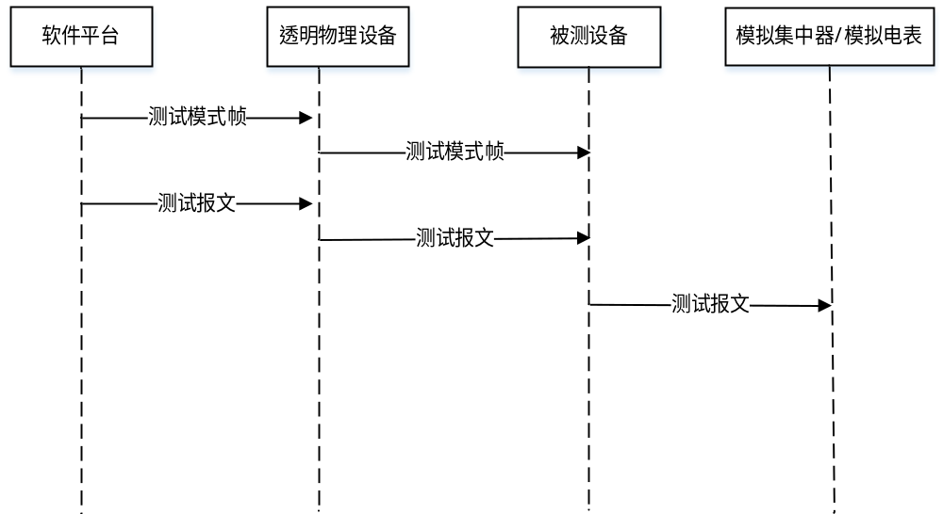
  - 接收灵敏度测试
对应章节 | 物理层通信协议 | 是否必测 | 是
测试目的 | 验证DUT在不同Option和MCS下，最大接收灵敏度。
测试设备 | DUT设备1个
测试步骤 | - 连接设备，将DUT上电初始化；  - 初始化台体环境，确保噪声关闭，使用透明接入设备自带时钟源；  - 软件平台，在不同的载波频段上各发送20次测试命令帧（TMI4），循环发送3轮,设置DUT的目标无线工作信道；  - 软件平台，发送20次测试命令帧（MCS1/PB136）,使DUT进入RF物理层透传模式；  - 信号发生器加载波形文件，和被测模块端处于相同信道，初始设置信号电平为-20dBm，物理参数选择下面测试参数列表中的测试报文发送500次；  - DUT收到报文后，通过串口上报收到报文的数据；  - 软件平台收到FC+PB报文内容后，和发送前保存的内容相比较，若收到FC+PB内容和发送的内容相同，认为该报文DUT透传成功，通信成功次数+1，前后报文数据不一致，则通信成功次数不变；  - 统计成功率，若成功率为小于90%，则结束测试，若成功率大于90%，则降低信号发生器的输出电平，重复5-7步骤，直到成功率刚刚小于90%，结束当前测试。记录此MCS模式的衰减值，接收灵敏度等于当前信号发生器的输出电平值；  - 继续选择下一个模式，重复3-6（在从当前测试信道切换到下一测试信道测试时，需要重新设置DUT、透明接入单元、载波侦听单元的无线信道）。
检查项目 | 验证DUT在满足PER小于10%条件下，接收灵敏度满足如下值：  灵敏度测试频点选取如下表所示：  Option2与MCS组合对应的接收灵敏度指标如下：  Option3与MCS组合对应的接收灵敏度指标如下：
  频点汇总 | option2(MHz) | option3(MHz)
  470-471 | 470.25 | 470.1
  485-486 | 485.75 | 485.9
  493-494 | 493.75 | 493.9
  501-502 | 501.75 | 501.9
  509-510 | 509.75 | 509.9
  测试参数 | OFDM Option 2
  PHR MCS0\PSDU MCS0\PB72 | -109
  PHR MCS0\PSDU MCS1\PB72 | -106
  PHR MCS1\PSDU MCS2\PB72 | -103
  PHR MCS2\PSDU MCS3\PB72 | -100
  PHR MCS3\PSDU MCS4\PB72 | -97
  PHR MCS4\PSDU MCS5\PB72 | -94
  PHR MCS5\PSDU MCS6\PB72 | -91
  测试参数 | OFDM Option 3
  PHR MCS2\PSDU MCS1\PB72 | -110
  PHR MCS2\PSDU MCS2\PB72 | -107
  PHR MCS2\PSDU MCS3\PB72 | -104
  PHR MCS3\PSDU MCS4\PB72 | -101
  PHR MCS4\PSDU MCS5\PB72 | -98
  PHR MCS5\PSDU MCS6\PB72 | -95
网络拓扑 | 无
报文交互  示意图 | 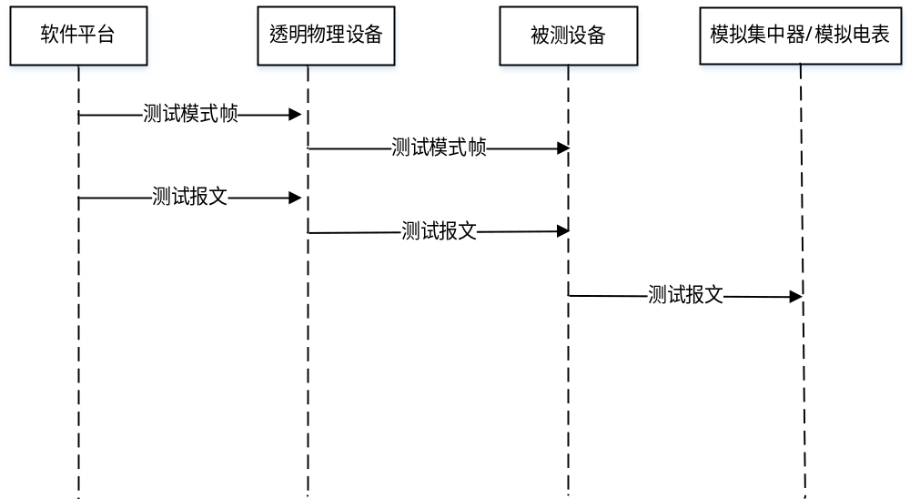

  - 邻道干扰性能测试
对应章节 | 物理层通信协议 | 是否必测 | 是
测试目的 | 验证DUT在邻道加扰下，其抗干扰性能是否满足要求。
测试设备 | DUT设备1个，射频信号发生器（支持导入波形文件）
测试步骤 | - 连接设备，将DUT上电初始化；  - 初始化台体环境，确保噪声关闭，使用透明接入设备自带时钟源，设置程控衰减器衰减值为20dB；  - 软件平台，在不同的载波频段上各发送20次测试命令帧（TMI4），循环发送3轮,设置DUT的目标无线工作信道；  - 软件平台，发送20次测试命令帧（Option3/MCS1/PB136）,使DUT进入RF物理层透传模式；  - 射频信号发生器的A通道与DUT连接，初始设置信号电平比接收灵敏度大3dBm，作为本信道信号，导入波形文件，和DUT处于相同信道，按照下面参数配置；  - 射频信号发生器的B通道与DUT连接，信道处于被测模块相邻信道，初始设置信号电平和本信道信号电平相同，干扰信号按照最小帧间隔发送，导入波形文件，和DUT处于相邻信道；  - 按照下面测试参数列表中，控制A通道发送500帧，DUT收到报文后，通过串口上报收到报文的数据；  - 软件平台收到FC+PB报文内容后，和发送前保存的内容相比较，若收到FC+PB内容和发送的内容相同，认为该报文DUT透传成功，通信成功次数+1，前后报文数据不一致，则通信成功次数不变；  - 统计成功率，若成功率为小于90%，则结束测试，若成功率大于90%，不断增加干扰信道发送的信号强度，直到接收成功率刚刚小于90%，结束当前测试，记录此时干扰相比本信道的信号增益；  - 继续选择下一个无线信道，重复3-6（在从当前测试信道切换到下一个无线信道测试时，需要重新设置DUT、透明接入单元、载波侦听单元的无线信道）；  - 将信号发生器的B信道干扰，调整为相隔信号，初始设置信号电平和本信道信号电平相同，干扰信号按照最小帧间隔发送，导入波形文件，和DUT处于相隔信道，重复7-10。
检查项目 | 验证DUT在邻道和隔道干扰条件下，在成功率刚刚小于90%的干扰相比本信道的信号增益。
   | Option 2
  测试参数 | Adjacent channel rejection(dB) | Alternate channel rejection(dB)
  PHR MCS0\PSDU MCS0\PB72 | 25 | 35
  PHR MCS0\PSDU MCS1\PB72 | 23 | 33
  PHR MCS1\PSDU MCS2\PB72 | 20 | 30
  PHR MCS2\PSDU MCS3\PB72 | 17 | 27
  PHR MCS3\PSDU MCS4\PB72 | 15 | 25
  PHR MCS4\PSDU MCS5\PB72 | 14 | 24
  PHR MCS5\PSDU MCS6\PB72 | 8 | 18
   | Option3
  测试参数 | Adjacent channel rejection(dB) | Alternate channel rejection(dB)
  PHR MCS2\PSDU MCS1\PB72 | 10 | 28
  PHR MCS2\PSDU MCS2\PB72 | 7 | 25
  PHR MCS2\PSDU MCS3\PB72 | 7 | 22
  PHR MCS3\PSDU MCS4\PB72 | 5 | 20
  PHR MCS4\PSDU MCS5\PB72 | 2 | 19
  PHR MCS5\PSDU MCS6\PB72 | -2 | 12
网络拓扑 | 无
报文交互  示意图 | 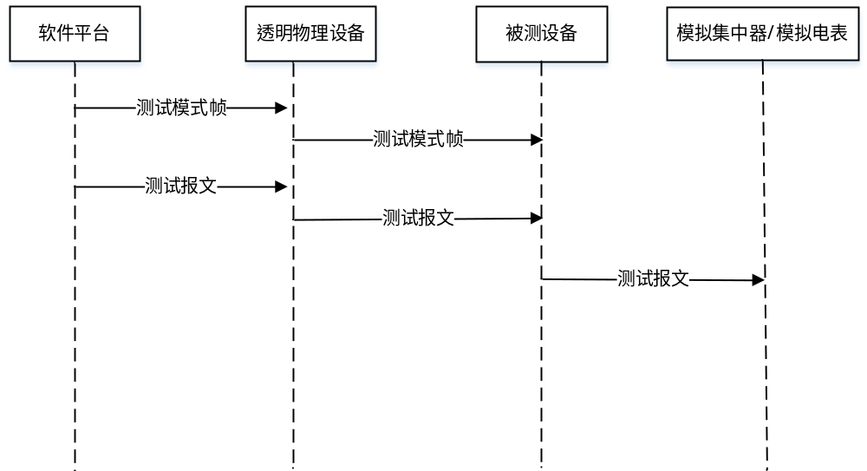

  - 抗频偏容忍度测试
对应章节 | 物理层通信协议 | 是否必测 | 是
测试目的 | 验证DUT在固定频点，其抗频偏性能
测试设备 | DUT设备1个
测试步骤 | - 连接设备，将DUT上电初始化；  - 初始化台体环境，确保噪声关闭，使用透明接入设备自带时钟源，设置程控衰减器默认衰减值为20dB；  - 软件平台，在不同的载波频段上各发送20次测试命令帧（TMI4），循环发送3轮,设置DUT的目标无线工作信道；  - 软件平台，发送20次测试命令帧（Option3/MCS1/PB136），让DUT进入RF物理层透传模式；  - 软件平台设置软件平台设置透明转发设备频偏为200ppm @ 25MHz。  - 软件平台连续发送5个信标帧，用于待测设备进行时钟同步，信标间隔为1s（待测设备(CCO/STA)接收到信标仅用于时钟同步，不进行透传）；  - 软件平台选择MCS模式集合中的测试报文，下发测试报文给透明接入设备，同时保存报文的FC+PB内容（ACK仅保留FC），发送次数500次（每间隔100帧报文均发送5个信标帧）；  - 透明转发设备转发软件平台下发的测试报文到PLC，DUT收到报文后，通过串口上报收到报文的数据（FC16字节+载荷的PB块数据）；  - 软件平台收到FC+PB报文内容后，和发送前保存的内容相比较，若收到FC+PB内容和发送的内容相同，认为该报文DUT透传成功，通信成功次数+1，前后报文数据不一致，则通信成功次数不变；  - 统计成功率，若成功率为大于等于90%，则结束测试，若成功率小于90%，则降低透明转发设备频偏（步进10ppm，若离极限值不足10ppm，则步进1ppm，下同，不再赘述），然后重复6-9步骤，直到成功率刚刚大于等于90%，结束当前测试，记录频偏值为DUT的正向抗频偏值；  - 断电重启待测设备，软件平台设置透明转发设备频偏为-200ppm @ 25MHz，开始测试负向抗频偏值；  - 软件平台，连续发送5个中央信标帧（信标帧间隔1s）。  - 软件平台下发测试报文给透明接入设备，同时保存报文的FC+PB内容（ACK仅保留FC），发送次数500次（每间隔100帧报文均发送5个信标帧）；  - 透明转发设备转发软件平台下发的测试报文到通信链路，DUT收到报文后，通过串口上报收到报文的数据（FC16字节+载荷的PB块数据）；  - 软件平台收到FC+PB报文内容后，和发送前保存的内容相比较，若收到FC+PB内容和发送的内容相同，认为该报文DUT透传成功，通信成功次数+1，前后报文数据不一致，则通信成功次数不变；  - 统计成功率，若成功率为大于等于90%，则结束测试，若成功率小于90%，则增大透明转发设备频偏，然后重复12-15步骤，直到成功率刚刚大于等于90%，结束当前测试，记录频偏值为DUT的负向抗频偏值。
检查项目 | 验证DUT 在无线信道和MCS模式下的抗频偏性能。
网络拓扑 | 无
报文交互  示意图 | 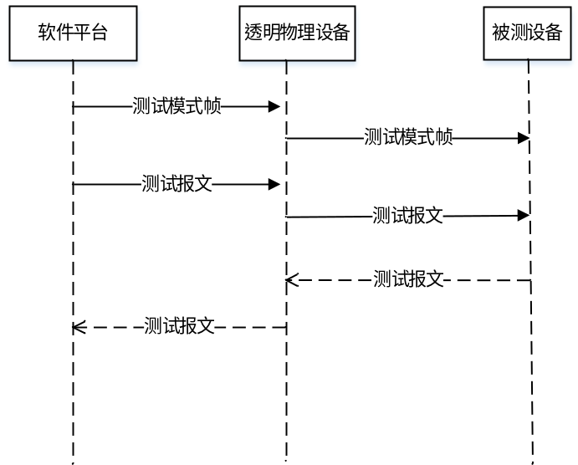
  - 多径信道性能测试
对应章节 | 物理层通信协议 | 是否必测 | 是
测试目的 | 验证DUT在不同多径信道模型下，其抗干扰性能是否满足要求。
测试设备 | DUT设备1个，射频信号发生器（支持导入波形文件），信道仿真仪
测试步骤 | - 连接设备，将DUT上电初始化；  - 初始化台体环境，确保噪声关闭，使用透明接入设备自带时钟源，设置程控衰减器衰减值为20dB；  - 软件平台，在不同的载波频段上各发送20次测试命令帧（TMI4），循环发送3轮,设置DUT的目标无线工作信道；  - 软件平台，发送20次测试命令帧（Option3/MCS1/PB136）,使DUT进入RF物理层透传模式；  - 射频信号发生器与信道仿真仪输入端口连接，信道仿真仪的输出端口与DUT连接；  - 信号发生器的初始设置信号电平-70dBm，导入波形文件，和DUT处于相同信道，信道仿真仪选择信道模型1；  - 信号发生器加载波形文件，和被测模块端处于相同信道，初始设置信号电平为-20dBm，物理参数选择Option3/MCS1/PB72的报文发送500次；  - DUT收到报文后，通过串口上报收到报文的数据；  - 软件平台收到FC+PB报文内容后，和发送前保存的内容相比较，若收到FC+PB内容和发送的内容相同，认为该报文DUT透传成功，通信成功次数+1，前后报文数据不一致，则通信成功次数不变；  - 统计成功率，若成功率为小于90%，则结束测试，若成功率大于90%，不断降低信号发生器发送的信号强度，直到接收成功率刚刚小于90%，结束当前测试，记录此时信号强度；  - 继续选择下一个无线信道，重复3-6（在从当前测试信道切换到下一个无线信道测试时，需要重新设置DUT、透明接入单元、载波侦听单元的无线信道）；  - 遍历所有信道模型，重复步骤3-11。
检查项目 | 验证DUT在不同多径信道模型下，在成功率刚刚小于90%的最小接收灵敏度。
网络拓扑 | 无
报文交互
示意图

- 协议一致性测试
  - 物理层协议一致性测试
    - RF Option和MCS模式遍历测试
对应章节 | 物理层通信协议 | 是否必测 | 是
测试目的 | 验证DUT是否支持OFDM Option、MCS和PB的所有组合模式
测试设备 | DUT设备1个
测试步骤 | - 连接设备，将DUT上电初始化；  - 初始化台体环境，确保噪声关闭，使用透明接入设备自带时钟源，设置程控衰减器默认衰减值为20dB；  - 软件平台，在不同的无线信道各发送20次测试命令帧（Option3/MCS1/PB136），循环发送3轮,设置DUT的目标工作信道；  - 软件平台，发送20次测试命令帧，让DUT进入RF回传模式；  - 软件平台连续发送5个信标帧，用于待测设备进行时钟同步，信标间隔为1s（待测设备(CCO/STA)接收到信标仅用于时钟同步，不进行回传）；  - 软件平台选择Option和MCS集合中的测试报文，下发测试报文给透明接入设备，同时保存报文的FC+PB内容（ACK仅保留FC），启动定时器（1s）；  - 透明转发设备转发软件平台下发的测试报文到PLC，DUT收到报文后，将数据通过电力线回传FC+PB的全部内容；  - 载波侦听单元依次上报给软件平台透明接入单元发出的FC+PB内容和待测设备回传的FC+PB内容；  - 软件平台收到FC+PB报文内容后，和发送前保存的内容相比较，若收到两次FC+PB内容均和发送的内容相同，则停止定时器，认为该报文DUT回传成功，该MCS模式测试通过，继续执行步骤11；  - 若定时器超时，该报文此次测试失败，重复6-8，总共重复次数不超过20次，如果20次都测试失败，则认为该MCS模式测试失败；  - 继续选择下一个MCS模式，重复5-10（在从当前测试频段切换到下一测试频段测试时，需要重新设置DUT、透明接入单元、载波侦听单元的频段）；  - 若所有Option和MCS模式测试通过，则该用例通过；否则该用例测试结果为失败。
检查项目
网络拓扑 | 无
报文交互  示意图 | 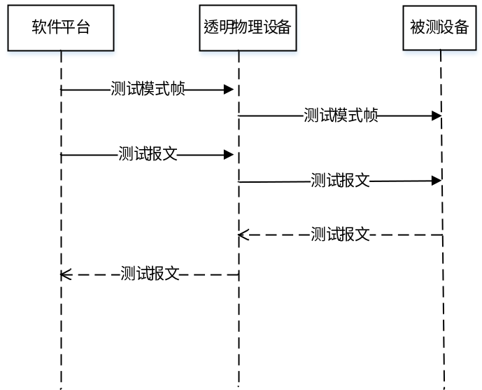
物理转发设备所发帧配置
    - RF 物理层协议一致性测试参数集合
需要专项讨论确定
  - RF数据链路层协议一致性测试
    - 数据链路层信标机制一致性测试

3.2.1.1 CCO发送无线标准中央信标的周期性与合法性测试
对应章节 | 数据链路层通信协议5.2.2章节 | 是否必测 | 是
测试目的 | 验证CCO能否周期性发送正确的无线标准中央信标，信标帧载荷中信标类型为2（中央信标），精简信标标志位为0。
测试设备 | 待测CCO、透明物理设备、软件平台
测试步骤 | - 配置硬件连接环境，上电初始化；  - 软件平台，在不同的载波频段上各发送20次测试命令帧（TMI4），循环发送3轮,设置DUT的目标无线工作信道；  - 软件平台设置透明物理设备（透明接入单元和信道侦听单元）进入RF收发模式10分钟；  - 软件平台模拟集中器，向待测CCO下发“设置主节点地址”命令，在收到“确认”后，向待测CCO下发“添加从节点”命令，将STA的MAC地址下发到CCO中，等待“确认”；  - 软件平台收到待测CCO发送的“无线标准中央信标”后，转到协议一致性评价模块判断“中央信标”各个字段是否合法，若合法，查看其是否在规定的中央信标时隙内发出；  - 启动定时器（定时间为180秒），连续监测10个信标周期，判断每个信标周期内是否都成功发出标准中央信标；判断每个信标周期中相邻两相信标帧的发送间隔是否与中央信标时隙分配条目中信标时隙长度值一致；判断每两个相邻信标周期起始信标帧的发送间隔是否等于中央信标帧载荷的时隙条目中的信标周期长度(CCO根据网络规模计算出信标周期1~15s)，判断每个信标周期的中央信标中信标周期计数是否递增1；  - 软件平台收到待测CCO周期性发送的“无线标准中央信标”后，模拟未入网的STA通过透明传输设备向CCO在RF链路上发送关联请求，查看是否能收到关联确认报文。
检查项目 | 帧控制
检查项目 | - 定界符类型（3Bit） 是否为0 (信标帧)：
检查项目 | - 网络类型（5Bit） 是否为0（MPDU在用电信息采集系统中传输）：
检查项目 | - 网络标识(24Bit) 范围1- 16777215（在当前网络中是否一致）
检查项目 | - 标准版本号(4Bit) 是否为0；
检查项目 | - 可变区域（68Bit）  - 信标时间戳（32Bit）  - 源TEI（12Bit） 是否为1（主节点恒为1）；  - MCS（4Bit）范围 0~6  - 载荷PB大小（4Bit） 0~5（对应16/40/72/136/264/520字节）  - 保留（16Bit）
检查项目 | 信标（MPDU）帧载荷
检查项目 | - 物理块格式（40/72/136/264/520字节）： 根据帧控制中MCS模式确定物理块长度，取出物理块,信标帧支持40/72/136/264/520 5种物理块大小；  - 帧载荷校验序列（4字节） 计算物理块中帧载荷部分的32位循环冗余校验，应与物理块中帧载荷校验序列一致：  - 物理块检查序列（ 3字节） 计算物理块中帧载荷和帧载荷校验部分的24位循环冗余校验，应与物理块中物理块检查序列一致：
检查项目 | - 信标（MPDU）物理块帧载荷
检查项目 | - 信标类型（3Bit）： 是否为2（中央信标）  - 关联标志位（1Bit） 是否为0或1（1：允许站点发起关联请求）  - 精简信标标志（1Bit） 是否为0（标准信标帧）  - 信标使用标志位（1Bit） 是否为0或1（1：允许使用信标进行信道评估）  - 组网序列号（8Bit） 每次组网过程中，该序列号是否一致；重新组网时是否递增1  - CCO MAC地址（48Bit） 判断MAC地址是否与从平台获取的一致  - 信标周期计数（32Bit）； 上电初始化为0；判断每个信标周期是否递增1  - 本网络无线信道编号（8Bit）协议中还未定义，待补充
检查项目 | - 信标（MPDU）物理块帧载荷—>信标管理信息（变长）
检查项目 | - 信标条目数（1字节）： 必须是0x04\0x05\0x06(4~6条)
检查项目 | - 帧载荷—>信标管理信息—>信标条目->站点能力条目
检查项目 | - 信标条目头（1字节）； 是否为0x00  - 信标条目长度 0x0F  - TEI(12Bit) 是否为1  - 代理站点TEI(12Bit) 0  - 发送信标站点MAC地址(48Bit是否为当前 CCO的MAC地址  - 路径最低通信成功率(8Bit) 是否为100  - 角色（4Bit） 是否为 0x4（CCO）  - 层级数（4Bit） 0  - 链路上RF跳数（4Bit） 0
检查项目 | - 帧载荷—>信标管理信息—>信标条目->路由参数通知条目
检查项目 | - 路由周期（16Bit） 范围：20~420s  - 代理站点发现列表周期 范围：2~42s  - 发现站点发现列表周期 范围：2~42s
检查项目 | - 帧载荷—>信标管理信息—>信标条目->无线路由参数条目
检查项目 | - 信标条目头（1字节）； 是否为0x03  - 信标条目长度 0x04  - 无线发现列表周期（8Bit） 范围：10~255s  - 无线接收率老化周期个数（8Bit） 范围：4~16
检查项目 | - 帧载荷—>信标管理信息—>信标条目->无线信道变更条目
检查项目 | - 信标条目头（1字节）； 是否为0x04  - 信标条目长度 0x07  - 目标信道(8Bit) 协议未定义，待补充
检查项目 | - 帧载荷—>信标管理信息—>信标条目->时隙分配条目
检查项目 | - 信标条目头（1字节）； 是否为0xC0  - 信标条目长度 35~467  - 非中央信标时隙总数(8Bit) 大于代理信标时隙总数  - 中央信标时隙总数(4Bit)  - 代理信标时隙总数(8Bit) PCO个数  - 信标时隙长度(8Bit) 一个信标帧的最大发送时长  - 起始网络基准时间(32 Bit) 本信标周期应不变  - 信标周期长度(32 Bit) 1~15s
检查项目 | - 判断每个信标周期内是否都成功发送无线标准中央信标；
检查项目 | - 判断每两个相邻信标周期起始信标帧的发送间隔是否等于中央信标帧载荷的时隙条目中的信标周期长度
检查项目 | - 判断每个信标周期的中央信标中信标周期计数是否递增1
网络拓扑 | 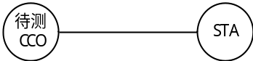
报文交互示意图 | 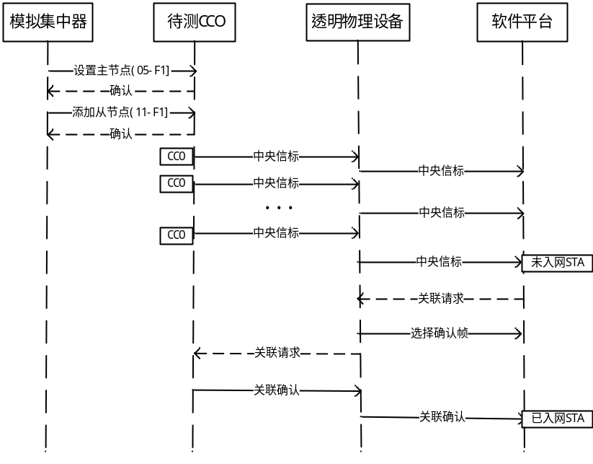
帧格式 | 模拟集中器与待测CCO之间的报文：  - 设置主节点地址报文；  - 确认；  - 添加从节点报文；  - 确认；  软件平台与待测CCO之间的报文：  - 中央信标；  - 关联请求报文；  - 关联确认报文；  - 选择确认帧；

3.2.1.2 CCO发送无线精简中央信标的周期性与合法性测试
对应章节 | 数据链路层通信协议5.2.2章节 | 是否必测 | 是
测试目的 | 验证CCO能否周期性发送正确的无线精简中央信标，信标帧载荷中信标类型为2（中央信标）信标帧载荷中精简信标标志位为1。
测试设备 | 待测CCO、透明物理设备、软件平台
测试步骤 | - 配置硬件连接环境，上电初始化；  - 软件平台，在不同的载波频段上各发送20次测试命令帧（TMI4），循环发送3轮,设置DUT的目标无线工作信道；  - 软件平台设置透明物理设备（透明接入单元和信道侦听单元）进入RF收发模式10分钟；  - 软件平台模拟集中器，向待测CCO下发“设置主节点地址”命令，在收到“确认”后，向待测CCO下发“添加从节点”命令，将STA的MAC地址下发到CCO中，等待“确认”；  - 软件平台收到待测CCO发送的“无线标准中央信标”后，转到协议一致性评价模块判断“中央信标”各个字段是否合法，若合法，查看其是否在规定的中央信标时隙内发出；  - 启动定时器（定时间为180秒），连续监测10个信标周期，判断每个信标周期内是否都成功发出标准中央信标；判断每个信标周期中相邻两相信标帧的发送间隔是否与中央信标时隙分配条目中信标时隙长度值一致；判断每两个相邻信标周期起始信标帧的发送间隔是否等于中央信标帧载荷的时隙条目中的信标周期长度(CCO根据网络规模计算出信标周期1~15s)，判断每个信标周期的中央信标中信标周期计数是否递增1；  - 软件平台收到待测CCO周期性发送的“无线标准中央信标”后，模拟未入网的STA通过透明传输设备向CCO在RF链路上发送关联请求，查看是否能收到关联确认报文。
检查项目 | 帧控制
检查项目 | - 定界符类型（3Bit） 是否为0 (信标帧)：
检查项目 | - 网络类型（5Bit） 是否为0（MPDU在用电信息采集系统中传输）：
检查项目 | - 网络标识(24Bit) 范围1- 16777215（在当前网络中是否一致）
检查项目 | - 标准版本号(4Bit) 是否为0；
检查项目 | - 可变区域（68Bit）  - 信标时间戳（32Bit）  - 源TEI（12Bit） 是否为1（主节点恒为1）；  - MCS（4Bit）范围 0~6  - 载荷PB大小（4Bit） 0~5（对应16/40/72/136/264/520字节）  - 保留（16Bit）
检查项目 | 信标（MPDU）帧载荷
检查项目 | - 物理块格式（40/72/136/264/520字节）： 根据帧控制中MCS模式确定物理块长度，取出物理块,信标帧支持40/72/136/264/520 5种物理块大小；  - 帧载荷校验序列（4字节） 计算物理块中帧载荷部分的32位循环冗余校验，应与物理块中帧载荷校验序列一致：  - 物理块检查序列（ 3字节） 计算物理块中帧载荷和帧载荷校验部分的24位循环冗余校验，应与物理块中物理块检查序列一致：
检查项目 | - 信标（MPDU）物理块帧载荷
检查项目 | - 信标类型（3Bit）： 是否为2（中央信标）  - 关联标志位（1Bit） 是否为0或1（1：允许站点发起关联请求）  - 精简信标标志（1Bit） 是否为1(精简信标帧）  - 信标使用标志位（1Bit） 是否为0或1（1：允许使用信标进行信道评估）  - 组网序列号（8Bit） 每次组网过程中，该序列号是否一致；重新组网时是否递增1  - CCO MAC地址（48Bit） 判断MAC地址是否与从平台获取的一致  - 信标周期计数（32Bit）； 上电初始化为0；判断每个信标周期是否递增1
检查项目 | - 信标（MPDU）物理块帧载荷—>信标管理信息（变长）
检查项目 | - 信标条目数（1字节）： 必须是0x01 (1条)
检查项目 | - 帧载荷—>信标管理信息—>信标条目->站点能力及时隙条目
检查项目 | - 信标条目头（1字节）； 是否为0x05  - 信标条目长度 0x13  - TEI(12Bit) 是否为1  - 代理站点TEI(12Bit) 0  - 发送信标站点MAC地址(48Bit)是否为当前 CCO的MAC地址  - 路径最低通信成功率(8Bit) 是否为100  - 角色（4Bit） 是否为 0x4（CCO）  - 层级数（4Bit） 0  - 链路上RF跳数（4Bit） 0
检查项目 | - 判断每个信标周期内是否都成功发送无线精简中央信标；
检查项目 | - 判断每两个相邻信标周期起始信标帧的发送间隔是否等于中央信标帧载荷的时隙条目中的信标周期长度
检查项目 | - 判断每个信标周期的中央信标中信标周期计数是否递增1
网络拓扑
报文交互示意图
帧格式 | 模拟集中器与待测CCO之间的报文：  - 设置主节点地址报文；  - 确认；  - 添加从节点报文；  - 确认；  软件平台与待测CCO之间的报文：  - 中央信标；  - 关联请求报文；  - 关联确认报文；  - 选择确认帧；

3.2.1.3 代理STA多级站点入网过程中的标准信标测试
对应章节 | 数据链路层通信协议5.2.2章节 | 是否必测 | 是
测试目的 | 验证代理PCO能否成功发出标准信标，非中央信标信息字段的代理站点对应的无线标志为0x02（发送HPLC信标，并在该时隙结束后发送RF标准信标），CCO发送的中央信标安排代理站点发送标准信标。
测试设备 | 被测STA（1个）、透明物理设备、软件平台
测试步骤 | - 配置硬件连接环境，上电初始化。  - 软件平台，在不同的载波频段上各发送20次测试命令帧（TMI4），循环发送3轮,设置DUT的目标无线工作信道；  - 软件平台设置透明物理设备（透明接入单元和信道侦听单元）进入RF收发模式10分钟。  - 软件平台模拟电表，在收到被测STA请求读表号后，向其下发电表地址信息。  - 启动30s定时器，软件平台模拟CCO对入网请求的STA进行处理，确定站点入网成功。软件平台模拟CCO发送中央信标，安排入网发现STA无线精简信标时隙（CSMA时隙发送）；定时器超时前，收到发现STA发送的无线精简信标且符合发现信标时隙要求，则通过，否则失败。  - 启动定时器（定时间为300秒），在这段超时时间内，被测STA入网成功后,软件平台模拟二级站点向STA发起关联请求，申请入网；STA转发模拟二级站点的关联请求给软件平台，软件平台判断STA转发的关联请求正确后，模拟CCO发送关联请求确认给STA，STA转发CCO的关联确认报文给软件平台模拟二级站点。  - 软件平台模拟CCO发送中央信标，安排入网代理STA无线标准信标时隙（非中央信标信息字段中的无线信标标志为2）和模拟二级发现站点无线精简信标时隙。定时器到期前，STA转发的模拟二级站点关联请求和STA转发的模拟CCO二级站点关联确认报文正确，代理STA能够发出无线标准信标且正确。  - 重复步骤1~4，软件平台模拟CCO发送无线标准中央信标，安排入网代理STA无线标准信标时隙（非中央信标信息字段中的无线信标标志为2）和模拟二级发现站点无线精简信标时隙。定时器到期前，STA转发的模拟二级站点关联请求和STA转发的模拟CCO二级站点关联确认报文正确，代理STA能够发出无线标准信标且正确，则通过；否则用例失败。
检查项目 | - 1级发现站点能否成功发出无线精简信标，并判断该发现信标下列字段：  - TEI是否为2  - 代理站点TEI(12Bit) 是否为 1  - 发送信标站点MAC地址(48Bit)是否为被测1级STA的MAC地址  - 角色（4Bit）是否为 0x1 (0x1:STA; 0x2:PCO; 0x4:CCO)  - 层级数（4Bit）是否为1
检查项目 | - 1级代理站点能否成功发出无线标准信标，并判断该代理信标下列字段：  - TEI是否为2  - 代理站点TEI(12Bit) 是否为1  - 发送信标站点MAC地址(48Bit)是否为被测1级STA的MAC地址  - 角色（4Bit）是否为 0x2 (0x1:STA; 0x2:PCO; 0x4:CCO)  - 层级数（4Bit）是否为1  - 无线信标标志是否为2
网络拓扑 | 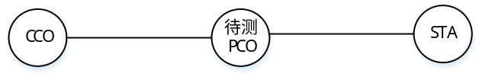
报文交互示意图 | 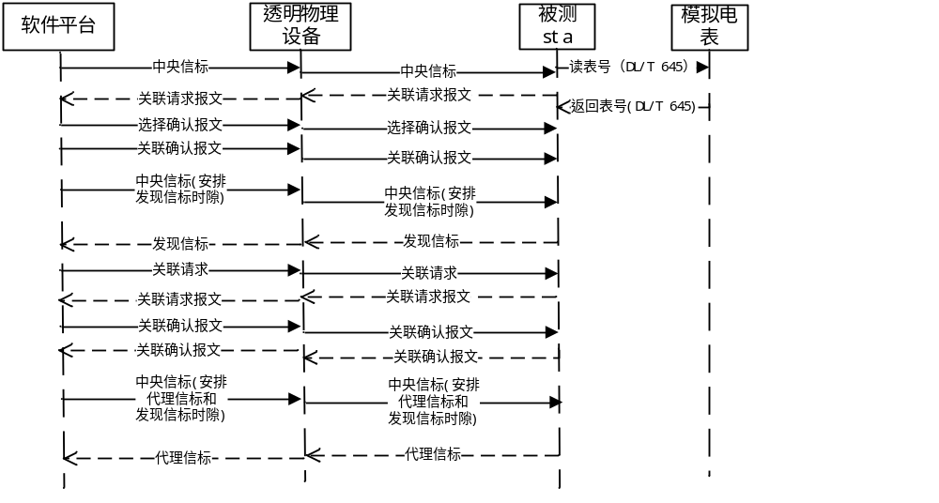
帧格式 | 模拟 电表与待测CCO之间的报文 ：  - 读取电能表地址信息报文（DL/T 645）；  - 返回电能表地址信息（DL/T 645）；  待测STA与软件平台之间的报文：  - 中央信标；  - 关联请求报文；  - 选择确认帧；  - 关联确认报文；  - 发现信标；  - 代理信标；

3.2.1.4 代理STA多级站点入网过程中的精简信标测试
对应章节 | 数据链路层通信协议5.2.2章节 | 是否必测 | 是
测试目的 | 验证代理PCO能否成功发出精简信标，非中央信标信息字段的代理站点对应的无线信标标志为0x03（发送HPLC信标，并在该时隙结束后发送RF精简信标），CCO发送的中央信标安排代理发送精简信标。
测试设备 | 被测STA（1个）、透明物理设备、软件平台
测试步骤 | - 配置硬件连接环境，上电初始化。  - 软件平台，在不同的载波频段上各发送20次测试命令帧（TMI4），循环发送3轮,设置DUT的目标无线工作信道；  - 软件平台设置透明物理设备（透明接入单元和信道侦听单元）进入RF收发模式10分钟。  - 软件平台模拟电表，在收到被测STA请求读表号后，向其下发电表地址信息。  - 启动30s定时器，软件平台模拟CCO对入网请求的STA进行处理，确定站点入网成功。软件平台模拟CCO发送中央信标，安排入网发现STA无线精简信标时隙（CSMA时隙发送）；定时器超时前，收到发现STA发送的无线精简信标且符合发现信标时隙要求，则通过，否则失败。  - 启动定时器（定时间为300秒），在这段超时时间内，被测STA入网成功后,软件平台模拟二级站点向STA发起关联请求,申请入网；STA转发模拟二级站点的关联请求给软件平台，软件平台判断STA转发的关联请求正确后,模拟CCO发送关联请求确认给STA，STA转发CCO的关联确认报文给软件平台模拟二级站点。  - 软件平台模拟CCO发送中央信标，安排入网代理STA无线精简信标时隙（非中央信标信息字段中的无线信标标志为3），模拟CCO的中央信标中不安排模拟二级站点的发现信标时隙。定时器到期前，STA转发的模拟二级站点关联请求和 STA转发的模拟CCO二级站点关联确认报文正确，代理STA能够发出无线精简信标且正确。  - 重复步骤1~4，软件平台模拟CCO发送中央信标，安排入网代理STA无线精简信标时隙（非中央信标信息字段中的无线信标标志为3），模拟CCO的中央信标中不安排模拟二级站点的发现信标时隙。定时器到期前，STA转发的模拟二级站点关联请求和 STA转发的模拟CCO二级站点关联确认报文正确，代理STA能够发出无线精简信标且正确，则通过；否则用例失败。
检查项目 | - 1级发现站点能否成功发出无线精简信标，并判断该发现信标下列字段：  - TEI是否为2  - 代理站点TEI(12Bit) 是否为 1  - 发送信标站点MAC地址(48Bit)是否为被测1级STA的MAC地址  - 角色（4Bit）是否为 0x1 (0x1:STA; 0x2:PCO; 0x4:CCO)  - 层级数（4Bit）是否为1
检查项目 | - 1级代理站点能否成功发出无线精简信标，并判断该代理信标下列字段：  - TEI是否为2  - 代理站点TEI(12Bit) 是否为1  - 发送信标站点MAC地址(48Bit)是否为被测1级STA的MAC地址  - 角色（4Bit）是否为 0x2 (0x1:STA; 0x2:PCO; 0x4:CCO)  - 层级数（4Bit）是否为
网络拓扑
报文交互示意图
帧格式 | 模拟 电表与待测CCO之间的报文 ：  - 读取电能表地址信息报文（DL/T 645）；  - 返回电能表地址信息（DL/T 645）；  待测STA与软件平台之间的报文：  - 中央信标；  - 关联请求报文；  - 选择确认帧；  - 关联确认报文；  - 发现信标；  - 代理信标；

3.2.1.5 发现STA在收到中央信标后发送精简信标的周期性和合法性测试
对应章节 | 数据链路层通信协议5.2.2章节 | 是否必测 | 是
测试目的 | 验证发现STA能否正确解析CCO发出的中央信标，非中央信标信息字段的发现站点对应的无线信标标志为0x04（发送HPLC信标，在CSMA时隙发送RF精简信标），并按照时隙安排发现STA成功发出正确的无线精简信标。
测试设备 | 被测STA（1个）、透明物理设备、软件平台
测试步骤 | - 配置硬件连接环境，上电初始化。  - 软件平台，在不同的载波频段上各发送20次测试命令帧（TMI4），循环发送3轮,设置DUT的目标无线工作信道；  - 软件平台设置透明物理设备（透明接入单元和信道侦听单元）进入RF收发模式10分钟。  - 软件平台模拟电表，在收到被测STA请求读表号后，向其下发电表地址信息。  - 软件平台模拟CCO对入网请求的STA进行处理，确定站点入网成功。  - 启动定时器（定时间为3*200秒），在这段超时时间，软件平台若能在170s内至少成功收到被测发现STA发出的合法 “无线精简信标”2次，则发现信标测试通过。
检查项目 | - 1级发现站点入网后能否成功发出无线精简信标，并判断该发现信标下列字段：  - 无线信道编号是否为平台模拟CCO发出的中央信标携带的无线信道编号；  - TEI是否为2；  - 信标类型是否为发现信标；  - 精简信标标志是否为1；  - 组网序列号是否为平台模拟CCO发出的中央信标携带的组网序列号；  - MAC地址是否为入网的MAC地址；  - 站点角色是否为1；  - 站点层级是否为1；  - 信标时隙安排是否正确。  - 170s内是否能够收到被测STA发出的合法的发现信标至少2次。
网络拓扑 | 
报文交互示意图 | 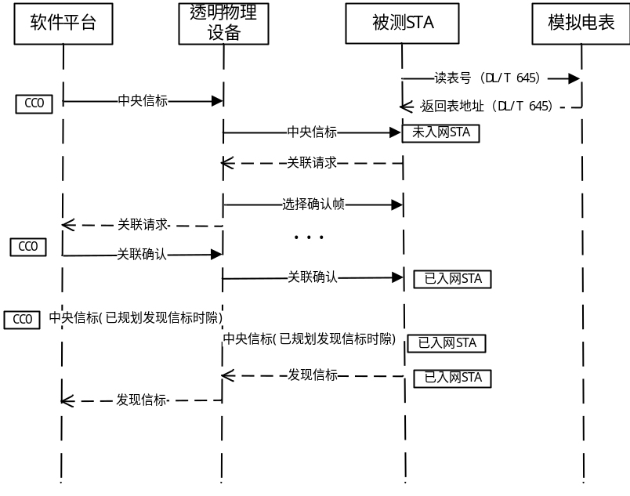
帧格式 | 模拟 电表与待测CCO之间的报文：  - 读取电能表地址信息报文（DL/T 645）；  - 返回电能表地址信息（DL/T 645）；  待测STA与软件平台之间的报文 ：  - 中央信标；  - 关联请求报文；  - 选择确认报文；  - 关联确认报文；  - 发现信标；

    - 数据链路层时隙管理一致性测试

3.2.2.1 CCO对全网站点进行时隙规划并在规定时隙发送相应帧测试
对应章节 | 数据链路层通信协议5.2.3章节 | 是否必测 | 是
测试目的 | 验证CCO是否能够根据网络拓扑合理规划时隙以及是否在规定时隙内进行相应帧的发送
测试设备 | 软件平台，透明物理设备，待测CCO
测试步骤 | - 连接设备，上电初始化；  - 软件平台，在不同的载波频段上各发送20次测试命令帧（TMI4），循环发送3轮,设置DUT的目标无线工作信道；  - 软件平台设置透明物理设备（透明接入单元和信道侦听单元）进入RF收发模式10分钟；  - 软件平台模拟集中器，通过串口向待测CCO下发“设置主节点地址”命令，在收到“确认”后，再通过串口向待测CCO下发“添加从节点”命令，将目标网络站点的MAC地址下发到CCO中，等待“确认”（面向对象测试用例下发的从节点规约类型为3（DL/T 698.45），非面向对象测试用例下发的从节点规约类型为2（DL/T 645））；  - 软件平台收到待测CCO发送的“无线中央信标”后，查看其是否在规定的中央信标时隙内发出的(判定方法如下：查看收到的“无线中央信标”的‘信标时间戳’是否介于‘信标周期起始网络基准时+i*信标时隙长度’和‘信标周期起始网络基准时+（i+3）*信标时隙长度’之间；i=0)；  - 在中央信标时隙发出“中央信标”，则pass；  - 其他情况，则fail。  - 软件平台模拟未入网STA-1通过透明物理设备在CCO安排的csma时隙向待测CCO设备发送“关联请求报文”3次，查看是否收到相应的“选择确认报文”；  - 未收到对应的“选择确认帧”，则fail；  - 收到对应的“选择确认帧”，则pass。  - 同时启动定时器（定时时长15s），查看是否在规定的CSMA时隙内收到待测CCO发出的“关联确认报文/关联汇总指示报文”（判定方法如下：查看透明设备上传的“关联确认/关联汇总指示”接收时间戳，是否介于‘信标周期起始网络基准时+3*信标时隙长度’和‘信标周期起始网络基准时+信标周期长度’之间）；  - 在规定CSMA时隙收到正确“关联确认报文”或“关联汇总指示报文”，则pass；  - 在规定CSMA时隙收到“关联确认报文”或“关联汇总指示报文”，但报文错误，则fail；  - 定时器溢出，未收到“关联确认报文”或“关联汇总指示报文”，则fail；  - 其他情况，则fail。  - 同时启动定时器（定时时长15s）,软件平台收到待测CCO发送的“无线中央信标”后，定时器溢出前，查看是否对已入网STA-1进行了无线发现信标时隙的规划；  - 进行了无线发现信标时隙规划，则pass；  - 没有进行了无线发现信标时隙规划，则fail。  - 软件平台模拟已入网STA-1在CCO安排的CSMA时隙内通过透明物理设备转发未入网STA-2的 “关联请求报文”3次，查看是否收到相应的“选择确认报文”；  - 未收到对应的“选择确认帧”，则fail；  - 收到对应的“选择确认帧”，则pass。  - 同时启动定时器（定时时长15s），查看是否在规定的CSMA时隙内收到待测CCO发出的“关联确认报文”（判定方法如下：查看透明设备上传的“关联确认”接收时间戳，是否介于‘信标周期起始网络基准时+4*信标时隙长度’和‘信标周期起始网络基准时+信标周期长度’之间）；  - 在规定CSMA时隙收到正确“关联确认报文”，则pass；  - 在规定CSMA时隙收到“关联确认报文”，但报文错误，则fail；  - 定时器溢出，未收到“关联确认报文”，则fail；  - 其他情况，则fail。  - 同时启动定时器（定时时长15s）,软件平台收到待测CCO发送的“中央信标”后，查看是否对新入网的STA-2进行了无线发现信标时隙的规划，是否对虚拟PCO-1进行了无线代理信标时隙的规划。  - 对STA-2进行无线发现信标时隙的规划且对PCO-1进行了无线代理信标时隙的规划，则pass；  - 未对STA-2进行无线发现信标时隙的规划或未对PCO-1进行了无线代理信标时隙的规划，则fail；  - 其他情况，则fail。  - 软件平台模拟集中器通过串口向待测CCO发送目标站点为STA-2的“监控从节点”命令（面向对象测试用例下发的报文内包含DL/T 698.45报文，非面向对象测试用例下发的报文内包含DL/T 645报文），同时启动定时器（定时时长15s），查看是否收到“监控从节点”上行报文；  - 定时器溢出前，收到正确“监控从节点”上行报文，则pass；  - 定时器溢出，未收到正确“监控从节点”上行报文，则fail；  - 其他情况，则fail。  - 同时启动定时器（定时时长15s）软件平台查看是否在规定的CSMA时隙内收到正确的下行“抄表报文”(判定方法如下：查看透明设备上传的“抄表报文”接收时间戳，是否介于‘信标周期起始网络基准时+5*信标时隙长度’和‘信标周期起始网络基准时+信标周期长度’之间)；  - 在规定的CSMA时隙内收到正确的下行“抄表报文”，则pass；  - 在规定的CSMA时隙收到下行“抄表报文”，但报文错误，则fail；  - 定时器溢出，未收到下行“抄表报文”，则fail；  - 其他情况，则fail。  注：所有需要“选择确认帧”确认的，当没有收到“选择确认帧”，则fail。所有的“发现列表报文”，“心跳检测报文”等其他本测试例不关心的报文被收到后，直接丢弃，不做判断。
检查项目 | - 测试CCO是否在中央信标规定的无线中央信标时隙内发送无线中央信标帧；  - 测试CCO是否在中央信标规定的CSMA时隙内发送SOF帧；  - 测试CCO是否根据网络拓扑的改变，对入网站点进行了信标、CSMA等时隙的规划；
网络拓扑 | 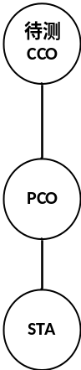
报文交互  示意图 | 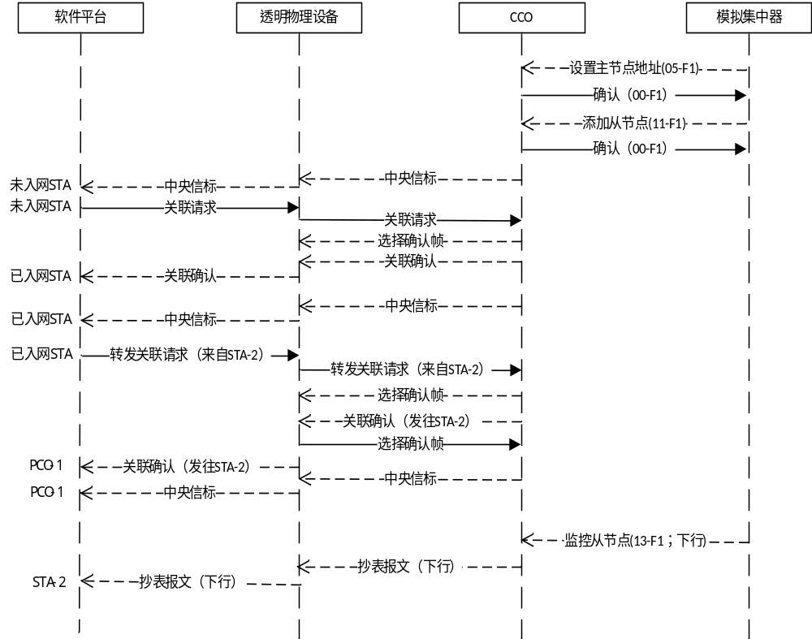
帧格式 | 1. 设置主节点地址（Q/GDW 1376.2）  2. 确认（Q/GDW 1376.2）  3. 添加从节点（Q/GDW 1376.2）  4. 确认（Q/GDW 1376.2）  5. 中央信标（双模链路层协议）  6. 关联请求（双模链路层协议）  7. 选择确认（双模链路层协议）  8. 关联确认（双模链路层协议）  9. 选择确认（双模链路层协议）  10. 中央信标（双模链路层协议）  11. 关联请求（双模链路层协议）  12. 选择确认（双模链路层协议）  13. 关联确认（双模链路层协议）  14. 选择确认（双模链路层协议）  15. 中央信标（双模链路层协议）  16. 监控从节点下行（Q/GDW 1376.2）  17. 监控从节点上行（Q/GDW 1376.2）  18. 抄表报文（双模应用层协议）  19. 选择确认（双模链路层协议）

3.2.2.2 STA/PCO在规定时隙内发送相应帧试验测试
对应章节 | 数据链路层通信协议5.2.3章节 | 是否必测 | 是
测试目的 | 验证STA/PCO是否能够在无线标准中央信标指定的时隙内完成信标帧以及SOF帧的发送
测试设备 | 软件平台，透明物理设备，待测STA
测试步骤 | - 连接设备，将待测STA连接在特定相线，上电初始化；  - 软件平台，在不同的载波频段上各发送20次测试命令帧（TMI4），循环发送3轮,设置DUT的目标无线工作信道；  - 软件平台设置透明物理设备（透明接入单元和信道侦听单元）进入RF收发模式10分钟；  - 软件平台模拟电表，在收到待测STA的读表号请求后，通过串口向其下发表地址（面向对象测试用例，等待符合DL/T 698.45规范的表地址请求报文，并回复表地址；非面向对象测试用例，等待符合DL/T 645规范的表地址请求报文，并回复表地址）；  - 软件平台模拟CCO通过透明物理设备向待测STA设备发送“无线中央信标”，同时启动定时器（定时时长15s），查看是否在规定的CSMA时隙收到待测STA发出的“关联请求”报文（判定方法如下：查看透明设备上传的“关联请求”接收时间戳，是否介于‘信标周期起始网络基准时+3*信标时隙长度’和‘信标周期起始网络基准时+信标周期长度’之间）；  - 若在规定时隙内收到正确的“关联请求报文”，则pass；  - 若在规定时隙内收到错误的“关联请求报文”，则fail；  - 若在规定时隙内未收到“关联请求报文”，则fail；  - 其他情况，则fail。  - 软件平台向待测STA发送对应的“选择确认帧”，选择确认帧由接收机自动完成，并在CSMA时隙通过透明物理设备向待测STA发送“关联确认报文”；  - 软件平台模拟CCO通过透明物理设备向待测STA设备发送“无线中央信标”，不安排已入网STA的无线发现信标时隙，同时启动定时器（定时时长15s），查看是否不会收到待测STA发出的“无线发现信标”；  - 定时器溢出，若没有响应，则pass；  - 其他情况，则fail。  - 软件平台模拟CCO通过透明物理设备向待测STA设备发送“无线中央信标”，安排已入网STA的无线发现信标时隙，同时启动定时器（定时时长15s），查看是否在规定的发现信标时隙收到待测STA发出的“无线发现信标”（判定方法如下：查看透明设备上传的“无线发现信标”的‘信标时间戳’，是否介于‘信标周期起始网络基准时+4*信标时隙长度’和‘信标周期起始网络基准时+信标周期长度’之间）；  - 若在规定时隙内收到正确的“无线发现信标”，则pass；  - 若在规定时隙内收到错误的“无线发现信标”，则fail；  - 若在规定时隙未收到“无线发现信标”，则fail；  - 其他情况，则fail。  - 软件平台收到“无线发现信标”后，模拟未入网STA在CSMA时隙通过透明物理设备向待测STA设备发送“关联请求报文”，查看是否收到相应的“选择确认帧”；  - 未收到对应的“选择确认帧”，则fail；  - 收到对应的“选择确认帧”，则pass。  - 同时启动定时器（定时时长15s），看是否在规定的CSMA时隙接收到待测STA转发回的“关联请求报文”（判定方法如下：看透明设备上传的“关联请求”接收时间戳，是否介于‘信标周期起始网络基准时+4*信标时隙长度’和‘信标周期起始网络基准时+信标周期长度’之间）；  - 若在规定时隙内收到正确的“关联请求报文”，则pass；  - 若在规定时隙内收到错误的“关联请求报文”，则fail；  - 若在规定时隙内未收到“关联请求报文”，则fail；  - 其他情况，则fail。  - 软件平台收到“关联请求报文”后，模拟CCO在CSMA时隙通过透明物理设备回复“关联确认报文”，查看是否收到相应的“选择确认帧”；  - 未收到对应的“选择确认帧”，则fail；  - 收到对应的“选择确认帧”，则pass。  - 同时启动定时器（定时时长15s），看是否在规定的CSMA时隙接收到待测STA转发回的“关联确认报文”（判定方法如下：查看透明设备上传的“关联确认”接收时间戳，是否介于‘信标周期起始网络基准时+4*信标时隙长度’和‘信标周期起始网络基准时+信标周期长度’之间）；  - 若在规定时隙内收到正确的“关联确认报文”，则pass；  - 若在规定时隙内收到错误的“关联确认报文”，则fail；  - 若在规定时隙内未收到“关联确认报文”，则fail；  - 其他情况，则fail。  - 软件平台收到“关联确认报文”后，模拟CCO通过透明物理设备发送“中央信标”，不安排PCO的无线代理信标时隙，同时启动定时器（定时时长15s），查看是否不会收到待测PCO发出的“无线代理信标”；  - 定时器溢出，若没有“无线代理信标”，则pass；  - 其他情况，则fail。  - 软件平台收到“关联确认”后，模拟CCO通过透明物理设备发送“中央信标”，安排PCO的代理信标时隙，同时启动定时器（定时时长15s），查看是否在规定的无线代理信标时隙内收到待测PCO的“无线代理信标”（判定方法如下：查看透明设备上传的“无线代理信标”的‘信标时间戳’，是否介于‘信标周期起始网络基准时+4*信标时隙长度’和‘信标周期起始网络基准时+5*信标时隙长度’之间）；  - 若在规定时隙内收到正确的无线代理信标，则pass；  - 若在规定时隙未收到报文，则fail；  - 其他情况，则fail。  - 软件平台模拟CCO通过透明物理设备向待测PCO发送“抄表报文”（下行），用于点抄待测PCO的特定数据项，查看是否收到相应的“选择确认帧”（面向对象测试用例，下行抄表报文抄读数据内容符合DL/T 698.45规范；非面向对象测试用例，下行抄表报文抄读数据内容符合DL/T 645规范）；  - 未收到对应的“选择确认帧”，则fail；  - 收到对应的“选择确认帧”，则pass。  - 软件平台在串口收到待测PCO的抄读数据请求后，软件平台模拟电表通过串口向其返回数据项。  - 同时启动定时器（定时时长15s），软件平台查看是否在规定的CSMA时隙收到待测PCO返回的“抄表报文”（上行）（判定方法如下：查看透明设备上传的“抄表报文”接收时间戳，是否介于‘信标周期起始网络基准时+5*信标时隙长度’和‘信标周期起始网络基准时+信标周期长度’之间）；  - 在规定CSMA时隙收到“抄表报文”，则pass；  - 定时器溢出，未在规定CSMA时隙收到“抄表报文”，则fail；  - 其他情况，则fail。  注：所有需要“选择确认帧”确认的，当没有收到“选择确认帧”，则fail。所有的“发现列表报文”，“心跳检测报文”等其他本测试例不关心的报文被收到后，直接丢弃，不做判断。
检查项目 | - 测试STA是否在中央信标规定的CSMA时隙的相应相线发送SOF帧；  - 测试中央信标未给STA规划无线发现信标时隙时，STA是否不会发出无线发现信标；  - 测试STA是否在中央信标规定的无线发现信标时隙内发送无线发现信标；  - 测试PCO是否在中央信标规定的CSMA时隙的相应相线发送SOF帧；  - 测试中央信标未给PCO规划无线代理信标时隙时，PCO是否不会发出无线代理信标；  - 测试PCO是否在中央信标规定的无线代理信标时隙内发送无线代理信标；
网络拓扑 | 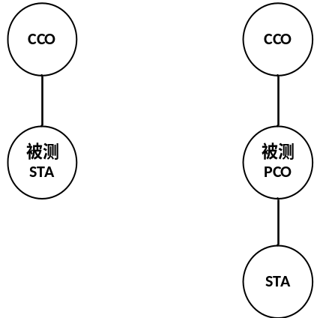
报文交互  示意图 | 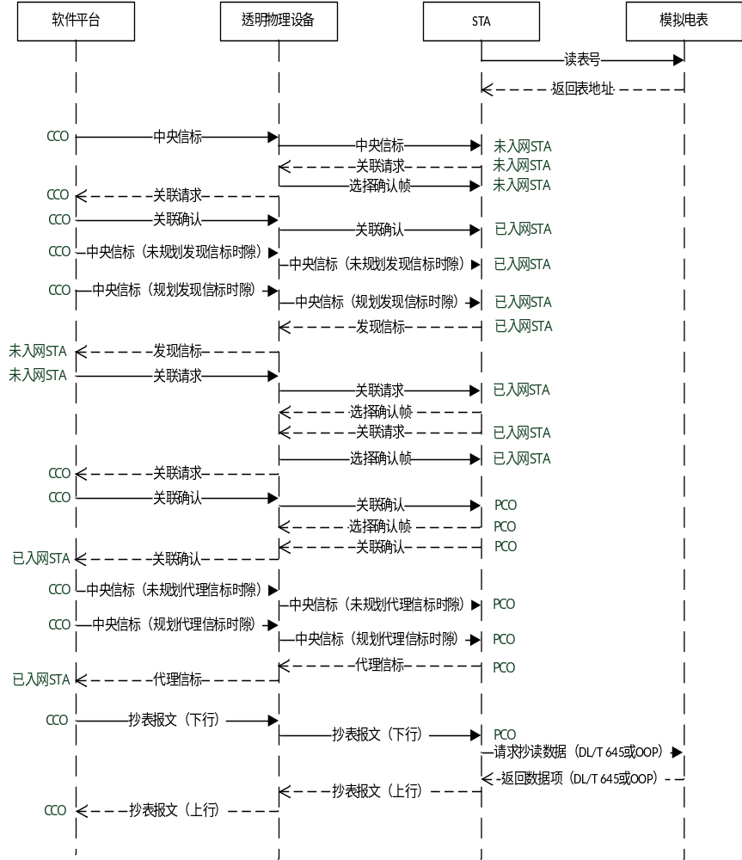
帧格式 | - 电能表地址读取报文（面向对象测试用例：DL/T 698.45；非面向对象测试用例：DL/T 645）  - 电能表地址响应报文（面向对象测试用例：DL/T 698.45；非面向对象测试用例：DL/T 645）  - 中央信标（双模链路层协议）  - 关联请求（双模链路层协议）  - 选择确认（双模链路层协议）  - 关联确认（双模链路层协议）  - 选择确认（双模链路层协议）  - 中央信标（双模链路层协议）  - 中央信标（双模链路层协议）  - 发现信标（双模链路层协议）  - 关联请求（双模链路层协议）  - 选择确认（双模链路层协议）  - 关联请求（双模链路层协议）  - 选择确认（双模链路层协议）  - 关联确认（双模链路层协议）  - 选择确认（双模链路层协议）  - 关联确认（双模链路层协议）  - 选择确认（双模链路层协议）  - 中央信标（双模链路层协议）  - 中央信标（双模链路层协议）  - 代理信标（双模链路层协议）  - 抄表报文下行（双模应用层协议）  - 选择确认（双模链路层协议）  - 请求抄读数据报文（面向对象测试用例：DL/T 698.45；非面向对象测试用例：DL/T 645）  - 返回抄读数据报文（面向对象测试用例：DL/T 698.45；非面向对象测试用例：DL/T 645）  - 抄表报文上行（双模应用层协议）  - 选择确认（双模链路层协议）
    - 数据链路层信道访问一致性测试

3.2.3.1 CCO的CSMA信道访问试验测试
对应章节 | 数据链路层通信协议5.2.4章节 | 是否必测 | 是
测试目的 | 验证待测CCO所发送的SOF帧是否在中央信标的CSMA时隙内。
测试设备 | 被测CCO、透明物理设备、 软件平台
测试步骤 | - 连接设备，上电初始化；  - 软件平台，在不同的载波频段上各发送20次测试命令帧（TMI4），循环发送3轮,设置DUT的目标无线工作信道；  - 软件平台设置透明物理设备（透明接入单元和信道侦听单元）进入RF收发模式10分钟；  - 软件平台模拟集中器，向待测CCO下发“添加从节点”命令，将目标网络站点的MAC地址下发到CCO中，等待“确认”（面向对象测试用例下发的从节点规约类型为3（DL/T 698.45），非面向对象测试用例下发的从节点规约类型为2（DL/T 645））；  - 软件平台收到待测CCO发送的“中央信标”后，模拟未入网STA向待测CCO设备发送无线关联请求，并入网成功；  - 软件平台模拟集中器，向待测CCO下发“监控载波从节点”命令（目的地址为模拟未入网STA入网时发送的MAC地址），并启动定时（时长30s）（面向对象测试用例下发的报文内包含DL/T 698.45报文，非面向对象测试用例下发的报文内包含DL/T 645报文）；  - 定时时间内软件平台若没有收到站点发出的“抄表”报文，则失败；若是收到，则根据软件平台所接收到报文的时间戳值，是否在中央信标所安排的CSMA时隙内，若是，则测试通过，若不一致，则测试失败。
检查项目 | 1. 验证待测CCO所发送的SOF帧是否在中央信标的CSMA时隙内
网络拓扑 | 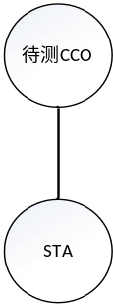
报文交互示意图 | 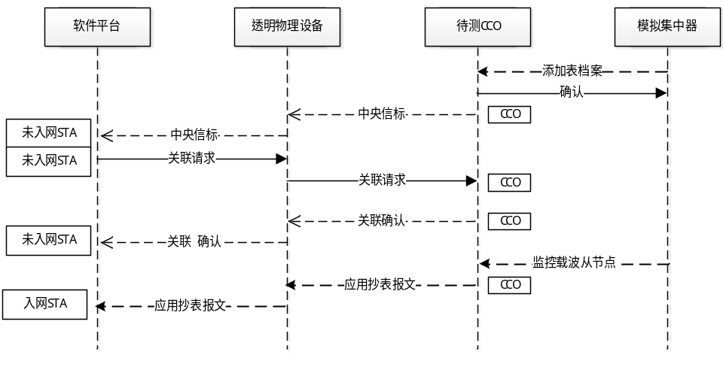
帧格式 | - 软件平台与待测设备之间的链路层报文帧格式参见本文档附录。  - 软件平台与待测设备之间的应用层报文帧格式参见宽带双模协议。  - 模拟集中器与待测CCO之间的报文帧格式参见《Q/GDW 1376.2》。

3.2.3.2 STA的CSMA时隙访问测试
对应章节 | 数据链路层通信协议5.2.4章节 | 是否必测 | 是
测试目的 | 验证待测发现STA发送的SOF帧和无线精简信标是否在中央信标的CSMA时隙内，非中央信标信息字段的发现站点对应的无线信标标志为0x04（发送HPLC信标，并在CSMA时隙发送无线精简信标）。
测试设备 | 被测STA、透明物理设备、 软件平台
测试步骤 | - 连接设备，将待测STA上电初始化；  - 软件平台，在不同的载波频段上各发送20次测试命令帧（TMI4），循环发送3轮,设置DUT的目标无线工作信道；  - 软件平台设置透明物理设备（透明接入单元和信道侦听单元）进入RF收发模式10分钟；  - 软件平台模拟电表，在收到待测STA的读表号请求后，向其下发表地址；  - 软件平台模拟CCO周期性向待测STA设备发送“中央信标”，同时启动定时器（定时时长30s），等待待测STA发出的“关联请求”报文；  - 定时时间内软件平台若收不到站点发出的“关联请求”报文，则失败，若是收到，则根据软件平台所接收到报文的时间戳值，是否在中央信标所安排的CSMA时隙内，若不一致，则失败。  - 站点入网后，软件平台模拟CCO安排发现STA发送无线精简信标（无线标志位是4），定时时间内软件平台若收不到发现站点发出的“无线精简信标”报文，则失败，若是收到，则根据软件平台所接收到报文的时间戳值，是否在中央信标所安排的CSMA时隙内，若一致，则测试成功，若不一致，则测试失败。
检查项目 | 待测发现STA所发送的SOF帧和无线精简信标帧是否在中央信标的CSMA时隙内
网络拓扑 | 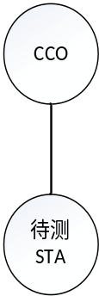

3.2.3.3 STA的冲突退避测试
对应章节 | 数据链路层通信协议5.2.4章节 | 是否必测 | 是
测试目的 | 验证待测STA冲突帧退避间隔是否符合协议规定退避间隔。
测试设备 | 被测STA、透明物理设备、 软件平台
测试步骤 | - 连接设备，将待测STA上电初始化；  - 软件平台，在不同的载波频段上各发送20次测试命令帧（TMI4），循环发送3轮,设置DUT的目标无线工作信道；  - 软件平台设置透明物理设备（透明接入单元和信道侦听单元）进入RF收发模式10分钟；  - 软件平台模拟电表，在收到待测STA的读表号请求后，向其下发表地址；  - 软件平台模拟CCO周期性向待测STA设备发送“中央信标”，同时启动定时器（定时时长30s），等待待测STA发出的“关联请求”报文；  - 定时时间内软件平台若收到站点发出的“关联请求”报文（即单播SOF帧），软件平台不回复SACK帧，造成STA认为需要回复SACK帧，未得到回复，被冲突导致丢失情形（或回复SACK帧中接收结果域为1—“SOF帧的物理块存在循环冗余校验失败的情形”）；  - 软件平台等待接收到多条关联请求重传帧，测试平台对比多条关联请求帧的重传帧间隔NTB值及帧控制域帧长度FL，计算对应的帧间隔是否符合竞争间隔大小要求，符合，则通过测试，否则，测试未通过，并记录相关数据信息。
检查项目 | 1. 硬件平台上报的多条SOF帧帧间隔NTB差值大于400us  2. SOF帧控制域帧长（FL>40）
网络拓扑
报文交互示意图 | 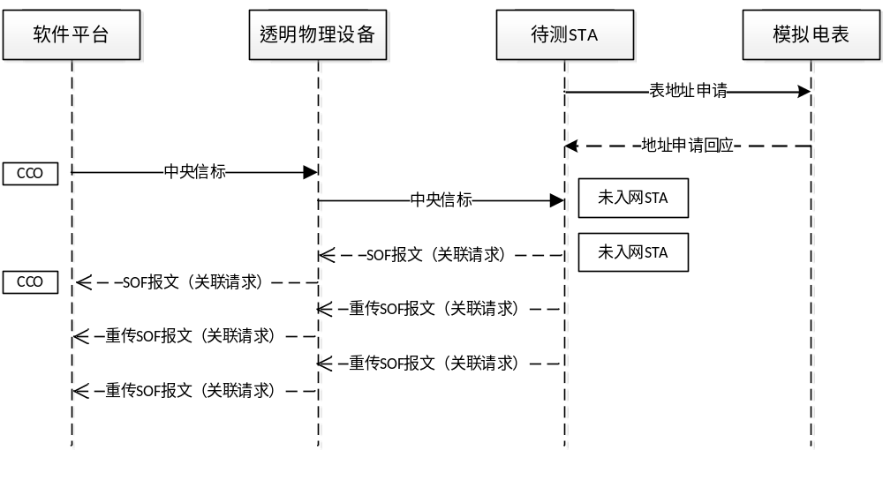
帧格式 | - 表地址申请信息（DL/T 645）  - 电能表地址信息（DL/T 645）  - 中央信标  - 关联请求
    - 数据链路层数据处理一致性测试

3.2.4.1 MPDU帧载荷长度16单跳MAC帧头的SOF帧是否能够被正确处理测试
对应章节 | 数据链路层通信协议5.2.5章节 | 是否必测 | 是
测试目的 | 验证MPDU帧载荷长度为16B，单跳MAC帧头（长度为4B）是否能够解析处理
测试设备 | 测试台体、透明物理设备（透明接入单元、信道侦听单元）、待测STA或待测CCO
测试步骤 | - 选择链路层数据处理用例，被测STA或待测CCO上电。  - 软件平台，在不同的载波频段上各发送20次测试命令帧（TMI4），循环发送3轮,设置DUT的目标无线工作信道；  - 测试用例通过载波透明接入单元发送测试模式配置报文，使被测STA或待测CCO进入RF物理层透传模式10分钟。  - 启动50s定时器，测试用例通过载波透明接入单元发送sof帧，mac帧头为4B的单跳帧头，mpdu帧载荷长度16B，mpdu帧是1个mpdu帧载荷，5s钟发一次，一共发送10次。  - 被测STA或待测CCO收到该sof帧后，将sof帧载荷组包成完整mac帧，然后通过串口将解析的sof帧的mac的MSDU报文上传给测试台体，再送给一致性评价模块。  - 一致性评价模块判断被测STA或被测CCO串口上传解析报文是否正确。  - 在50s定时器到时前，被测STA或被测CCO的串口上传解析报文正确则pass。
检查项目 | 被测STA或被测CCO串口上传解析报文与测试台体发送sof帧的mac的MSDU报文相同
网络拓扑 | 无
报文交互示意图 | 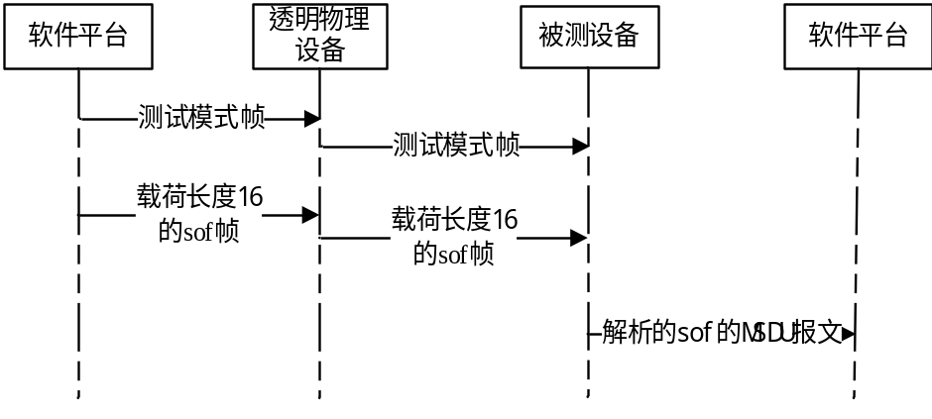
帧格式 | 测试模式帧、sof报文

3.2.4.2 MPDU帧载荷长度40单跳MAC帧头的SOF帧是否能够被正确处理测试
对应章节 | 数据链路层通信协议5.2.5章节 | 是否必测 | 是
测试目的 | 验证MPDU帧载荷长度为40B，单跳MAC帧头（长度为4B）是否能够解析处理
测试设备 | 测试台体、透明物理设备（透明接入单元、信道侦听单元）、待测STA或待测CCO
测试步骤 | - 选择链路层数据处理用例，被测STA或待测CCO上电。  - 软件平台，在不同的载波频段上各发送20次测试命令帧（TMI4），循环发送3轮,设置DUT的目标无线工作信道；  - 测试用例通过载波透明接入单元发送测试模式配置报文，使被测STA或待测CCO进入RF物理层透传模式10分钟。  - 启动50s定时器，测试用例通过载波透明接入单元发送sof帧，mac帧头为4B的单跳帧头，mpdu帧每个载荷长度40B，mpdu帧是1个mpdu帧载荷，5s钟发一次，一共发送10次。  - 被测STA或待测CCO收到该sof帧后，将sof帧载荷组包成完整mac帧，然后通过串口将解析的sof帧的mac的MSDU报文上传给测试台体，再送给一致性评价模块。  - 一致性评价模块判断被测STA或被测CCO串口上传解析报文是否正确。  - 在50s定时器到时前，被测STA或被测CCO的串口上传解析报文正确则pass。
检查项目 | 被测STA或被测CCO串口上传解析报文与测试台体发送sof帧的mac的MSDU报文 相同
网络拓扑 | 无
报文交互示意图 | 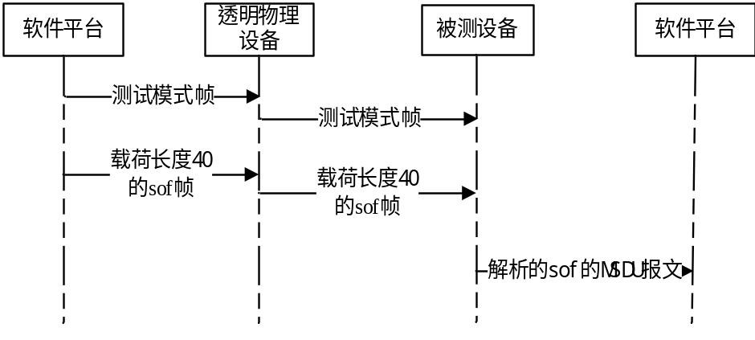
帧格式 | 测试模式帧、sof报文

3.2.4.3 MPDU帧载荷长度72单跳MAC帧头的SOF帧是否能够被正确处理测试
对应章节 | 数据链路层通信协议5.2.5章节 | 是否必测 | 是
测试目的 | 验证MPDU帧载荷长度为72B，单跳MAC帧头（长度为4B）是否能够解析处理
测试设备 | 测试台体、透明物理设备（透明接入单元、信道侦听单元）、待测STA或待测CCO
测试步骤 | - 选择链路层数据处理用例，被测STA或待测CCO上电。  - 软件平台，在不同的载波频段上各发送20次测试命令帧（TMI4），循环发送3轮,设置DUT的目标无线工作信道；  - 测试用例通过载波透明接入单元发送测试模式配置报文，使被测STA或待测CCO进入RF物理层透传模式10分钟。  - 启动50s定时器，测试用例通过载波透明接入单元发送sof帧，mac帧头为4B的单跳帧头，mpdu帧每个载荷长度72B，mpdu帧是1个mpdu帧载荷，5s钟发一次，一共发送10次。  - 被测STA或待测CCO收到该sof帧后，将sof帧载荷组包成完整mac帧，然后通过串口将解析的sof帧的mac的MSDU报文上传给测试台体，再送给一致性评价模块。  - 一致性评价模块判断被测STA或被测CCO串口上传解析报文是否正确。  - 在50s定时器到时前，被测STA或被测CCO的串口上传解析报文正确则pass。
检查项目 | 被测STA或被测CCO串口上传解析报文与测试台体发送sof帧的mac的MSDU报文 相同
网络拓扑 | 无
报文交互示意图 | 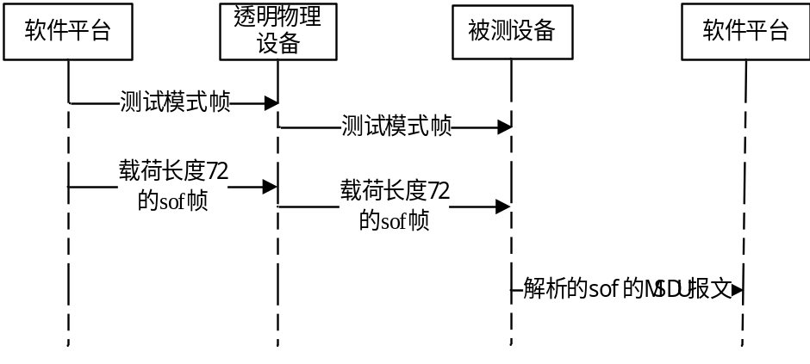
帧格式 | 测试模式帧、sof报文

3.2.4.4 MPDU帧载荷长度136单跳MAC帧头的SOF帧是否能够被正确处理测试
对应章节 | 数据链路层通信协议5.2.5章节 | 是否必测 | 是
测试目的 | 验证MPDU帧载荷长度为136B，单跳MAC帧头（长度为4B）是否能够解析处理
测试设备 | 测试台体、透明物理设备、待测STA或待测CCO
测试步骤 | - 选择链路层数据处理用例，被测STA或待测CCO上电。  - 软件平台，在不同的载波频段上各发送20次测试命令帧（TMI4），循环发送3轮,设置DUT的目标无线工作信道；  - 测试用例通过载波透明接入单元发送测试模式配置报文，使被测STA或待测CCO进入RF物理层透传模式10分钟。  - 启动50s定时器，测试用例通过载波透明接入单元发送sof帧，mac帧头为4B的单跳帧头，mpdu帧每个载荷长度136B，mpdu帧是1个mpdu帧载荷，5s钟发一次，一共发送10次。  - 被测STA或待测CCO收到该sof帧后，将sof帧载荷组包成完整mac帧，然后通过串口将解析的sof帧的mac的MSDU报文上传给测试台体，再送给一致性评价模块。  - 一致性评价模块判断被测STA或被测CCO串口上传解析报文是否正确。  - 在50s定时器到时前，被测STA或被测CCO的串口上传解析报文正确则pass。
检查项目 | 被测STA或被测CCO串口上传解析报文与测试台体发送sof帧的mac的MSDU报文 相同
网络拓扑 | 无
报文交互示意图 | 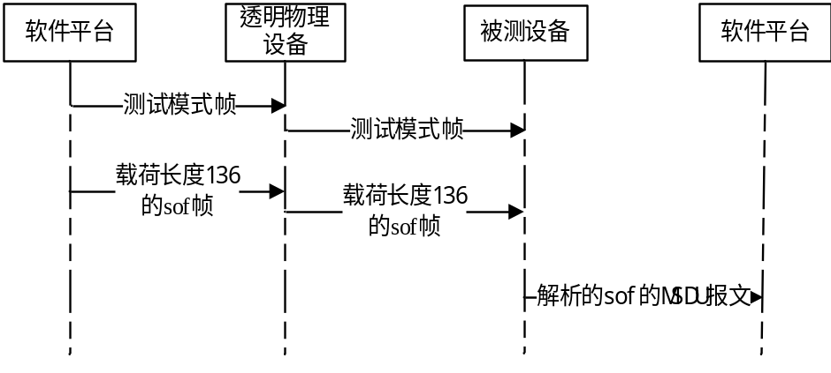
帧格式 | 测试模式帧、sof报文

3.2.4.5 MPDU帧载荷长度264单跳MAC帧头的SOF帧是否能够被正确处理测试
对应章节 | 数据链路层通信协议5.2.5章节 | 是否必测 | 是
测试目的 | 验证MPDU帧载荷长度为264B，单跳MAC帧头（长度为4B）是否能够解析处理
测试设备 | 测试台体、透明物理设备、待测STA或待测CCO
测试步骤 | - 选择链路层数据处理用例，被测STA或待测CCO上电。  - 软件平台，在不同的载波频段上各发送20次测试命令帧（TMI4），循环发送3轮,设置DUT的目标无线工作信道；  - 测试用例通过载波透明接入单元发送测试模式配置报文，使被测STA或待测CCO进入RF物理层透传模式10分钟。  - 启动50s定时器，测试用例通过载波透明接入单元发送sof帧，mac帧头为4B的单跳帧头，mpdu帧每个载荷长度264B，mpdu帧是1个mpdu帧载荷，5s钟发一次，一共发送10次。  - 被测STA或待测CCO收到该sof帧后，将sof帧载荷组包成完整mac帧，然后通过串口将解析的sof帧的mac的MSDU报文上传给测试台体，再送给一致性评价模块。  - 一致性评价模块判断被测STA或被测CCO串口上传解析报文是否正确。  - 在50s定时器到时前，被测STA或被测CCO的串口上传解析报文正确则pass。
检查项目 | 被测STA或被测CCO串口上传解析报文与测试台体发送sof帧的mac的MSDU报文 相同
网络拓扑 | 无
报文交互示意图 | 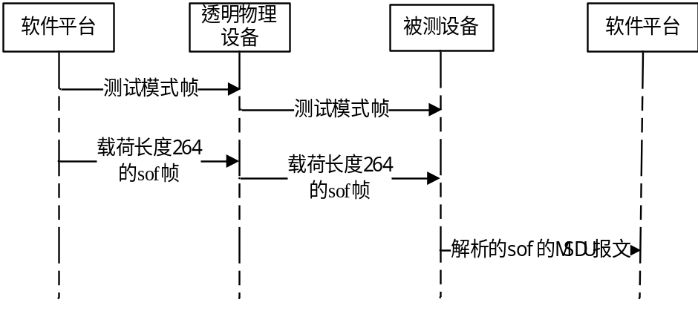
帧格式 | 测试模式帧、sof报文

3.2.4.6 MPDU帧载荷长度520单跳MAC帧头的SOF帧是否能够被正确处理测试
对应章节 | 数据链路层通信协议5.2.5章节 | 是否必测 | 是
测试目的 | 验证MPDU帧载荷长度为520B，单跳MAC帧头（长度为4B）是否能够解析处理
测试设备 | 测试台体、透明物理设备、待测STA或待测CCO
测试步骤 | - 选择链路层数据处理用例，被测STA或待测CCO上电。  - 软件平台，在不同的载波频段上各发送20次测试命令帧（TMI4），循环发送3轮,设置DUT的目标无线工作信道；  - 测试用例通过载波透明接入单元发送测试模式配置报文，使被测STA或待测CCO进入RF物理层透传模式10分钟。  - 启动50s定时器，测试用例通过载波透明接入单元发送sof帧，mac帧头为4B的单跳帧头，mpdu帧每个载荷长度520B，mpdu帧是1个mpdu帧载荷，5s钟发一次，一共发送10次。  - 被测STA或待测CCO收到该sof帧后，将sof帧载荷组包成完整mac帧，然后通过串口将解析的sof帧的mac的MSDU报文上传给测试台体，再送给一致性评价模块。  - 一致性评价模块判断被测STA或被测CCO串口上传解析报文是否正确。  - 在50s定时器到时前，被测STA或被测CCO的串口上传解析报文正确则pass。
检查项目 | 被测STA或被测CCO串口上传解析报文与测试台体发送sof帧的mac的MSDU报文 相同
网络拓扑 | 无
报文交互示意图 | 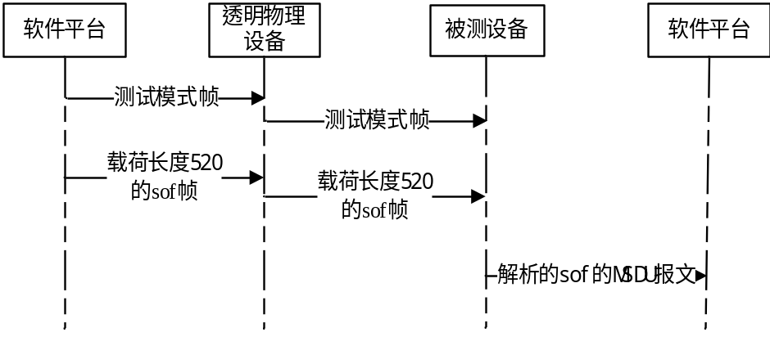
帧格式 | 测试模式帧、sof报文

3.2.4.7 MPDU帧载荷长度40标准短MAC帧头的SOF帧是否能够被正确处理测试
对应章节 | 数据链路层通信协议5.2.5章节 | 是否必测 | 是
测试目的 | 验证MPDU帧载荷长度为40B，标准短MAC帧头（长度为16B）是否能够解析处理
测试设备 | 测试台体、透明物理设备、待测STA或待测CCO
测试步骤 | - 选择链路层数据处理用例，被测STA或待测CCO上电。  - 软件平台，在不同的载波频段上各发送20次测试命令帧（TMI4），循环发送3轮,设置DUT的目标无线工作信道；  - 测试用例通过载波透明接入单元发送测试模式配置报文，使被测STA或待测CCO进入RF物理层透传模式10分钟。  - 启动50s定时器，测试用例通过载波透明接入单元发送sof帧，mac帧头为16B的短帧头，mpdu帧每个载荷长度40B，mpdu帧是1个mpdu帧载荷，5s钟发一次，一共发送10次。  - 被测STA或待测CCO收到该sof帧后，将sof帧载荷组包成完整mac帧，然后通过串口将解析的sof帧的mac的MSDU报文上传给测试台体，再送给一致性评价模块。  - 一致性评价模块判断被测STA或被测CCO串口上传解析报文是否正确。  - 在50s定时器到时前，被测STA或被测CCO的串口上传解析报文正确则pass。
检查项目 | 被测STA或被测CCO串口上传解析报文与测试台体发送sof帧的mac的MSDU报文 相同
网络拓扑 | 无
报文交互示意图
帧格式 | 测试模式帧、sof报文

3.2.4.8 MPDU帧载荷长度72标准短MAC帧头的SOF帧是否能够被正确处理测试
对应章节 | 数据链路层通信协议5.2.5章节 | 是否必测 | 是
测试目的 | 验证MPDU帧载荷长度为72B，标准短MAC帧头（长度为16B）是否能够解析处理
测试设备 | 测试台体、透明物理设备、待测STA或待测CCO
测试步骤 | - 选择链路层数据处理用例，被测STA或待测CCO上电。  - 软件平台，在不同的载波频段上各发送20次测试命令帧（TMI4），循环发送3轮,设置DUT的目标无线工作信道；  - 测试用例通过载波透明接入单元发送测试模式配置报文，使被测STA或待测CCO进入RF物理层透传模式10分钟。  - 启动50s定时器，测试用例通过载波透明接入单元发送sof帧，mac帧头为16B的短帧头，mpdu帧每个载荷长度72B，mpdu帧是1个mpdu帧载荷，5s钟发一次，一共发送10次。  - 被测STA或待测CCO收到该sof帧后，将sof帧载荷组包成完整mac帧，然后通过串口将解析的sof帧的mac的MSDU报文上传给测试台体，再送给一致性评价模块。  - 一致性评价模块判断被测STA或被测CCO串口上传解析报文是否正确。  - 在50s定时器到时前，被测STA或被测CCO的串口上传解析报文正确则pass。
检查项目 | 被测STA或被测CCO串口上传解析报文与测试台体发送sof帧的mac的MSDU报文 相同
网络拓扑 | 无
报文交互示意图
帧格式 | 测试模式帧、sof报文

3.2.4.9 MPDU帧载荷长度136标准短MAC帧头的SOF帧是否能够被正确处理测试
对应章节 | 数据链路层通信协议5.2.5章节 | 是否必测 | 是
测试目的 | 验证MPDU帧载荷长度为136B，标准短MAC帧头（长度为16B）是否能够解析处理
测试设备 | 测试台体、透明物理设备、待测STA或待测CCO
测试步骤 | - 选择链路层数据处理用例，被测STA或待测CCO上电。  - 软件平台，在不同的载波频段上各发送20次测试命令帧（TMI4），循环发送3轮,设置DUT的目标无线工作信道；  - 测试用例通过载波透明接入单元发送测试模式配置报文，使被测STA或待测CCO进入RF物理层透传模式10分钟。  - 启动50s定时器，测试用例通过载波透明接入单元发送sof帧，mac帧头为16B的短帧头，mpdu帧每个载荷长度136B，mpdu帧是1个mpdu帧载荷，5s钟发一次，一共发送10次。  - 被测STA或待测CCO收到该sof帧后，将sof帧载荷组包成完整mac帧，然后通过串口将解析的sof帧的mac的MSDU报文上传给测试台体，再送给一致性评价模块。  - 一致性评价模块判断被测STA或被测CCO串口上传解析报文是否正确。  - 在50s定时器到时前，被测STA或被测CCO的串口上传解析报文正确则pass。
检查项目 | 被测STA或被测CCO串口上传解析报文与测试台体发送sof帧的mac的MSDU报文 相同
网络拓扑 | 无
报文交互示意图
帧格式 | 测试模式帧、sof报文

3.2.4.10 MPDU帧载荷长度264标准短MAC帧头的SOF帧是否能够被正确处理测试
对应章节 | 数据链路层通信协议5.2.5章节 | 是否必测 | 是
测试目的 | 验证MPDU帧载荷长度为264B，标准短MAC帧头（长度为16B）是否能够解析处理
测试设备 | 测试台体、透明物理设备、待测STA或待测CCO
测试步骤 | - 选择链路层数据处理用例，被测STA或待测CCO上电。  - 软件平台，在不同的载波频段上各发送20次测试命令帧（TMI4），循环发送3轮,设置DUT的目标无线工作信道；  - 测试用例通过载波透明接入单元发送测试模式配置报文，使被测STA或待测CCO进入RF物理层透传模式10分钟。  - 启动50s定时器，测试用例通过载波透明接入单元发送sof帧，mac帧头为16B的短帧头，mpdu帧每个载荷长度264B，mpdu帧是1个mpdu帧载荷，5s钟发一次，一共发送10次。  - 被测STA或待测CCO收到该sof帧后，将sof帧载荷组包成完整mac帧，然后通过串口将解析的sof帧的mac的MSDU报文上传给测试台体，再送给一致性评价模块。  - 一致性评价模块判断被测STA或被测CCO串口上传解析报文是否正确。  - 在50s定时器到时前，被测STA或被测CCO的串口上传解析报文正确则pass。
检查项目 | 被测STA或被测CCO串口上传解析报文与测试台体发送sof帧的mac的MSDU报文 相同
网络拓扑 | 无
报文交互示意图
帧格式 | 测试模式帧、sof报文

3.2.4.11 MPDU帧载荷长度520标准短MAC帧头的SOF帧是否能够被正确处理测试
对应章节 | 数据链路层通信协议5.2.5章节 | 是否必测 | 是
测试目的 | 验证MPDU帧载荷长度为520B，标准短MAC帧头（长度为16B）是否能够解析处理
测试设备 | 测试台体、透明物理设备、待测STA或待测CCO
测试步骤 | - 选择链路层数据处理用例，被测STA或待测CCO上电。  - 软件平台，在不同的载波频段上各发送20次测试命令帧（TMI4），循环发送3轮,设置DUT的目标无线工作信道；  - 测试用例通过载波透明接入单元发送测试模式配置报文，使被测STA或待测CCO进入RF物理层透传模式10分钟。  - 启动50s定时器，测试用例通过载波透明接入单元发送sof帧，mac帧头为16B的短帧头，mpdu帧每个载荷长度520B，mpdu帧是1个mpdu帧载荷，5s钟发一次，一共发送10次。  - 被测STA或待测CCO收到该sof帧后，将sof帧载荷组包成完整mac帧，然后通过串口将解析的sof帧的mac的MSDU报文上传给测试台体，再送给一致性评价模块。  - 一致性评价模块判断被测STA或被测CCO串口上传解析报文是否正确。  - 在50s定时器到时前，被测STA或被测CCO的串口上传解析报文正确则pass。
检查项目 | 被测STA或被测CCO串口上传解析报文与测试台体发送sof帧的mac的MSDU报文 相同
网络拓扑 | 无
报文交互示意图
帧格式 | 测试模式帧、sof报文

3.2.4.12 MPDU帧载荷长度40标准长MAC帧头的SOF帧是否能够被正确处理测试
对应章节 | 数据链路层通信协议5.2.5章节 | 是否必测 | 是
测试目的 | 验证MPDU帧载荷长度为40B，标准长MAC帧头（长度为28B）是否能够解析处理
测试设备 | 测试台体、透明物理设备、待测STA或待测CCO
测试步骤 | - 选择链路层数据处理用例，被测STA或待测CCO上电。  - 软件平台，在不同的载波频段上各发送20次测试命令帧（TMI4），循环发送3轮,设置DUT的目标无线工作信道；  - 测试用例通过载波透明接入单元发送测试模式配置报文，使被测STA或待测CCO进入RF物理层透传模式10分钟。  - 启动50s定时器，测试用例通过载波透明接入单元发送sof帧，mac帧头为28B的长帧头，mpdu帧每个载荷长度40B，mpdu帧是1个mpdu帧载荷，5s钟发一次，一共发送10次。  - 被测STA或待测CCO收到该sof帧后，将sof帧载荷组包成完整mac帧，然后通过串口将解析的sof帧的mac的MSDU报文上传给测试台体，再送给一致性评价模块。  - 一致性评价模块判断被测STA或被测CCO串口上传解析报文是否正确。  - 在50s定时器到时前，被测STA或被测CCO的串口上传解析报文正确则pass。
检查项目 | 被测STA或被测CCO串口上传解析报文与测试台体发送sof帧的mac的MSDU报文 相同
网络拓扑 | 无
报文交互示意图
帧格式 | 测试模式帧、sof报文

3.2.4.13 MPDU帧载荷长度72标准长MAC帧头的SOF帧是否能够被正确处理测试
对应章节 | 数据链路层通信协议5.2.5章节 | 是否必测 | 是
测试目的 | 验证MPDU帧载荷长度为72B，标准长MAC帧头（长度为28B）是否能够解析处理
测试设备 | 测试台体、透明物理设备、待测STA或待测CCO
测试步骤 | - 选择链路层数据处理用例，被测STA或待测CCO上电。  - 软件平台，在不同的载波频段上各发送20次测试命令帧（TMI4），循环发送3轮,设置DUT的目标无线工作信道；  - 测试用例通过载波透明接入单元发送测试模式配置报文，使被测STA或待测CCO进入RF物理层透传模式10分钟。  - 启动50s定时器，测试用例通过载波透明接入单元发送sof帧，mac帧头为28B的长帧头，mpdu帧每个载荷长度72B，mpdu帧是1个mpdu帧载荷，5s钟发一次，一共发送10次。  - 被测STA或待测CCO收到该sof帧后，将sof帧载荷组包成完整mac帧，然后通过串口将解析的sof帧的mac的MSDU报文上传给测试台体，再送给一致性评价模块。  - 一致性评价模块判断被测STA或被测CCO串口上传解析报文是否正确。  - 在50s定时器到时前，被测STA或被测CCO的串口上传解析报文正确则pass。
检查项目 | 被测STA或被测CCO串口上传解析报文与测试台体发送sof帧的mac的MSDU报文 相同
网络拓扑 | 无
报文交互示意图
帧格式 | 测试模式帧、sof报文

3.2.4.14 MPDU帧载荷长度136标准长MAC帧头的SOF帧是否能够被正确处理测试
对应章节 | 数据链路层通信协议5.2.5章节 | 是否必测 | 是
测试目的 | 验证MPDU帧载荷长度为136B，标准长MAC帧头（长度为28B）是否能够解析处理
测试设备 | 测试台体、透明物理设备、待测STA或待测CCO
测试步骤 | - 选择链路层数据处理用例，被测STA或待测CCO上电。  - 软件平台，在不同的载波频段上各发送20次测试命令帧（TMI4），循环发送3轮,设置DUT的目标无线工作信道；  - 测试用例通过载波透明接入单元发送测试模式配置报文，使被测STA或待测CCO进入RF物理层透传模式10分钟。  - 启动50s定时器，测试用例通过载波透明接入单元发送sof帧，mac帧头为28B的长帧头，mpdu帧每个载荷长度136B，mpdu帧是1个mpdu帧载荷，5s钟发一次，一共发送10次。  - 被测STA或待测CCO收到该sof帧后，将sof帧载荷组包成完整mac帧，然后通过串口将解析的sof帧的mac的MSDU报文上传给测试台体，再送给一致性评价模块。  - 一致性评价模块判断被测STA或被测CCO串口上传解析报文是否正确。  - 在50s定时器到时前，被测STA或被测CCO的串口上传解析报文正确则pass。
检查项目 | 被测STA或被测CCO串口上传解析报文与测试台体发送sof帧的mac的MSDU报文 相同
网络拓扑 | 无
报文交互示意图
帧格式 | 测试模式帧、sof报文

3.2.4.15 MPDU帧载荷长度264标准长MAC帧头的SOF帧是否能够被正确处理测试
对应章节 | 数据链路层通信协议5.2.5章节 | 是否必测 | 是
测试目的 | 验证MPDU帧载荷长度为264B，标准长MAC帧头（长度为28B）是否能够解析处理
测试设备 | 测试台体、透明物理设备、待测STA或待测CCO
测试步骤 | - 选择链路层数据处理用例，被测STA或待测CCO上电。  - 软件平台，在不同的载波频段上各发送20次测试命令帧（TMI4），循环发送3轮,设置DUT的目标无线工作信道；  - 测试用例通过载波透明接入单元发送测试模式配置报文，使被测STA或待测CCO进入RF物理层透传模式10分钟。  - 启动50s定时器，测试用例通过载波透明接入单元发送sof帧，mac帧头为28B的长帧头，mpdu帧每个载荷长度264B，mpdu帧是1个mpdu帧载荷，5s钟发一次，一共发送10次。  - 被测STA或待测CCO收到该sof帧后，将sof帧载荷组包成完整mac帧，然后通过串口将解析的sof帧的mac的MSDU报文上传给测试台体，再送给一致性评价模块。  - 一致性评价模块判断被测STA或被测CCO串口上传解析报文是否正确。  - 在50s定时器到时前，被测STA或被测CCO的串口上传解析报文正确则pass。
检查项目 | 被测STA或被测CCO串口上传解析报文与测试台体发送sof帧的mac的MSDU报文 相同
网络拓扑 | 无
报文交互示意图
帧格式 | 测试模式帧、sof报文

3.2.4.16 MPDU帧载荷长度520标准长MAC帧头的SOF帧是否能够被正确处理测试
对应章节 | 数据链路层通信协议5.2.5章节 | 是否必测 | 是
测试目的 | 验证MPDU帧载荷长度为520B，标准长MAC帧头（长度为28B）是否能够解析处理
测试设备 | 测试台体、透明物理设备、待测STA或待测CCO
测试步骤 | - 选择链路层数据处理用例，被测STA或待测CCO上电。  - 软件平台，在不同的载波频段上各发送20次测试命令帧（TMI4），循环发送3轮,设置DUT的目标无线工作信道；  - 测试用例通过载波透明接入单元发送测试模式配置报文，使被测STA或待测CCO进入RF物理层透传模式10分钟。  - 启动50s定时器，测试用例通过载波透明接入单元发送sof帧，mac帧头为28B的长帧头，mpdu帧每个载荷长度520B，mpdu帧是1个mpdu帧载荷，5s钟发一次，一共发送10次。  - 被测STA或待测CCO收到该sof帧后，将sof帧载荷组包成完整mac帧，然后通过串口将解析的sof帧的mac的MSDU报文上传给测试台体，再送给一致性评价模块。  - 一致性评价模块判断被测STA或被测CCO串口上传解析报文是否正确。  - 在50s定时器到时前，被测STA或被测CCO的串口上传解析报文正确则pass。
检查项目 | 被测STA或被测CCO串口上传解析报文与测试台体发送sof帧的mac的MSDU报文 相同
网络拓扑 | 无
报文交互示意图
帧格式 | 测试模式帧、sof报文

3.2.4.17 MPDU帧载荷单跳MAC帧头的SOF帧有错误报文是否对被测模块造成异常测试
对应章节 | 数据链路层通信协议5.2.5章节 | 是否必测 | 是
测试目的 | 验证MPDU帧载荷长度为136B，单跳MAC帧头（长度为4B）是否能够解析处理，对帧载荷任意字段位置进行修改导致报文出错。
测试设备 | 测试台体、透明物理设备、待测STA或待测CCO
测试步骤 | - 选择链路层数据处理用例，被测STA或被测CCO上电。  - 软件平台，在不同的载波频段上各发送20次测试命令帧（TMI4），循环发送3轮,设置DUT的目标无线工作信道；  - 测试用例通过载波透明接入单元发送测试模式配置报文，使被测STA或被测CCO进入RF物理层透传模式10分钟。  - 启动50s定时器，测试用例通过载波透明接入单元发送sof帧，msdu长度为100，mac帧头为单跳短帧头，mpdu帧载荷长度136。  - 在发送前，对mpdu帧载荷任意位置进行修改导致报文出错。然后通过载波透明接入单元发送sof帧。5s发一次，一共发送10次。  - 定时器溢出前，查看STA或CCO串口是否会上报错误的msdu报文，没有报文上报则继续，有报文上报则认为fail。  - 启动50s定时器，测试用例通过载波透明接入单元发送未修改的正确sof报文，5s发一次，一共发送10次。  - 定时器溢出前，查看STA或CCO串口上报正确的msdu报文则pass。
检查项目 | - STA或CCO串口不会上报错误的msdu报文  - STA或CCO串口会上报正确的msdu报文
网络拓扑 | 无
报文交互示意图 | 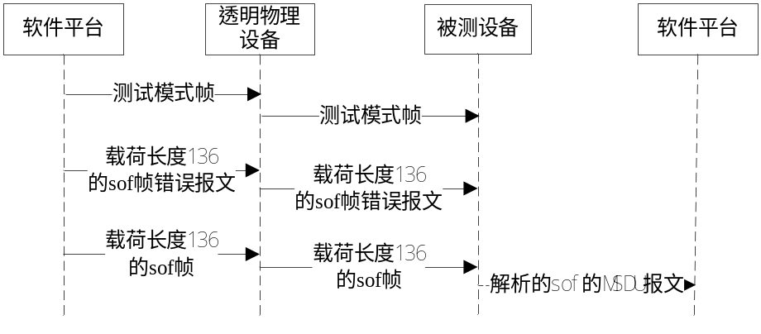
帧格式 | 测试模式帧、sof报文

3.2.4.18 MPDU帧载荷标准短MAC帧头的SOF帧有错误报文是否对被测模块造成异常测试
对应章节 | 数据链路层通信协议5.2.5章节 | 是否必测 | 是
测试目的 | 验证MPDU帧载荷长度为136B，标准短MAC帧头（长度为16B）是否能够解析处理，对帧载荷任意字段位置进行修改导致报文出错。
测试设备 | 测试台体、透明物理设备、待测STA或待测CCO
测试步骤 | - 选择链路层数据处理用例，被测STA或被测CCO上电。  - 软件平台，在不同的载波频段上各发送20次测试命令帧（TMI4），循环发送3轮,设置DUT的目标无线工作信道；  - 测试用例通过载波透明接入单元发送测试模式配置报文，使被测STA或被测CCO进入RF物理层透传模式10分钟。  - 启动50s定时器，测试用例通过载波透明接入单元发送sof帧，msdu长度为100，mac帧头为短帧头，mpdu帧载荷长度136。  - 在发送前，对mpdu帧载荷任意位置进行修改导致报文出错。然后通过载波透明接入单元发送sof帧。5s发一次，一共发送10次。  - 定时器溢出前，查看STA或CCO串口是否会上报错误的msdu报文，没有报文上报则继续，有报文上报则认为fail。  - 启动50s定时器，测试用例通过载波透明接入单元发送未修改的正确sof报文，5s发一次，一共发送10次。  - 定时器溢出前，查看STA或CCO串口上报正确的msdu报文则pass。
检查项目 | - STA或CCO串口不会上报错误的msdu报文  - STA或CCO串口会上报正确的msdu报文
网络拓扑 | 无
报文交互示意图
帧格式 | 测试模式帧、sof报文

3.2.4.19 MPDU帧载荷标准长MAC帧头的SOF帧有错误报文是否对被测模块造成异常测试
对应章节 | 数据链路层通信协议5.2.5章节 | 是否必测 | 是
测试目的 | 验证MPDU帧载荷长度为136B，标准长MAC帧头（长度为28B）是否能够解析处理，对帧载荷任意字段位置进行修改导致报文出错。
测试设备 | 测试台体、透明物理设备、待测STA或待测CCO
测试步骤 | - 选择链路层数据处理用例，被测STA或被测CCO上电。  - 软件平台，在不同的载波频段上各发送20次测试命令帧（TMI4），循环发送3轮,设置DUT的目标无线工作信道；  - 测试用例通过载波透明接入单元发送测试模式配置报文，使被测STA或被测CCO进入RF物理层透传模式10分钟。  - 启动50s定时器，测试用例通过载波透明接入单元发送sof帧，msdu长度为100，mac帧头为长帧头，mpdu帧载荷长度136。  - 在发送前，对mpdu帧载荷任意位置进行修改导致报文出错。然后通过载波透明接入单元发送sof帧。5s发一次，一共发送10次。  - 定时器溢出前，查看STA或CCO串口是否会上报错误的msdu报文，没有报文上报则继续，有报文上报则认为fail。  - 启动50s定时器，测试用例通过载波透明接入单元发送未修改的正确sof报文，5s发一次，一共发送10次。  - 定时器溢出前，查看STA或CCO串口上报正确的msdu报文则pass。
检查项目 | - STA或CCO串口不会上报错误的msdu报文  - STA或CCO串口会上报正确的msdu报文
网络拓扑 | 无
报文交互示意图
帧格式 | 测试模式帧、sof报文
    - 数据链路层选择确认重传一致性测试

3.2.5.1 CCO对符合标准的SOF帧的处理测试
对应章节 | 数据链路层通信协议5.2.6章节 | 是否必测 | 是
测试目的 | 验证CCO对符合标准的SOF帧的处理，测试CCO在接收到关联请求、无线发现列表、抄表报文后的解析处理是否正确。
测试设备 | 透明物理设备，软件运行平台，待测CCO设备
测试步骤 | - 软件运行平台选择选择确认重传用例，被测CCO上电。  - 软件平台，在不同的载波频段上各发送20次测试命令帧（TMI4），循环发送3轮,设置DUT的目标无线工作信道。  - 软件平台设置透明物理设备（透明接入单元和信道侦听单元）进入RF收发模式10分钟。  - 软件平台模拟集中器，通过串口向待测CCO下发“设置主节点地址”命令，在收到“确认”后，再通过串口向待测CCO下发“添加从节点”命令，将目标网络站点的MAC地址下发到CCO中，等待“确认”（面向对象测试用例下发的从节点规约类型为3（DL/T 698.45），非面向对象测试用例下发的从节点规约类型为2（DL/T 645））。  - 透明物理设备收到被测试CCO的中央信标后，上传给测试台体，再送给一致性评价模块。一致性评价模块判断被测CCO的中央信标正确后，通知测试用例。  - 测试用例通过透明物理设备发起关联请求报文，申请入网。并启动定时器（15S）。  - 被测CCO收到关联请求报文后，回复关联确认报文。  - 在定时器耗尽前，透明物理设备收到被测CCO的关联确认报文后，上传给测试台体，再送给一致性评价模块。若未接收到关联确认报文，则测试失败。  - 一致性评价模块判断被测CCO的关联确认报文正确后，通知测试用例。  - 被测CCO发送中央信标，应该安排发现信标时隙、无线发现列表周期等参数。  - 透明物理设备收到被测CCO的中央信标后，上传给测试台体，再送给一致性评价模块。  - 一致性评价模块判断中央信标正确后，通知测试用例。  - 测试用例根据中央信标的时隙和无线发现列表周期安排，通过透明物理设备发送发现信标和发现列表报文。  - 软件平台模拟集中器通过串口向待测CCO发送目标站点为STA的“监控从节点”命令（面向对象测试用例下发的报文内包含DL/T 698.45报文，非面向对象测试用例下发的报文内包含DL/T 645报文），并向透明物理设备发送SACK设定帧（接收结果：SOF帧接收成功）；同时启动定时器（定时时长15s）。  - 在定时器耗尽前，透明物理设备收到被测CCO发送的抄表请求SOF帧后，发送对应设定的SACK帧，并将抄表请求SOF帧上传给测试台体，再送给一致性评价模块。若未接收到抄表请求SOF帧，则测试失败。  - 一致性评价模块判断抄表请求SOF帧正确后，通知测试用例。  - 测试用例通过透明物理设备发送抄表应答SOF帧（无线信道编号为当前网络的信道编号；源TEI=STA的TEI；目的TEI=1；单播模式，重传标志置0；物理块个数1，物理块大小是40字节，物理块校验正确；），并启动定时器（2S）。  - 在定时器耗尽前，透明物理设备收到被测CCO发送的SACK帧后，上传给测试台体，再送给一致性评价模块。若未接收到SACK帧，则测试失败。  - 一致性评价模块判断SACK帧正确后，通知测试用例。  - 软件运行平台重复第12-17步骤，每次重复的测试用例通过透明物理设备发送的抄表应答SOF帧按照以下描述选择：  网络标识为当前网络标识；源TEI=STA的TEI；目的TEI=1；单播/广播模式，重传标志置0；物理块个数1，物理块大小是40/72/136/264/520字节，物理块校验正确。
检查项目 | - 验证同网络、地址匹配、单播/广播、mpdu帧载荷为1物理块、长度=40的sof帧是否能够被CCO回应对应“选择确认帧（SACK）”。一致性模块分析接收到的SACK帧格式应符合以下描述：  1：接收结果正确；  2：接收状态与物理块个数匹配；  3：接收物理块个数和SOF帧载荷匹配；  4：网络标识匹配当前网络标识；  5：源、目的TEI和SOF帧对应地址匹配；  6：扩展帧类型符合标准规定；  否则测试失败；  且一致性模块分析接收“选择确认帧”的时序应满足SOF帧对帧长的时间设定。即：  SOF帧载荷占用时间 + RIFS(2300us) + SACK帧占用时间 + CIFS(400us) = SOF帧长  否则测试失败。  - 验证同网络、地址匹配、单播/广播、mpdu帧载荷为1物理块、长度=72的sof帧是否能够被CCO回应对应“选择确认帧（SACK）”。一致性模块分析接收到的SACK帧格式和时序应符合描述如检测项目1。  - 验证同网络、地址匹配、单播/广播、mpdu帧载荷为1物理块、长度=136的sof帧是否能够被CCO回应对应“选择确认帧（SACK）”。一致性模块分析接收到的SACK帧格式和时序应符合描述如检测项目1。  - 验证同网络、地址匹配、单播/广播、mpdu帧载荷为1物理块、长度=264的sof帧是否能够被CCO回应对应“选择确认帧（SACK）”。一致性模块分析接收到的SACK帧格式和时序应符合描述如检测项目1。  - 验证同网络、地址匹配、单播/广播、mpdu帧载荷为1物理块、长度=520的sof帧是否能够被CCO回应对应“选择确认帧（SACK）”。一致性模块分析接收到的SACK帧格式和时序应符合描述如检测项目1。
网络拓扑 | 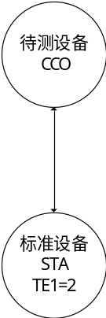
报文交互示意图 | 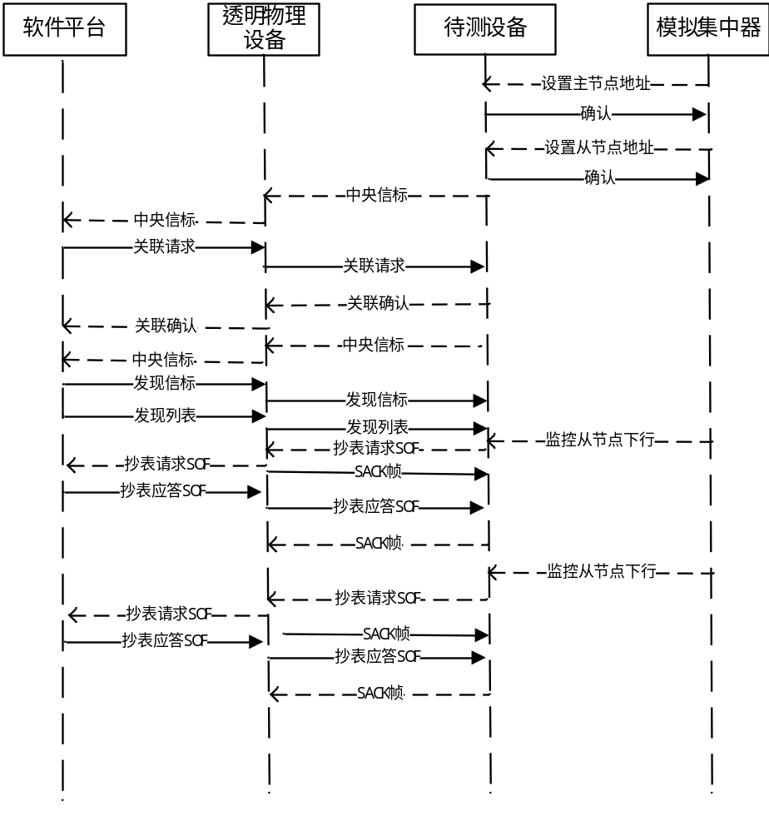
帧格式 | - 中央信标帧（双模协议）  - 关联请求帧（双模协议）  - 关联确认帧（双模协议）  - 中央信标（双模协议）  - 发现信标（双模协议）  - 发现列表帧（双模协议）  - 设置主节点地址（Q/GDW 1376.2）  - 确认（Q/GDW 1376.2）  - 添加从节点（Q/GDW 1376.2）  - 监控从节点下行（Q/GDW 1376.2）  - CCO发出的抄表请求SOF帧（双模协议）  - 模拟STA发出的抄表应答SOF帧（双模协议）  - SACK帧（双模协议）

3.2.5.2 CCO对物理块校验异常的SOF帧的处理测试
对应章节 | 数据链路层通信协议5.2.6章节 | 是否必测 | 是
测试目的 | 验证CCO对物理块校验异常的SOF帧的处理
测试设备 | 透明物理设备，软件运行平台，待测CCO设备
测试步骤 | - 软件运行平台选择选择确认重传用例，被测CCO上电。  - 软件平台，在不同的载波频段上各发送20次测试帧（TMI4），循环发送3轮,设置DUT的目标无线工作信道。  - 软件平台设置透明物理设备（透明接入单元和信道侦听单元）进入RF收发模式10分钟。  - 软件平台模拟集中器，通过串口向待测CCO下发“设置主节点地址”命令，在收到“确认”后，再通过串口向待测CCO下发“添加从节点”命令，将目标网络站点的MAC地址下发到CCO中，等待“确认”（面向对象测试用例下发的从节点规约类型为3（DL/T 698.45），非面向对象测试用例下发的从节点规约类型为2（DL/T 645））。  - 透明物理设备收到被测试CCO的中央信标后，上传给测试台体，再送给一致性评价模块。一致性评价模块判断被测CCO的中央信标正确后，通知测试用例。  - 测试用例通过透明物理设备发起关联请求报文，申请入网。并启动定时器（15S）。  - 被测CCO收到关联请求报文后，回复关联确认报文。  - 在定时器耗尽前，透明物理设备收到被测CCO的关联确认报文后，上传给测试台体，再送给一致性评价模块。若未接收到关联确认报文，则测试失败。  - 一致性评价模块判断被测CCO的关联确认报文正确后，通知测试用例。  - 被测CCO发送中央信标，应该安排发现信标时隙、代理站点发现列表周期等参数。  - 透明物理设备收到被测CCO的中央信标后，上传给测试台体，再送给一致性评价模块。  - 一致性评价模块判断中央信标正确后，通知测试用例。  - 测试用例根据中央信标的时隙和路由周期安排，通过透明物理设备发送发现信标报文。  - 软件平台模拟集中器通过串口向待测CCO发送目标站点为STA的“监控从节点”命令（面向对象测试用例下发的报文内包含DL/T 698.45报文，非面向对象测试用例下发的报文内包含DL/T 645报文），并向透明物理设备发送SACK设定帧（接收结果：SOF帧接收成功）；同时启动定时器（定时时长15s）。  - 在定时器耗尽前，透明物理设备收到被测CCO发送的抄表请求SOF帧后，发送对应设定的SACK帧，并将抄表请求SOF帧上传给测试台体，再送给一致性评价模块。若未接收到抄表请求SOF帧，则测试失败。  - 一致性评价模块判断抄表请求SOF帧正确后，通知测试用例。  - 测试用例通过透明物理设备发送抄表应答SOF帧（无线信道编号为当前网络的信道编号；源TEI=STA的TEI；目的TEI=1；单播模式，重传标志置0；物理块个数1，物理块大小是40字节，物理块校验错误；），并启动定时器（2S）。  - 在定时器耗尽前，透明物理设备收到被测CCO发送的SACK帧后，上传给测试台体，再送给一致性评价模块。若未接收到SACK帧，则测试失败。  - 一致性评价模块判断SACK帧正确后，通知测试用例。  - 软件运行平台重复第12-17步骤，每次重复的测试用例通过透明物理设备发送的抄表应答SOF帧按照以下描述选择：  网络标识为当前网络标识；源TEI=STA的TEI；目的TEI=1；单播/广播模式，重传标志置0；物理块个数1，物理块大小是40/72/136/264/520字节，物理块CRC24校验错误。
检查项目 | - 验证同网络、地址匹配、单播/广播、mpdu帧载荷为1个物理块、物理块长度=40/72/126/264/520，物理块CRC24故意校验错误的sof帧是否能够被CCO回应对应“选择确认帧（SACK）”。一致性模块分析接收到的SACK帧格式应符合以下描述：  1：接收结果是有冗余校验失败；  否则测试失败；  一致性模块分析接收到的SACK的时序满足SOF帧对帧长的时间设定。即：  SOF帧载荷占用时间 + RIFS(2300us) + SACK帧占用时间 + CIFS(400us) = SOF帧长  否认测试失败。
网络拓扑
报文交互示意图 | 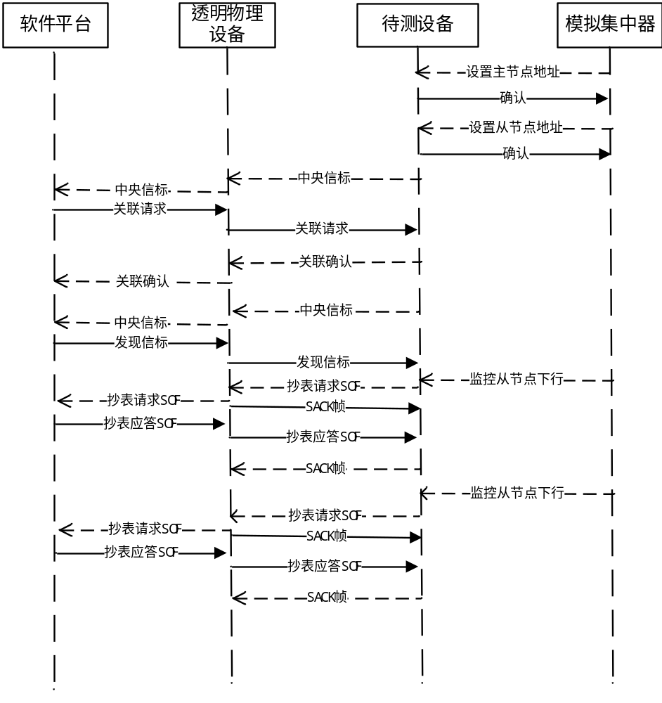
帧格式 | - 中央信标帧（双模协议）  - 关联请求帧（双模协议）  - 关联确认帧（双模协议）  - 中央信标（双模协议）  - 发现信标（双模协议）  - 设置主节点地址（Q/GDW 1376.2）  - 确认（Q/GDW 1376.2）  - 添加从节点（Q/GDW 1376.2）  - 监控从节点下行（Q/GDW 1376.2）  - CCO发出的抄表请求SOF帧（双模协议）  - 模拟STA发出的抄表应答SOF帧（双模协议）  - SACK帧（双模协议）

3.2.5.3 CCO对不同网络或地址不匹配的SOF帧的处理测试
对应章节 | 数据链路层通信协议5.2.6章节 | 是否必测 | 是
测试目的 | 验证CCO对不同网络或地址不匹配的sof帧的处理
测试设备 | 透明物理设备，软件运行平台，待测设备CCO
测试步骤 | - 软件运行平台选择选择确认重传用例，被测CCO上电。  - 软件平台，在不同的载波频段上各发送20次测试帧（TMI4），循环发送3轮,设置DUT的目标无线工作信道。  - 软件平台设置透明物理设备（透明接入单元和信道侦听单元）进入RF收发模式10分钟。  - 软件平台模拟集中器，通过串口向待测CCO下发“设置主节点地址”命令，在收到“确认”后，再通过串口向待测CCO下发“添加从节点”命令，将目标网络站点的MAC地址下发到CCO中，等待“确认”（面向对象测试用例下发的从节点规约类型为3（DL/T 698.45），非面向对象测试用例下发的从节点规约类型为2（DL/T 645））。  - 透明物理设备收到被测试CCO的中央信标后，上传给测试台体，再送给一致性评价模块。一致性评价模块判断被测CCO的中央信标正确后，通知测试用例。  - 测试用例通过透明物理设备发起关联请求报文，申请入网。并启动定时器（15S）。  - 被测CCO收到关联请求报文后，回复关联确认报文。  - 在定时器耗尽前，透明物理设备收到被测CCO的关联确认报文后，上传给测试台体，再送给一致性评价模块。若未接收到关联确认报文，则测试失败。  - 一致性评价模块判断被测CCO的关联确认报文正确后，通知测试用例。  - 被测CCO发送中央信标，应该安排发现信标时隙、代理站点发现列表周期等参数。  - 透明物理设备收到被测CCO的中央信标后，上传给测试台体，再送给一致性评价模块。  - 一致性评价模块判断中央信标正确后，通知测试用例。  - 测试用例根据中央信标的时隙和路由周期安排，通过透明物理设备发送发现信标报文。  - 软件平台模拟集中器通过串口向待测CCO发送目标站点为STA的“监控从节点”命令（面向对象测试用例下发的报文内包含DL/T 698.45报文，非面向对象测试用例下发的报文内包含DL/T 645报文），并向透明物理设备发送SACK设定帧（接收结果：SOF帧接收成功）；同时启动定时器（定时时长15s）。  - 在定时器耗尽前，透明物理设备收到被测CCO发送的抄表请求SOF帧后，发送对应设定的SACK帧，并将抄表请求SOF帧上传给测试台体，再送给一致性评价模块。若未接收到抄表请求SOF帧，则测试失败。  - 一致性评价模块判断抄表请求SOF帧正确后，通知测试用例。  - 测试用例通过透明物理设备发送抄表应答SOF帧（无线信道编号为当前网络的信道编号非组网用的信道编号；源TEI=STA的TEI；目的TEI=1；单播/广播模式，重传标志置0；物理块个数1，物理块大小是520字节，物理块校验正确，即类型1），并启动定时器（2S）。  - 在定时器耗尽，透明物理设备未收到被测CCO发送的SACK帧，则定时器耗尽后将结果上传给测试台体，再送给一致性评价模块。若接收到SACK帧，则测试失败。  - 一致性评价模块判断测试结果正确后，通知测试用例。  - 软件运行平台重复第12-17步骤，每次重复的测试用例通过透明物理设备发送的抄表应答SOF帧从以下类型中依次选择：  - 类型2：  网络标识为当前网络标识；源TEI=STA的TEI；目的TEI=0xfff；单播/广播模式，重传标志置0；物理块个数1，物理块大小是520字节，物理块校验正确；  - 类型3：  网络标识为当前网络标识；源TEI=STA的TEI；目的TEI！=1且不等于0xfff；单播/广播模式，重传标志置0；物理块个数1，物理块大小是520字节，物理块校验正确。
检查项目 | 1、软件平台应监听不到待测设备CCO在接收到类型1的SOF帧后，发送对应的SACK帧，若发送，则测试失败。
检查项目 | 2、软件平台应监听不到待测设备CCO在接收到类型2的SOF帧后，发送对应的SACK帧，若发送，则测试失败。
检查项目 | 3、软件平台应监听不到待测设备CCO在接收到类型3的SOF帧后，发送对应的SACK帧，若发送，则测试失败。
网络拓扑 | 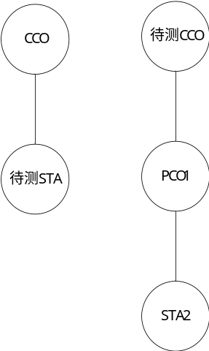
报文交互示意图 | 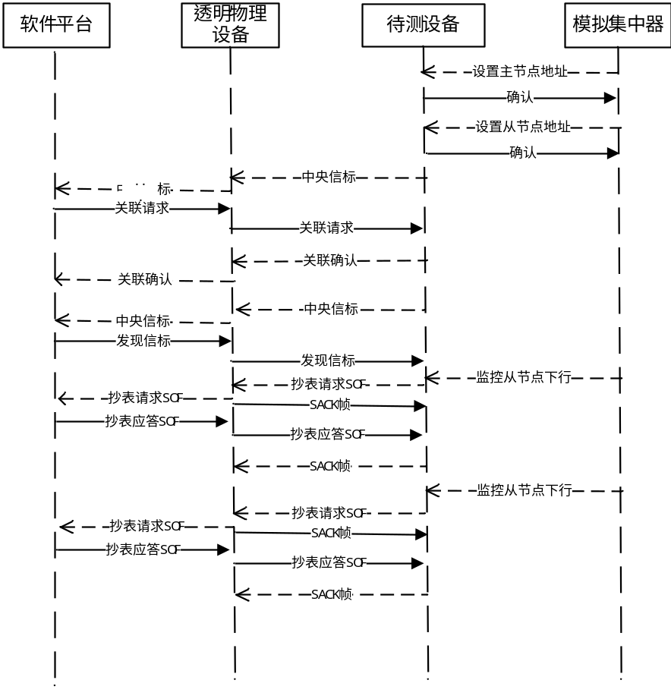
帧格式 | - 中央信标帧（双模协议）  - 关联请求帧（双模协议）  - 关联确认帧（双模协议）  - 中央信标（双模协议）  - 发现信标（双模协议）  - 设置主节点地址（Q/GDW 1376.2）  - 确认（Q/GDW 1376.2）  - 添加从节点（Q/GDW 1376.2）  - 监控从节点下行（Q/GDW 1376.2）  - CCO发出的抄表请求SOF帧（双模协议）  - 模拟STA发出的抄表应答SOF帧（双模协议）  - SACK帧（双模协议）

3.2.5.4 STA对符合标准的SOF帧的处理测试
对应章节 | 数据链路层通信协议5.2.6章节 | 是否必测 | 是
测试目的 | 验证STA对符合标准的SOF帧的处理
测试设备 | 透明物理设备，软件运行平台，待测设备STA
测试步骤 | - 软件运行平台选择选择确认重传用例，待测设备STA上电。  - 软件平台模拟电表，在收到待测STA的读表号请求后，向其下发表地址（面向对象测试用例，等待符合DL/T 698.45规范的表地址请求报文，并回复表地址；非面向对象测试用例，等待符合DL/T 645规范的表地址请求报文，并回复表地址）。  - 测试用例通过透明物理设备发送中央信标帧。同时启动定时器（定时时长15s），等待待测STA发出的“关联请求”报文。  - 待测STA收到中央信标帧后，发起关联请求报文，申请入网。  - 在定时器耗尽前，若透明物理设备收到待测试STA的关联请求报文，则将其上传给测试台体，再送给一致性评价模块。若测试平台未接收到关联请求报文，则本测试失败。  - 一致性评价模块判断待测STA的关联请求报文正确后，通知测试用例。  - 测试用例通过透明物理设备发送关联确认报文。  - 测试用例通过透明物理设备发送中央信标报文，中央信标中安排待测STA发现信标时隙。同时启动定时器（定时时长10s）。  - 在定时器耗尽前，若透明物理设备收到待测试STA的发现信标报文，则将其上传给测试台体，再送给一致性评价模块。若测试平台未接收到发现信标报文，则本测试失败。  - 一致性评价模块判断待测STA的发现信标报文正确后，通知测试用例。  - 测试用例通过透明物理设备模拟CCO模块发送抄表请求SOF帧（网络标识及地址匹配、单播模式、mpdu帧载荷=1个物理块、物理块长度=40），同时开启定时器（2S）（面向对象测试用例，抄表请求抄读数据内容符合DL/T 698.45规范；非面向对象测试用例，抄表请求报文抄读数据内容符合DL/T 645规范。下同，不再赘述）。  - 待测设备STA接收到SOF帧，应按时序回应对应的SACK帧。  - 在定时器时间耗尽前，若透明物理设备监听到待测设备STA响应的SACK帧，则将其上传到测试台体，再送一致性评价模块。若测试平台未接收到SACK帧，则本测试失败。  - 一致性评价模块判断待测STA的SACK帧正确后，通知测试用例。  - 测试用例通过透明物理设备模拟CCO模块发送抄表请求SOF帧（网络标识及地址匹配、单播模式、mpdu帧载荷=1个物理块、物理块长度=72），同时开启定时器（2S）。重复12-14步骤。  - 测试用例通过透明物理设备模拟CCO模块发送抄表请求SOF帧（网络标识及地址匹配、单播模式、mpdu帧载荷=1个物理块、物理块长度=136），同时开启定时器（2S）。重复12-14步骤。  - 测试用例通过透明物理设备模拟CCO模块发送抄表请求SOF帧（网络标识及地址匹配、单播模式、mpdu帧载荷=1个物理块、物理块长度=264），同时开启定时器（2S）。重复12-14步骤。  - 测试用例通过透明物理设备模拟CCO模块发送抄表请求SOF帧（网络标识及地址匹配、单播模式、mpdu帧载荷=1个物理块、物理块长度=520），同时开启定时器（2S）。重复12-14步骤。  - 测试用例通过透明物理设备模拟CCO模块发送抄表请求SOF帧， 其中将SOF帧参数修改为广播模式，重复12到21步骤。
检查项目 | - 验证同网络、地址匹配、单播/广播、mpdu帧载荷为1物理块、长度=40的sof帧是否能够被STA回应对应“选择确认帧（SACK）”。一致性模块分析接收到的SACK帧格式应符合以下描述：  1：接收结果正确；  2：接收状态与物理块个数匹配；  3：接收物理块个数和SOF帧载荷匹配；  4：网络标识匹配当前网络标识；  5：源、目的TEI和SOF帧对应地址匹配；  6：扩展帧类型符合标准规定；  否则测试失败；  且一致性模块分析接收“选择确认帧”的时序应满足SOF帧对帧长的时间设定。即：  SOF帧载荷占用时间 + RIFS(2300us) + SACK帧占用时间 + CIFS(400us) = SOF帧长  否则测试失败。  - 验证同网络、地址匹配、单播/广播、mpdu帧载荷为1物理块、长度=72的sof帧是否能够被STA回应对应“选择确认帧（SACK）”。一致性模块分析接收到的SACK帧格式和时序应符合描述如检测项目1。  - 验证同网络、地址匹配、单播/广播、mpdu帧载荷为1物理块、长度=136的sof帧是否能够被STA回应对应“选择确认帧（SACK）”。一致性模块分析接收到的SACK帧格式和时序应符合描述如检测项目1。  - 验证同网络、地址匹配、单播/广播、mpdu帧载荷为1物理块、长度=264的sof帧是否能够被STA回应对应“选择确认帧（SACK）”。一致性模块分析接收到的SACK帧格式和时序应符合描述如检测项目1。  - 验证同网络、地址匹配、单播/广播、mpdu帧载荷为1物理块、长度=520的sof帧是否能够被STA回应对应“选择确认帧（SACK）”。一致性模块分析接收到的SACK帧格式和时序应符合描述如检测项目1。
报文交互示意图 | 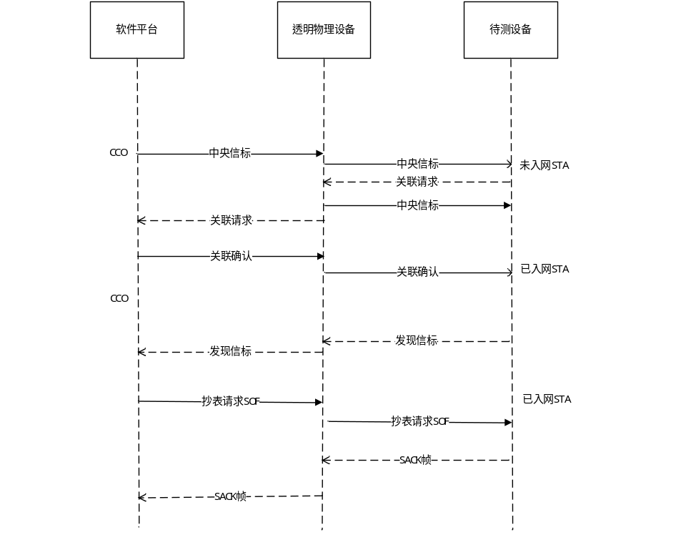
帧格式 | - 读表号请求帧（面向对象测试用例：DL/T 698.45；非面向对象测试用例：DL/T 645）  - 表号应答帧（面向对象测试用例：DL/T 698.45；非面向对象测试用例：DL/T 645）  - 中央信标帧（双模协议）  - 关联请求帧（双模协议）  - 关联确认帧（双模协议）  - 中央信标帧（双模协议）  - 发现信标帧（双模协议）  - 模拟CCO发送抄表请求SOF帧（双模协议）  - SACK帧（双模协议）

3.2.5.5 STA对物理块校验异常的SOF帧的处理测试
对应章节 | 数据链路层通信协议5.2.6章节 | 是否必测 | 是
测试目的 | 验证STA对物理块校验异常的SOF帧的处理
测试设备 | 透明物理设备，软件运行平台，待测设备STA
测试步骤 | - 软件运行平台选择选择确认重传用例，待测设备STA上电。  - 软件平台，在不同的载波频段上各发送20次测试帧（TMI4），循环发送3轮,设置DUT的目标无线工作信道。  - 软件平台设置透明物理设备（透明接入单元和信道侦听单元）进入RF收发模式10分钟。  - 软件平台模拟电表，在收到待测STA的读表号请求后，向其下发表地址（面向对象测试用例，等待符合DL/T 698.45规范的表地址请求报文，并回复表地址；非面向对象测试用例，等待符合DL/T 645规范的表地址请求报文，并回复表地址）。  - 测试用例通过透明物理设备发送中央信标帧。同时启动定时器（定时时长15s），等待待测STA发出的“关联请求”报文。  - 待测STA收到中央信标帧后，发起关联请求报文，申请入网。  - 在定时器耗尽前，若透明物理设备收到待测试STA的关联请求报文，则将其上传给测试台体，再送给一致性评价模块。若测试平台未接收到关联请求报文，则本测试失败。  - 一致性评价模块判断待测STA的关联请求报文正确后，通知测试用例。  - 测试用例通过透明物理设备发送关联确认报文。  - 测试用例通过透明物理设备发送中央信标报文，中央信标中安排待测STA发现信标时隙。同时启动定时器（定时时长10s）。  - 在定时器耗尽前，若透明物理设备收到待测试STA的发现信标报文，则将其上传给测试台体，再送给一致性评价模块。若测试平台未接收到发现信标报文，则本测试失败。  - 一致性评价模块判断待测STA的发现信标报文正确后，通知测试用例。  - 测试用例通过透明物理设备模拟CCO模块发送抄表请求SOF帧（网络标识及地址匹配、单播模式、mpdu帧载荷=1个物理块、物理块长度=40，物理块CRC24故意校验错误）（面向对象测试用例，抄表请求抄读数据内容符合DL/T 698.45规范；非面向对象测试用例，抄表请求报文抄读数据内容符合DL/T 645规范。下同，不再赘述），同时开启定时器（2S）。  - 待测设备STA接收到SOF帧，应按时序回应对应的SACK帧。  - 在定时器时间耗尽前，若透明物理设备监听到待测设备STA响应的SACK帧，则将其上传到测试台体，再送一致性评价模块。若测试平台未接收到SACK帧，则本测试失败。  - 一致性评价模块判断待测STA的SACK帧正确后，通知测试用例。  - 测试用例通过透明物理设备模拟CCO模块发送抄表请求SOF帧（其他参数和以上用例相同，遍历物理块长度=136/264/520的SOF帧），重复11-14步骤。
检查项目 | - 验证同网络、地址匹配、单播/广播、mpdu帧载荷为1物理块、物理块长度=40/72/136/264/52，物理块CRC24故意校验错误的sof帧是否能够被STA回应对应“选择确认帧（SACK）”。一致性模块分析接收到的SACK帧格式应符合以下描述：  1：接收结果是有冗余校验失败；  否则测试失败；  一致性模块分析接收到的SACK的时序满足SOF帧对帧长的时间设定。即：  SOF帧载荷占用时间 + RIFS(2300us) + SACK帧占用时间 + CIFS(400us) = SOF帧长  否认测试失败。
网络拓扑
报文交互示意图 | 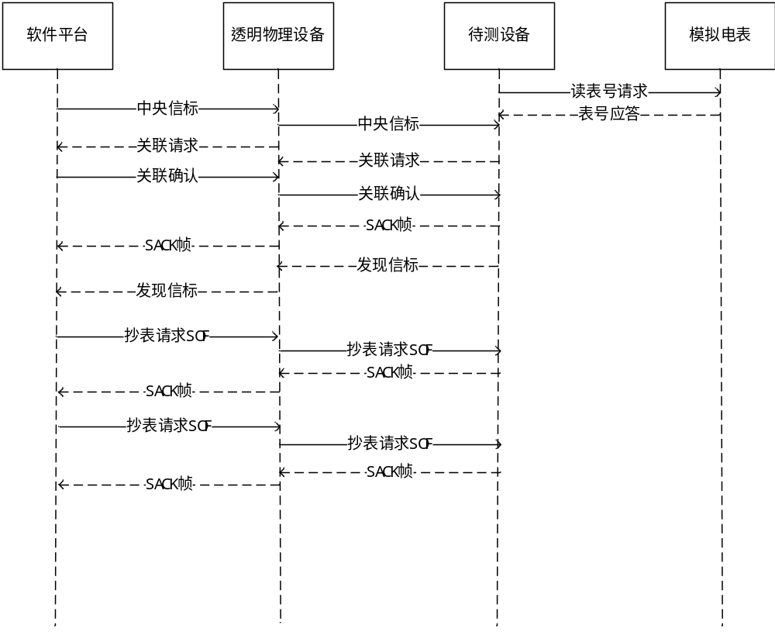
帧格式 | - 中央信标帧（双模协议）  - 关联请求帧（双模协议）  - 关联确认帧（双模协议）  - 中央信标（双模协议）  - 发现信标（双模协议）  - 设置主节点地址（Q/GDW 1376.2）  - 确认（Q/GDW 1376.2）  - 添加从节点（Q/GDW 1376.2）  - 监控从节点下行（Q/GDW 1376.2）  - CCO发出的抄表请求SOF帧（双模协议）  - 模拟STA发出的抄表应答SOF帧（双模协议）  - SACK帧（双模协议）

3.2.5.6 STA在发送单播SOF帧后，接收到对应的SACK帧能否正确处理测试
对应章节 | 数据链路层通信协议5.2.6章节 | 是否必测 | 是
测试目的 | 验证STA在发送单播sof帧后，接收对应的SACK帧能否正确处理
测试设备 | 透明物理设备，软件运行平台 ，待测设备STA
测试步骤 | - 软件运行平台选择选择确认重传用例，待测设备STA上电。  - 软件平台，在不同的载波频段上各发送20次测试帧（TMI4），循环发送3轮,设置DUT的目标无线工作信道。  - 软件平台设置透明物理设备（透明接入单元和信道侦听单元）进入RF收发模式10分钟。  - 软件平台模拟电表，在收到待测STA的读表号请求后，向其下发表地址（面向对象测试用例下发的从节点规约类型为3（DL/T 698.45），非面向对象测试用例下发的从节点规约类型为2（DL/T 645））。  - 测试用例通过透明物理设备发送中央信标帧。同时启动定时器（定时时长15s），等待待测STA发出的“关联请求”报文。  - 待测STA收到中央信标帧后，发起关联请求报文，申请入网。  - 在定时器耗尽前，若透明物理设备收到待测试STA的关联请求报文，则将其上传给测试台体，再送给一致性评价模块。若测试平台未接收到关联请求报文，则本测试失败。  - 一致性评价模块判断待测STA的关联请求报文正确后，通知测试用例。  - 测试用例通过透明物理设备发送关联确认报文。  - 测试用例通过透明物理设备发送中央信标报文，中央信标中安排待测STA发现信标时隙。同时启动定时器（定时时长10s）。  - 在定时器耗尽前，若透明物理设备收到待测试STA的发现信标报文，则将其上传给测试台体，再送给一致性评价模块。若测试平台未接收到发现信标报文，则本测试失败。  - 一致性评价模块判断待测STA的发现信标报文正确后，通知测试用例。  - 测试用例通过透明物理设备按照设定发送抄表请求SOF帧到无线信道；同时启动定时器（定时时长2s）（面向对象测试用例，抄表请求抄读数据内容符合DL/T 698.45规范；非面向对象测试用例，抄表请求报文抄读数据内容符合DL/T 645规范）。  - 待测设备STA接收到抄表请求SOF帧，返回对应的SACK帧，并从串口将抄表请求帧发送到模拟电表。  - 模拟电表判断接收到抄表请求帧正确后，返回抄表应答帧（由于无法控制待测STA发送的MPDU模式，所以将应答帧内容长度控制在一个40字节的物理块的MPDU帧内）给待测STA。  - 在标准规定的时隙内，若透明物理设备收到待测STA的选择确认报文，则将其上传给测试台体，再送给一致性评价模块，若一致性评价模块判断选择确认帧的内容和时序正确，则通知测试用例；若不正确，则本测试失败。若测试平台未接收到对应的选择确认帧，则本测试失败。  - 测试用例设定透明物理设备的选择确认帧发送内容（接收结果=1（接收物理块有校验失败））；同时启动定时器（10S）。  - 在定时器耗尽前，若透明物理设备收到待测STA的抄表应答SOF帧，则按规定时隙发送设定的选择确认帧，且将接收的抄表应答SOF帧上传给测试台体，再送给一致性评价模块，若测试平台未接收到抄表应答SOF帧，则本测试失败。  - 一致性评价模块判断待测STA的抄表应答SOF帧正确后，通知测试用例。  - 测试用例设定透明物理设备的选择确认帧发送内容（接收结果=0（接收成功））；同时启动定时器（10S）。  - 在定时器耗尽前，若透明物理设备收到待测STA的抄表应答SOF帧，则按规定时隙发送设定的选择确认帧，且将接收的抄表应答SOF帧上传给测试台体，再送给一致性评价模块，若测试平台未接收到抄表应答SOF帧，则本测试失败。  - 一致性评价模块判断待测STA的抄表应答SOF帧正确后，通知测试用例。  - 测试用例启动定时器（10S）。  - 在定时器耗尽前，若透明物理设备未收到待测STA的抄表应答SOF帧，则定时器耗尽后将结果送给一致性评价模块，若测试平台接收到抄表应答SOF帧，则本测试失败。  - 定时器耗尽，一致性评价模块判断测试结果是否正确。
检查项目 | - 平台解析接收到的待测设备发送的SOF帧，检测其主要参数是否和以下相符：  - 无线信道号为当前网络的信号编号;  - 源TEI =待测STA的TEI;  - 目的TEI=1；  - 帧载荷CRC校验正确；  - 广播标识位=0；  - 收发数据相符；  若无SOF帧或内容不符，则测试失败；
检查项目 | - 待测设备STA在接收到接收结果为0的选择确认帧，将不再重传此SOF帧。否则，测试失败。
检查项目 | - 待测设备STA在接收到接收结果为1的选择确认帧，将重传此SOF帧,且FC的重传标识位置1。否则，测试失败。
网络拓扑
报文交互示意图 | 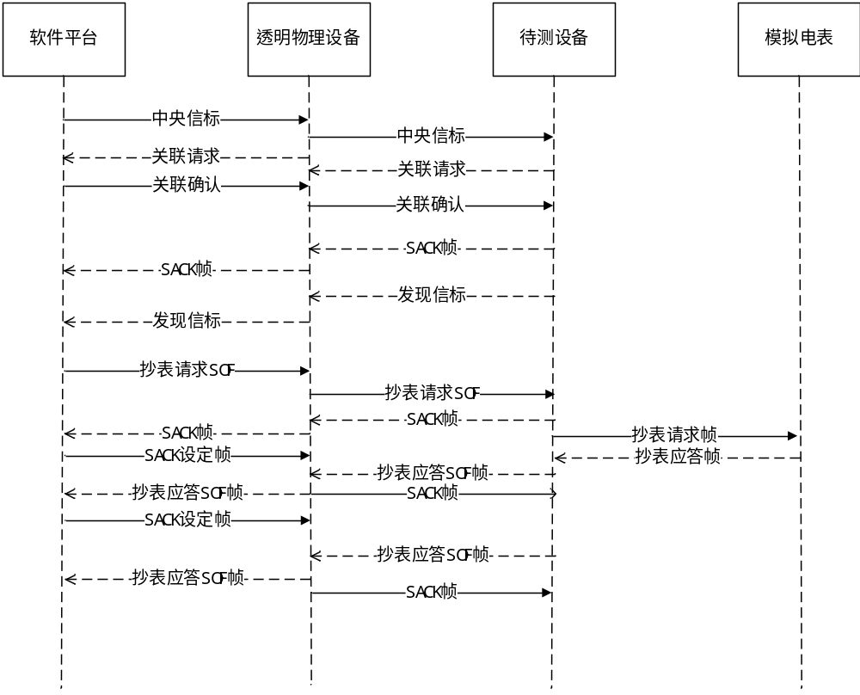
帧格式 | - 读表号请求帧（面向对象测试用例：DL/T 698.45；非面向对象测试用例：DL/T 645）  - 表号应答帧（面向对象测试用例：DL/T 698.45；非面向对象测试用例：DL/T 645）  - 中央信标帧（双模协议）  - 关联请求帧（双模协议）  - 关联确认帧（双模协议）  - 中央信标帧（双模协议）  - 发现信标帧（双模协议）  - 模拟CCO发送抄表请求SOF帧（双模协议）  - 抄表请求帧  - 抄表应答帧  - STA发出的抄表应答SOF帧（双模协议）  - SACK帧（双模协议）
    - 数据链路层报文过滤一致性测试

3.2.6.1 CCO处理全网广播报文测试
对应章节 | 数据链路层通信协议5.2.7章节 | 是否必测 | 是
测试目的 | 验证CCO在全网广播情况下是否能够通过报文过滤测试，能正确处理全网广播报文，完成报文控制目的。
测试设备 | 软件平台，透明物理设备，待测CCO
测试步骤 | - 被测CCO上电；  - 软件平台，在不同的载波频段上各发送20次测试帧（TMI4），循环发送3轮,设置DUT的目标无线工作信道；  - 软件平台设置透明物理设备（透明接入单元和信道侦听单元）进入RF收发模式10分钟；  - 软件平台模拟集中器，向待测CCO下发“设置主节点地址”命令，在收到“确认”后，向待测CCO下发“添加从节点”命令，将STA的MAC地址下发到CCO中，等待“确认”；  - 软件平台接收到待测CCO发出的“中央信标报文”后，模拟第一个STA入网，发送“关联请求报文”；  - 软件平台收到待测CCO发出的“关联确认报文”之后，重复以上步骤模拟第二个STA入网；（以上步骤目的为了给待测CCO构造两个已入网的STA的情况，默认组网过程正常，不作为检查项目）；  - 软件平台模拟集中器，向待测CCO下发“集中器主动抄表”；  - 软件平台收到待测CCO发出的“集中器主动抄表SOF帧”后，模拟第一个入网的STA，发送全网广播形式的“STA抄表响应SOF1”报文，并设定10s的定时器；  - 10s定时器到时之前软件平台判断是否会收到待测CCO上报的响应内容，软件平台模拟第二个入网的STA，发出SOF2帧（是对SOF1帧的转发），并设定10s的定时器；  - 10s定时器到时之前软件平台判断是否会收到待测CCO上报的响应报文（SOF2帧）。
检查项目 | - 软件平台在发送SOF1后，10s定时器到时之前能接收到待测CCO的上报，则测试通过，接收不到则测试不通过。
检查项目 | - 软件平台在发送SOF2之后，10s定时器到时前后都接收不到待测CCO的上报，则测试通过，接收到则测试不通过。
网络拓扑 | 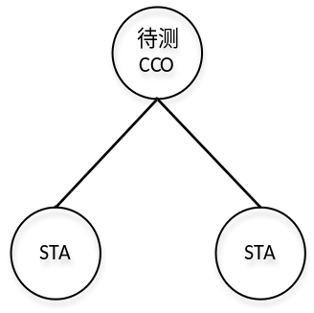
报文交互示意图 | 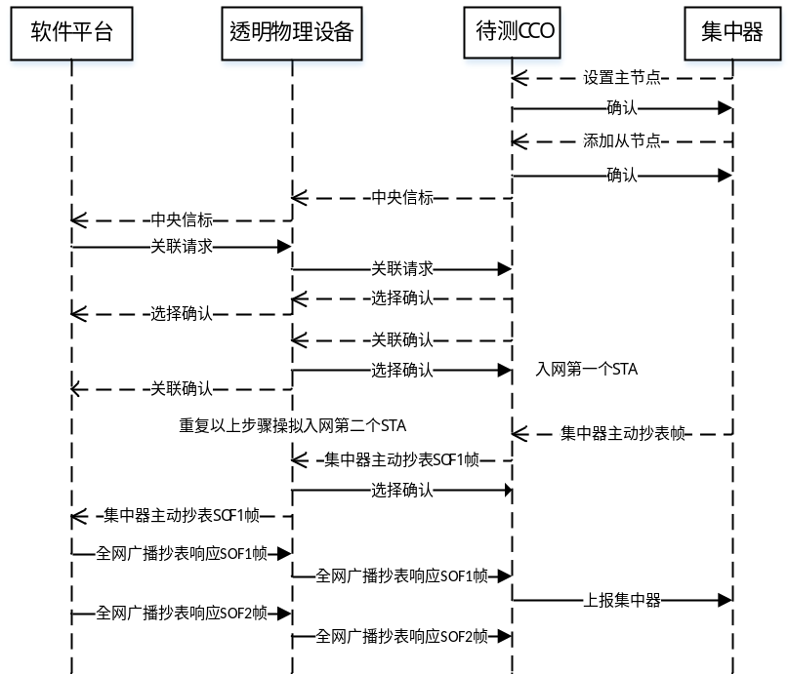
帧格式 | - 设置主节点地址（Q/GDW 1376.2）  - 确认（Q/GDW 1376.2）  - 添加从节点（Q/GDW 1376.2）  - 中央信标报文  - 选择确认报文  - 关联请求报文  - 关联确认报文  - 集中器主动抄表帧  - 集中器主动抄表SOF帧  - STA全网广播抄表回应SOF(SOF1、SOF2)帧

3.2.6.2 CCO处理代理广播报文测试
对应章节 | 数据链路层通信协议5.2.7章节 | 是否必测 | 是
测试目的 | 验证CCO在代理广播报文情况下是否能够通过报文过滤测试，能正确过滤相同的代理广播报文，完成报文控制目的。
测试设备 | 软件平台，透明物理设备，待测CCO
测试步骤 | - 被测CCO上电；  - 软件平台，在不同的载波频段上各发送20次测试帧（TMI4），循环发送3轮,设置DUT的目标无线工作信道；  - 软件平台设置透明物理设备（透明接入单元和信道侦听单元）进入RF收发模式10分钟；  - 软件平台模拟集中器，向待测CCO下发“设置主节点地址”命令，在收到“确认”后，向待测CCO下发“添加从节点”命令，将STA的MAC地址下发到CCO中，等待“确认”；  - 软件平台接收到待测CCO发出的“中央信标报文”后，模拟第一个STA入网，发送“关联请求报文”；  - 软件平台收到待测CCO发出的“关联确认报文”和中央信标之后，发送“发现信标报文”。  - 软件平台发送“发现信标报文”之后，模拟第一个入网的STA转发待入网STA的入网请求。  - 软件平台收到待测CCO的“关联确认报文”之后,此时，第一个入网的STA已转为PCO，重复以上步骤，模拟第二个PCO入网。（以上步骤目的为了给待测CCO构造两个已入网的PCO的情况，默认组网过程正常，不作为检查项目）。  - 第二个PCO入网之后，软件平台模拟集中器，向待测CCO下发“集中器主动抄表”；  - 软件平台收到待测CCO发出的“集中器主动抄表SOF帧”后，模拟第一个入网的PCO，发送代理广播形式的“STA抄表响应SOF1”报文，并设定10s的定时器；  - 10s定时器到时之前软件平台判断是否会收到待测CCO上报的响应内容，软件平台模拟第二个入网的PCO，发出SOF2帧（是第二个PCO对SOF1帧的代理广播转发），并设定10s的定时器；  - 10s定时器到时之前软件平台判断是否会收到待测CCO上报的响应报文（SOF2帧）。
检查项目 | - 软件平台在10s定时器到时之前能接收到待测CCO的上报，则测试通过，接收不到则测试不通过。
检查项目 | - 软件平台在发送SOF2之后，10s定时器到时前后都接收不到待测CCO的上报，则测试通过，接收到则测试不通过。
网络拓扑 | 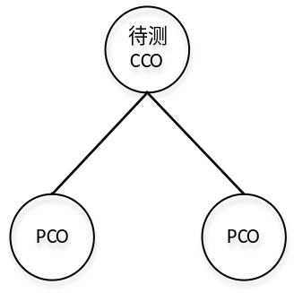
报文交互示意图 | 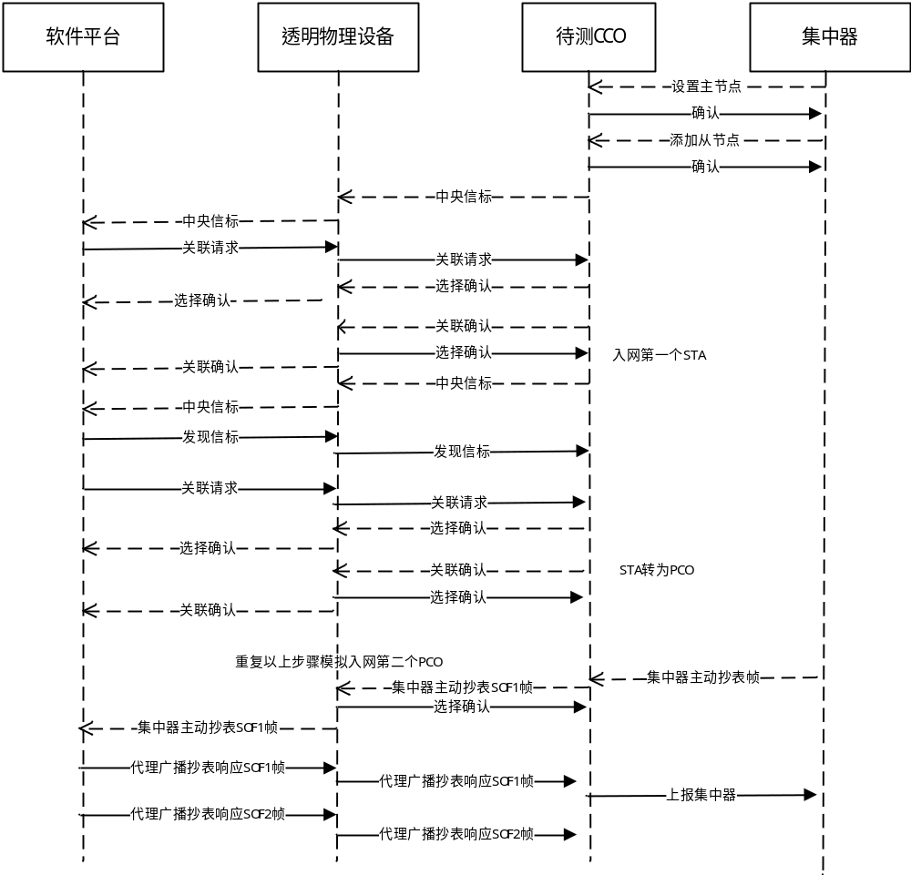
帧格式 | - 设置主节点地址（Q/GDW 1376.2）  - 确认（Q/GDW 1376.2）  - 添加从节点（Q/GDW 1376.2）  - 中央信标报文  - 选择确认报文  - 关联请求报文  - 关联确认报文  - 发现信标报文  - 集中器主动抄表帧  - 集中器主动抄表SOF帧  - PCO代理广播抄表回应SOF(SOF1、SOF2)帧

3.2.6.3 STA全网广播情况下处理相同MSDU号和相同重启次数的报文测试
对应章节 | 数据链路层通信协议5.2.7章节 | 是否必测 | 是
测试目的 | 验证STA在全网广播报文情况下是否能够通过报文过滤测试，不会转发具有相同MSDU号和相同重启次数的站点的MPDU报文，完成报文控制目的。
测试设备 | 软件平台，透明物理设备，待测STA
测试步骤 | - 连接设备，上电初始化；  - 软件平台，在不同的载波频段上各发送20次测试帧（TMI4），循环发送3轮,设置DUT的目标无线工作信道；  - 软件平台设置透明物理设备（透明接入单元和信道侦听单元）进入RF收发模式10分钟；  - 软件平台模拟电表，在收到待测STA的读表号请求后，下发表地址（面向对象测试用例，等待符合DL/T 698.45规范的表地址请求报文，并回复表地址；非面向对象测试用例，等待符合DL/T 645规范的表地址请求报文，并回复表地址）；  - 软件平台模拟CCO向待测设备发送“中央信标”；  - 软件平台模拟CCO在收到待测STA发送的“关联请求报文”后，向待测STA发送“关联确认报文”；  - 软件平台模拟CCO在收到待测STA发送的“选择确认报文”之后，发送SOF1帧（全网广播抄表报文）（面向对象测试用例，抄表报文抄读数据内容符合DL/T 698.45规范；非面向对象测试用例，抄表报文抄读数据内容符合DL/T 645规范），并设定10s的等待定时器；  - 软件平台在收到待测STA转发的SOF3帧之后，模拟STA转发出全网广播SOF2帧（对SOF1帧的转发），并设定10s的定时器；  - 10s定时器到时之前软件平台判断是否会收到待测STA上报的SOF2帧。
检查项目 | - 软件平台在10s定时器到时之前能接收到SOF3帧，则测试通过，接收不到则测试不通过。
检查项目 | - 软件平台在10s定时器到时前后都不会收到别的转发报文帧（SOF2），则测试通过，如果收到，则表示测试不通过。
网络拓扑 | 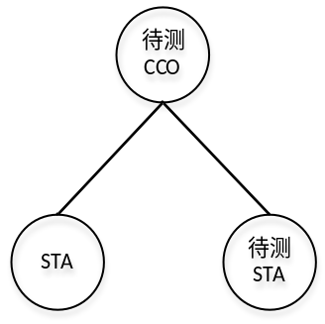  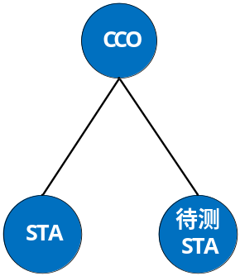
报文交互示意图 | 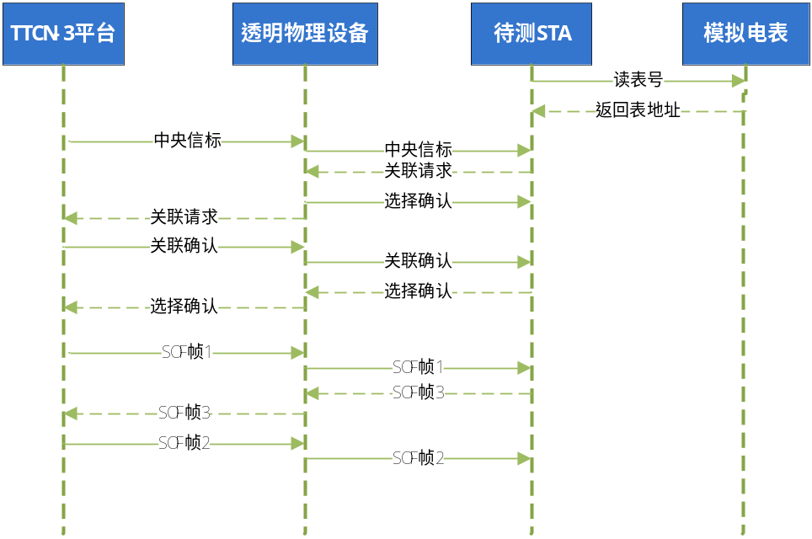  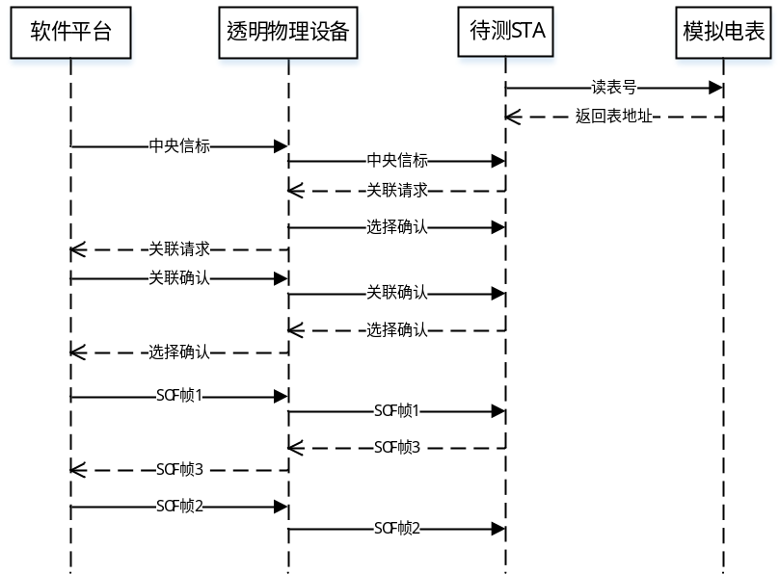
帧格式 | - 电表地址读取报文（面向对象测试用例：DL/T 698.45；非面向对象测试用例：DL/T 645）  - 电表地址响应报文（面向对象测试用例：DL/T 698.45；非面向对象测试用例：DL/T 645）  - 中央信标报文（双模协议报文）  - 关联请求报文（双模协议报文）  - 关联确认报文（双模协议报文）  - 选择确认报文（双模协议报文）  - SOF1帧（模拟CCO发送的全网广播抄表SOF帧）  - SOF2帧（模拟STA对SOF1帧的转发）  - SOF3帧（待测STA对SOF1帧的转发）

3.2.6.4 STA全网广播情况下处理具有相同MSDU号和不同重启次数的报文测试
对应章节 | 数据链路层通信协议5.2.7章节 | 是否必测 | 是
测试目的 | 验证STA在全网广播报文情况下是否能够通过报文过滤测试，会转发具有相同MSDU号和不同重启次数站点的MPDU报文，完成报文控制目的。
测试设备 | 软件平台，透明物理设备，待测STA
测试步骤 | - 连接设备，上电初始化；  - 软件平台，在不同的载波频段上各发送20次测试帧（TMI4），循环发送3轮,设置DUT的目标无线工作信道；  - 软件平台设置透明物理设备（透明接入单元和信道侦听单元）进入RF收发模式10分钟；  - 软件平台模拟电表，在收到待测STA的读表号请求后，下发表地址（面向对象测试用例，等待符合DL/T 698.45规范的表地址请求报文，并回复表地址；非面向对象测试用例，等待符合DL/T 645规范的表地址请求报文，并回复表地址）；  - 软件平台模拟CCO向待测设备发送“中央信标”；  - 软件平台模拟CCO在收到待测STA发送的“关联请求报文”后，向待测STA发送“关联确认报文”；  - 软件平台模拟CCO在收到待测STA发送的“选择确认报文”之后，发送SOF1帧（全网广播抄表报文），并设定10s的等待定时器（面向对象测试用例，抄表报文抄读数据内容符合DL/T 698.45规范；非面向对象测试用例，抄表报文抄读数据内容符合DL/T 645规范。下同，不再赘述）；  - 软件平台在收到待测STA转发的SOF3帧之后，发出SOF2帧（与SOF1帧有相同MSDU号但是重启次数不同），并设定10s的定时器。
检查项目 | - 软件平台在10s定时器到时之前能接收到SOF3帧，则测试通过，接收不到则测试不通过。
检查项目 | - 软件平台在10s定时器到时之前能接收到SOF4帧，则测试通过，接收不到则测试不通过。
网络拓扑 | 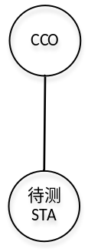
报文交互示意图 | 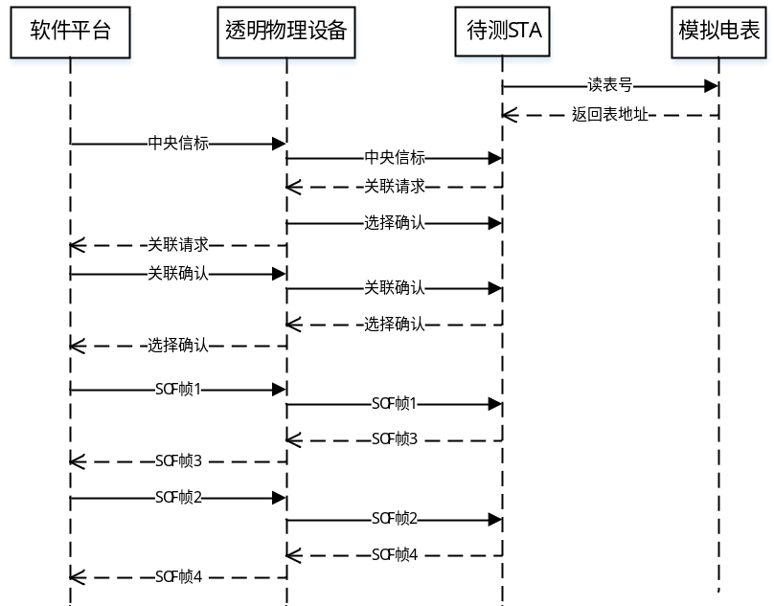
帧格式 | - 电表地址读取报文（面向对象测试用例：DL/T 698.45；非面向对象测试用例：DL/T 645）  - 电表地址响应报文（面向对象测试用例：DL/T 698.45；非面向对象测试用例：DL/T 645）  - 中央信标报文（双模协议报文）  - 关联请求报文（双模协议报文）  - 关联确认报文（双模协议报文）  - 选择确认报文（双模协议报文）  - SOF1帧（模拟CCO发送的全网广播抄表SOF帧）  - SOF2帧（模拟STA对SOF1帧的转发）  - SOF3帧（待测STA对SOF1帧的转发）  - SOF4帧（待测STA对SOF2帧的转发报文）
    - 数据链路层多网共存及协调一致性测试

3.2.7.1 STA多网络环境下的主动入网测试
对应章节 | 数据链路层通信协议5.3.2章节 | 是否必测 | 是
测试目的 | 多网络环境下的STA主动入网
测试设备 | 软件平台，透明物理设备，待测STA
测试步骤 | - 连接设备，上电初始化。  - 软件平台，在不同的载波频段上各发送20次测试帧（TMI4），循环发送3轮,设置DUT的目标无线工作信道；  - 软件平台设置透明物理设备（透明接入单元和信道侦听单元）进入RF收发模式10分钟。  - 软件平台模拟电表，在收到待测STA的读表号请求后，通过串口向其下发表地址。  - 软件平台模拟CCO1通过透明物理设备向待测设备发送“中央信标”。  - 软件平台的模拟CCO1在收到待测STA发送的“关联请求报文”后，通过透明物理设备向待测STA发送“关联确认报文”（拒绝入网，指定重新关联时间10s）。  - 同时启动定时器T1（定时时长10s），定时器T2（定时时长20s），查看定时器T1溢出前是否再次收到“关联请求报文”，以及定时器T1溢出后定时器T2溢出前是否再次收到“关联请求报文”。  - 定时器T1未溢出，收到“关联请求报文”，则fail。  - 定时器T1溢出，定时器T2未溢出，收到“关联请求报文”，但报文错误，则fail。  - 定时器T1溢出，定时器T2未溢出，收到正确的“关联请求报文”，则pass。  - 定时器T1溢出，定时器T2溢出，未收到“关联请求报文”，则fail。  - 其他情况，则fail。  - 软件平台的模拟CCO1在收到待测STA再次发送的“关联请求报文”后，通过透明物理设备向待测STA发送“关联确认报文”（拒绝入网，未指定重新关联时间）。  - 软件平台模拟CCO2通过透明物理设备向待测设备发送“中央信标”，同时启动定时器（定时时长10s），查看软件平台的模拟CCO2是否收到待测STA发出的“关联请求报文”。  - 定时器未溢出，收到正确的“关联请求报文”，则pass。  - 定时器未溢出，收到“关联请求报文”，但报文错误，则fail。  - 定时器溢出，未收到“关联请求报文”，则fail。  - 其他情况，则fail。  注：所有需要“选择确认帧”确认的，当没有收到“选择确认帧”，则fail。所有的“发现列表报文”，“心跳检测报文”等其他本测试例不关心的报文被收到后，直接丢弃，不做判断。  注：测试第7点之前发送的关联确认帧中的“结果”字段应使用“不在白名单”、“在黑名单”，明确告之待测STA应向其他网络申请关联请求入网。
检查项目 | - 测试多网络环境下，STA入网请求被某CCO拒绝后（指定重新关联请求时间），是否进行等待并重新发起入网请求；  - 测试多网络环境下，STA入网请求被某CCO忽略后，是否选择其他CCO发起入网请求；
网络拓扑 | 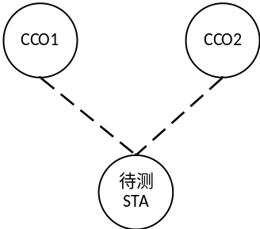
报文交互  示意图 | 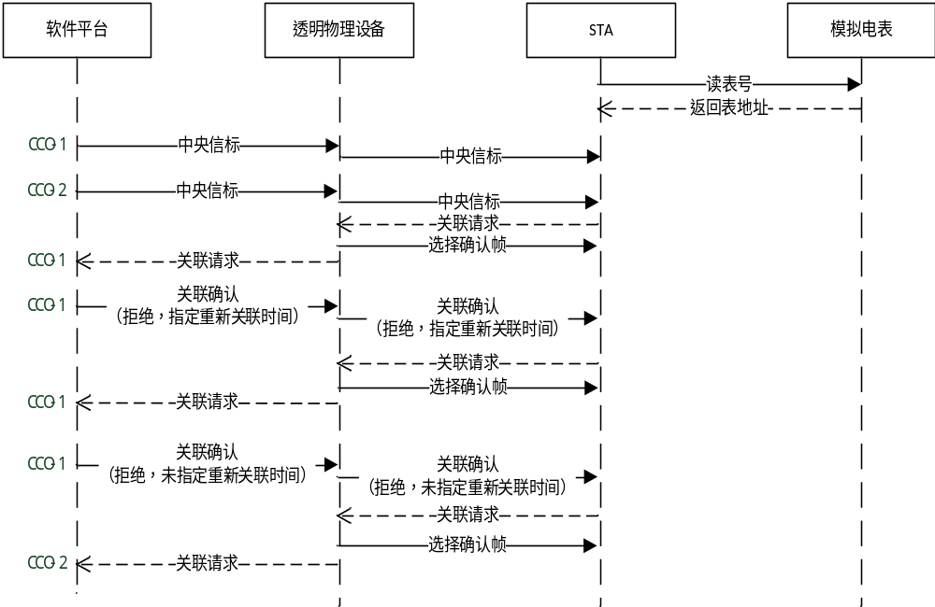
帧格式 | 1. 电能表地址读取报文（DL/T 645）  2. 电能表地址响应报文（DL/T 645）  3. 中央信标（双模链路层协议）  4. 关联请求（双模链路层协议）  5. 选择确认（双模链路层协议）  6. 关联确认（双模链路层协议）  7. 选择确认（双模链路层协议）  8. 关联请求（双模链路层协议）  9. 选择确认（双模链路层协议）  10. 中央信标（双模链路层协议）  11. 关联请求（双模链路层协议）  12. 选择确认（双模链路层协议）
    - 数据链路层单网络组网一致性测试

3.2.8.1 CCO通过1级单站点入网测试（允许）
对应章节 | 数据链路层通信协议5.3.3章节 | 是否必测 | 是
测试目的 | 验证待测CCO通过1级单站点入网测试（允许）
测试设备 | 软件平台，透明物理设备，待测CCO
测试步骤 | - 连接设备，将待测STA上电初始化。  - 软件平台，在不同的载波频段上各发送20次测试帧（TMI4），循环发送3轮,设置DUT的目标无线工作信道；  - 软件平台设置透明物理设备（透明接入单元和信道侦听单元）进入RF收发模式10分钟。  - 软件平台向待测CCO下发“添加从节点”命令，将目标网络站点的MAC地址下发到CCO中，等待“确认”。  - 软件平台收到待测CCO发出的“中央信标”后，模拟STA设备发送“关联请求”帧，启动定时器15s。  - 定时时间内收不到针对该“关联请求”帧的“结果”为0或10的“关联确认”或者“关联汇总”报文，则测试不通过，收到后，调用一致性评价模块，若一致则测试通过，不一致，则测试不通过。
检查项目 | 验证待测CCO通过1级单站点入网测试（允许）
网络拓扑 | 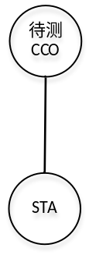
报文交互  示意图 | 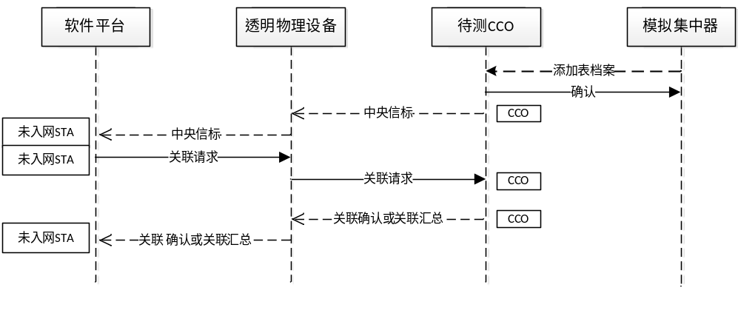
帧格式 | - 表地址申请信息（DL/T 645）  - 电能表地址信息（DL/T 645）  - 中央信标  - 关联确认

3.2.8.2 CCO通过多级单站点入网测试（拒绝）
对应章节 | 数据链路层通信协议5.3.3章节 | 是否必测 | 是
测试目的 | 验证待测CCO通过多级单站点入网测试（拒绝）
测试设备 | 软件平台，透明物理设备，待测CCO
测试步骤 | - 连接设备，将待测STA上电初始化。  - 软件平台，在不同的载波频段上各发送20次测试帧（TMI4），循环发送3轮,设置DUT的目标无线工作信道；  - 软件平台设置透明物理设备（透明接入单元和信道侦听单元）进入RF收发模式10分钟。  - 软件平台向待测CCO下发“添加从节点”命令，将表号为000000000002的MAC地址下发到CCO中，等待“确认”。  - 软件平台收到待测CCO发出的“中央信标”后，模拟STA设备入网（MAC地址000000000002）成功后，启动定时15s。  - 定时时间到后，软件平台模拟PCO选择在CSMA时隙，发送转发的“关联请求”帧（MAC地址000000000003），启动定时10s。  - 定时时间内，收不到“关联确认”帧（结果为1），则测试不通过，收到，则调用一致性评价模块，一致性不符，则测试不通过，符合则测试通过。
检查项目 | 验证待测CCO通过多级单站点入网测试（拒绝）
网络拓扑 | 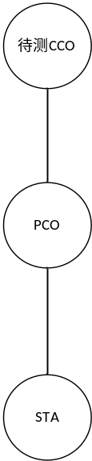
报文交互  示意图 | 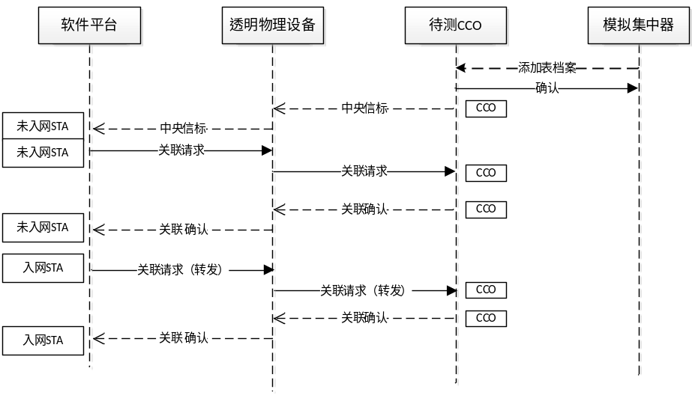
帧格式 | - 表地址申请信息（DL/T 645）  - 电能表地址信息（DL/T 645）  - 关联确认  - 关联请求

3.2.8.3 STA通过作为2级站点入网测试
对应章节 | 数据链路层通信协议5.3.3章节 | 是否必测 | 是
测试目的 | 验证待测STA通过作为2级站点入网测试
测试设备 | 软件平台，透明物理设备，待测STA
测试步骤 | - 连接设备，将待测STA上电初始化。  - 软件平台，在不同的载波频段上各发送20次测试帧（TMI4），循环发送3轮,设置DUT的目标无线工作信道；  - 软件平台设置透明物理设备（透明接入单元和信道侦听单元）进入RF收发模式10分钟。  - 软件平台模拟电表，在收到待测STA的读表号请求后，向其下发表地址。  - 软件平台模拟PCO周期性向待测STA设备发送“无线标准代理信标”（站点层级1），同时启用定时器15s。  - 定时时间内软件平台等待待测STA向PCO发出的“关联请求”报文。  - 定时时间内软件平台若收不到站点发出的“关联请求”报文，则失败，若是收到，则调用一致性评价模块，测试协议一致性，若一致则通过，若不一致，则测试不通过。
检查项目 | 验证待测STA通过作为2级站点入网测试
网络拓扑 | 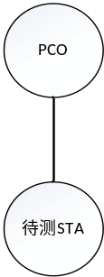
报文交互  示意图 | 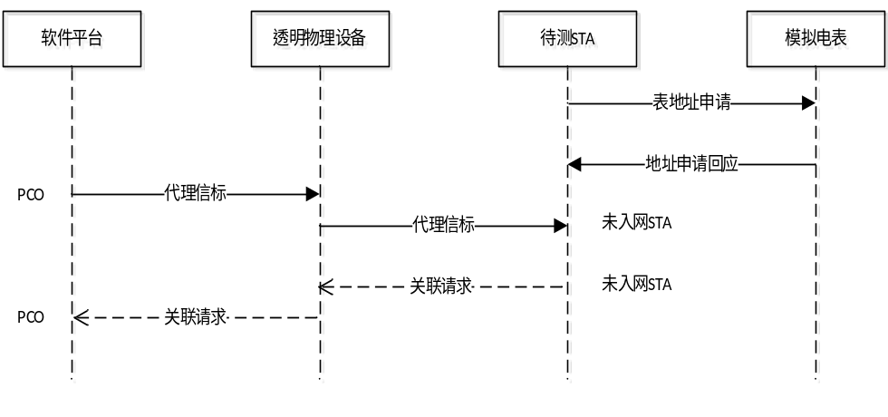
帧格式 | - 表地址申请信息（DL/T 645）  - 电能表地址信息（DL/T 645）  - 代理信标  - 关联请求

3.2.8.4 STA通过作为1级PCO功能使站点入网测试
对应章节 | 数据链路层通信协议5.3.3章节 | 是否必测 | 是
测试目的 | 验证待测STA通过作为1级PCO功能使站点入网测试
测试设备 | 软件平台，透明物理设备，待测STA
测试步骤 | - 连接设备，将待测STA上电初始化。  - 软件平台，在不同的载波频段上各发送20次测试帧（TMI4），循环发送3轮,设置DUT的目标无线工作信道；  - 软件平台设置透明物理设备（透明接入单元和信道侦听单元）进入RF收发模式10分钟。  - 软件平台模拟电表，在收到待测STA的读表号请求后，向其下发表地址。  - 软件平台模拟CCO周期性向待测STA设备发送“中央信标”帧，收到“关联请求”帧后，回复“关联确认”帧，使站点入网成功。  - 软件平台模拟CCO发送安排发现站点发送无线精简信标时隙的“中央信标”帧，启动定时时间15s,定时时间内软件平台若收不到发现站点发出的“无线精简信标”报文，则失败，若是收到，则调用一致性评价模块，测试协议一致性，若不一致，则输出不通过。  - 软件平台模拟STA发送“关联请求”，启动定时时间15s,定时时间内收不到待测STA转发的“关联请求”帧，则不通过，若收到，则调用一致性评价模块，测试协议一致性，若不一致，则输出不通过。  - 软件平台模拟CCO发送“关联确认”，启动定时时间10s，定时时间内收不到待测STA转发的“关联确认”帧，则不通过，若收到，则调用一致性评价模块，测试协议一致性，不一致则输出不通过，一致则测试通过。
检查项目 | 验证待测STA通过作为1级PCO功能使站点入网测试
网络拓扑 | 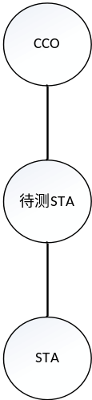
报文交互  示意图 | 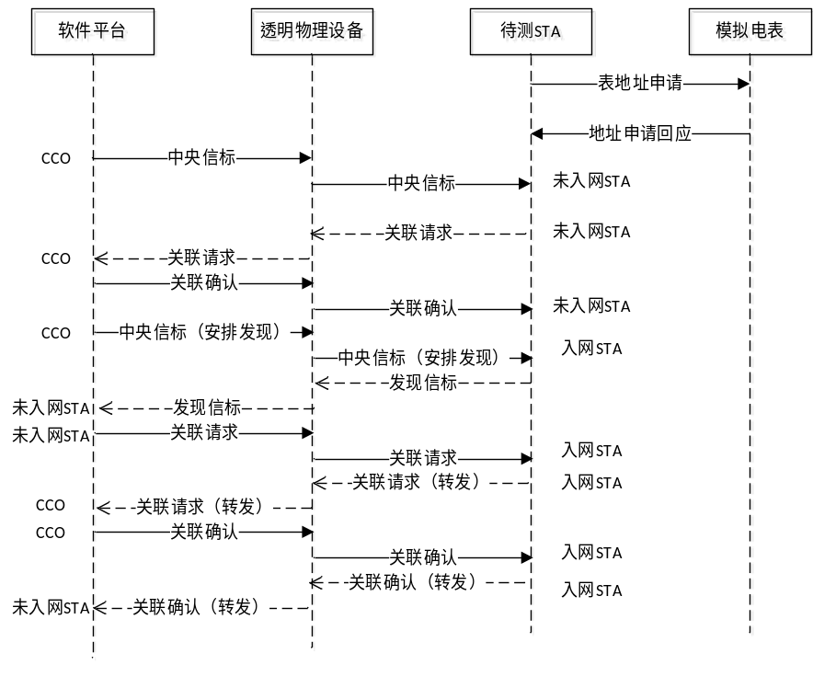
帧格式 | - 表地址申请信息（DL/T 645）  - 电能表地址信息（DL/T 645）  - 发现信标  - 关联确认
    - 数据链路层网络维护一致性测试

3.2.9.1 CCO无线发现列表报文测试
对应章节 | 数据链路层通信协议5.3.4章节 | 是否必测 | 是
测试目的 | CCO无线发现列表报文测试
测试设备 | 测试台体、透明物理设备、被测CCO
测试步骤 | - 选择链路层网络维护测试用例，被测CCO上电。  - 软件平台，在不同的载波频段上各发送20次测试帧（TMI4），循环发送3轮,设置DUT的目标无线工作信道。  - 软件平台设置透明物理设备（透明接入单元和信道侦听单元）进入RF收发模式10分钟。  - 载波信道侦听单元收到被测试CCO的中央信标后，上传给测试台体，再送给一致性评价模块。一致性评价模块判断被测CCO的中央信标正确后，通知测试用例。  - 测试用例通过载波透明接入单元发起关联请求报文，申请入网。  - 被测CCO收到关联请求报文后，回复关联确认报文。  - 载波信道侦听单元收到被测CCO的关联确认报文后，上传给测试台体，再送给一致性评价模块。一致性评价模块判断被测CCO的关联确认报文正确后，通知测试用例。  - 被测CCO发送中央信标，应该安排无线发现信标时隙、无线发现列表周期、路由周期、信标周期等参数。  - 载波信道侦听单元收到被测CCO的中央信标后，上传给测试台体，再送给一致性评价模块。  - 测试用例根据中央信标的时隙和无线路由周期安排，通过载波透明接入单元发送无线发现信标报文、无线发现列表报文。  - 被测CCO根据中央信标无线路由周期发送无线发现列表报文。  - 载波信道侦听单元收到被测CCO的发现列表报文后，上传给测试台体，再送给一致性评价模块。  - 测试用例依据被测CCO的无线发现列表报文和中央信标，计算与被测CCO的通信成功率。
检查项目 | 被测CCO无线发现列表报文，邻居节点信道信息位图格式
检查项目 | 被测CCO中央信标，无线信标周期、无线路由周期、无线发现列表报文周期
检查项目 | 测试用例计算完成无线路由周期通信成功率不出现异常值（大于0，小于等于100 ）
网络拓扑 | 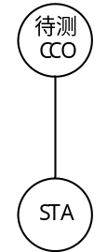
报文交互示意图 | 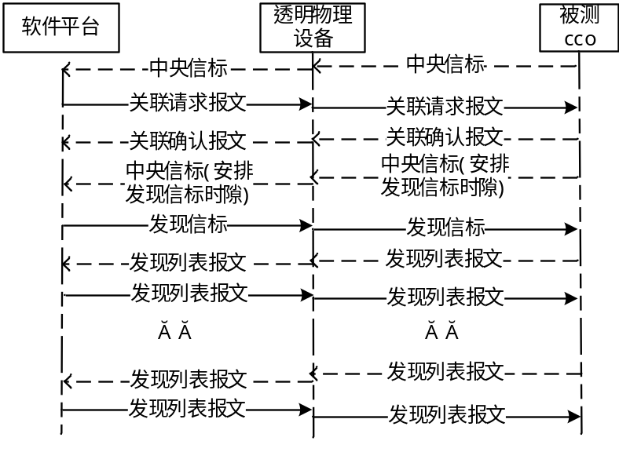
帧格式 | 中央信标、发现信标、关联请求报文、无线发现列表报文

3.2.9.2 CCO发离线指示让STA离线测试
对应章节 | 数据链路层通信协议5.3.4章节 | 是否必测 | 是
测试目的 | CCO离线指示让STA离线测试
测试设备 | 测试台体、透明物理设备、被测CCO
测试步骤 | - 选择链路层网络维护测试用例，被测CCO上电，通过串口给CCO加载白名单。  - 软件平台，在不同的载波频段上各发送20次测试帧（TMI4），循环发送3轮,设置DUT的目标无线工作信道。  - 软件平台设置透明物理设备（透明接入单元和信道侦听单元）进入RF收发模式10分钟。  - 载波信道侦听单元收到被测试CCO的中央信标后，上传给测试台体，再送给一致性评价模块。一致性评价模块判断被测CCO的中央信标正确后，通知测试用例。  - 测试用例通过载波透明接入单元发起关联请求报文，申请入网。  - 被测CCO收到关联请求报文后，回复关联确认报文。  - 载波信道侦听单元收到被测CCO的关联确认报文后，上传给测试台体，再送给一致性评价模块。一致性评价模块判断被测CCO的关联确认报文正确后，通知测试用例。  - 被测CCO发送中央信标，应该安排无线发现信标时隙、无线发现列表周期、路由周期、信标周期等参数。  - 载波信道侦听单元收到被测CCO的中央信标后，上传给测试台体，再送给一致性评价模块。  - 测试用例根据中央信标的时隙和无线路由周期安排，通过载波透明接入单元发送无线发现信标报文、无线发现列表报文。  - 测试台体通过串口删除CCO白名单。  - 被测CCO白名单变更生效后，发送离线指示报文。  - 载波信道侦听单元收到被测CCO的离线指示报文后，上传给测试台体，再送给一致性评价模块。
检查项目 | 被测CCO离线指示报文
网络拓扑
报文交互示意图 | 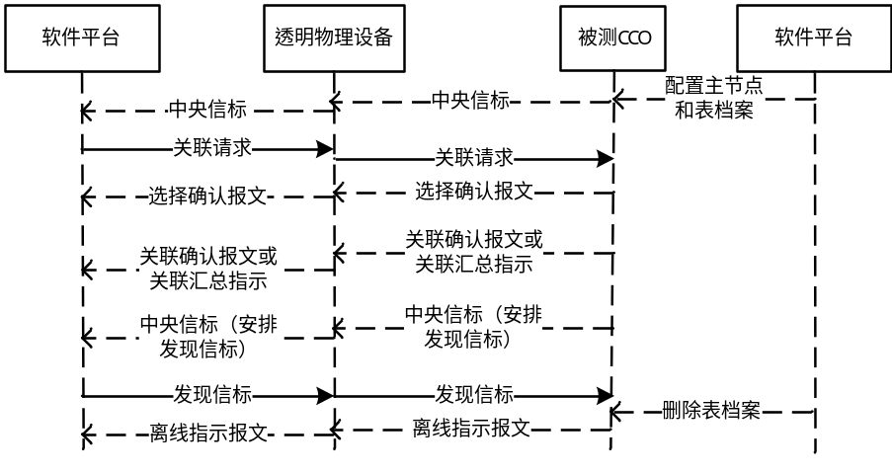
帧格式 | 添加从节点（配置表档案）、中央信标、关联请求报文、关联确认、发现信标、删除从节点（删除表档案）

3.2.9.3 CCO判断STA离线未入网测试
对应章节 | 数据链路层通信协议5.3.4章节 | 是否必测 | 是
测试目的 | CCO判断STA离线未入网测试
测试设备 | 测试台体、透明物理设备、被测CCO
测试步骤 | - 选择链路层网络维护测试用例，被测CCO上电，通过串口给CCO加载白名单。  - 软件平台，在不同的载波频段上各发送20次测试帧（TMI4），循环发送3轮,设置DUT的目标无线工作信道。  - 软件平台设置透明物理设备（透明接入单元和信道侦听单元）进入RF收发模式10分钟。  - 载波信道侦听单元收到被测试CCO的中央信标后，上传给测试台体，再送给一致性评价模块。一致性评价模块判断被测CCO的中央信标正确后，通知测试用例。  - 测试用例通过载波透明接入单元发起关联请求报文，申请入网。  - 被测CCO收到关联请求报文后，回复关联确认报文。  - 载波信道侦听单元收到被测CCO的关联确认报文后，上传给测试台体，再送给一致性评价模块。一致性评价模块判断被测CCO的关联确认报文正确后，通知测试用例。  - 测试用例依据关联确认报文mac帧头发送类型字段判断是否回复选择确认帧。  - 被测CCO发送中央信标，应该安排无线发现信标时隙、无线发现列表周期（10~255s）、路由周期（20~420s）、信标周期（1~15s）等参数。  - 载波信道侦听单元收到被测CCO的中央信标后，上传给测试台体，再送给一致性评价模块。  - 测试用例根据中央信标的时隙和无线路由周期安排，通过载波透明接入单元发送无线发现信标报文、无线发现列表报文。  - 测试用例停止发送任何报文，持续10.5个路由周期。  - 载波信道侦听单元收到被测CCO的信标帧后，上传给测试台体，再送给一致性评价模块。  - 在测试用例停止发送任何报文10.5个路由周期后，测试用例通过载波透明接入单元发送无线发现列表报文。  - 被测CCO收到无线发现列表报文后，发送离线指示报文。  - 载波信道侦听单元收到被测CCO的离线指示报文后，上传给测试台体，再送给一致性评价模块。
检查项目 | 被测CCO离线指示报文
网络拓扑
报文交互示意图 | 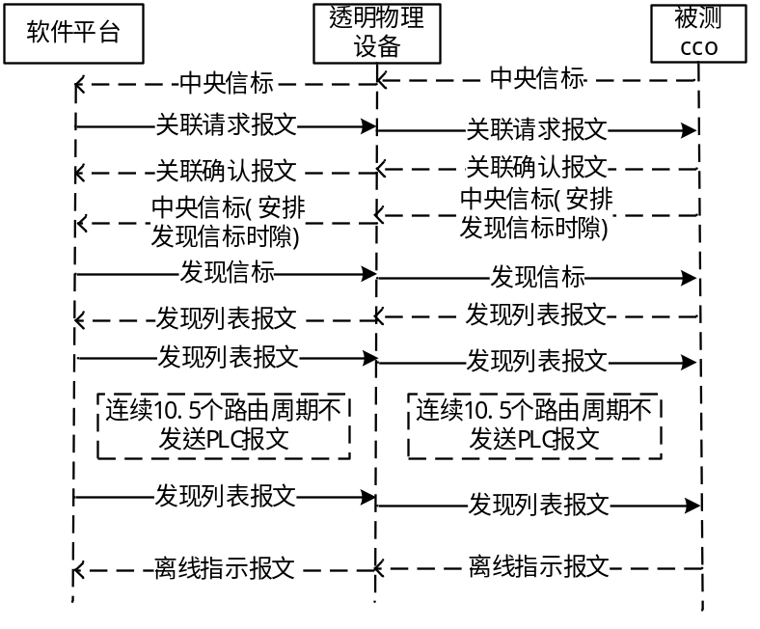
帧格式 | 添加从节点（配置表档案）、中央信标、关联请求报文、关联确认报文、发现信标、无线发现列表报文、离线指示报文

3.2.9.4 STA二级站点无线发现列表报文测试
对应章节 | 数据链路层通信协议5.3.4章节 | 是否必测 | 是
测试目的 | STA二级站点无线发现列表报文测试
测试设备 | 测试台体、透明物理设备、被测STA
测试步骤 | - 选择链路层网络维护测试用例，被测STA上电。  - 软件平台，在不同的载波频段上各发送20次测试帧（TMI4），循环发送3轮,设置DUT的目标无线工作信道。  - 软件平台设置透明物理设备（透明接入单元和信道侦听单元）进入RF收发模式10分钟。  - 测试用例通过载波透明接入单元发送无线发现信标帧。  - 被测STA收到无线发现信标帧后，发起关联请求报文，申请入网。  - 载波信道侦听单元收到被测试STA的关联请求报文后，上传给测试台体，再送给一致性评价模块。  - 一致性评价模块判断被测STA的关联请求报文正确后，通知测试用例。  - 测试用例通过载波透明接入单元发送关联确认报文。  - 被测STA收到关联确认报文后。  - 测试用例通过载波透明接入单元发送无线代理信标报文，代理信标中安排被测STA发现信标时隙，无线路由周期为20s，无线发现列表周期为2s。  - 被测STA收到无线代理信标帧后，根据无线发现列表周期发送无线发现列表报文。  - 测试用例通过载波透明接入单元按照无线发现列表周期发送无线发现列表报文。  - 载波信道侦听单元收到被测STA的无线发现列表报文后，上传给测试台体，再送给一致性评价模块，在一个路由周期内（20s）应接收到多个被测STA无线发现列表报文。
检查项目 | 被测STA无线发现列表报文，站点属性信息、站点路由信息、邻居节点信道信息位图
网络拓扑 | 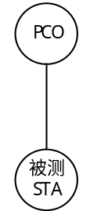
报文交互示意图 | 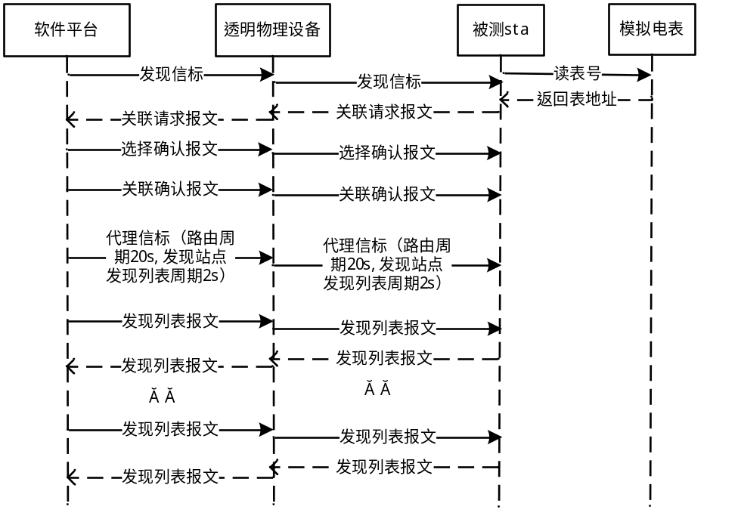
帧格式 | 发现信标、关联请求报文、关联确认报文、选择确认帧、代理信标帧（安排无线发现列表报文）、无线发现列表报文

3.2.9.5 STA代理站点无线发现列表报文、心跳检测报文、通信成功率上报报文测试
对应章节 | 数据链路层通信协议5.3.4章节 | 是否必测 | 是
测试目的 | STA代理站点无线发现列表报文、心跳检测报文、通信成功率上报报文测试
测试设备 | 测试台体、透明物理设备、被测STA
测试步骤 | - 选择链路层网络维护测试用例，被测STA上电。  - 软件平台，在不同的载波频段上各发送20次测试帧（TMI4），循环发送3轮,设置DUT的目标无线工作信道。  - 软件平台设置透明物理设备（透明接入单元和信道侦听单元）进入RF收发模式10分钟。  - 测试用例通过载波透明接入单元发送中央信标帧。  - 被测STA收到中央信标帧后，发起关联请求报文，申请入网。  - 载波信道侦听单元收到被测试STA的关联请求报文后，上传给测试台体，再送给一致性评价模块。  - 一致性评价模块判断被测STA的关联请求报文正确后，通知测试用例。  - 测试用例通过载波透明接入单元发送关联确认报文。  - 被测STA收到关联确认报文后。  - 测试用例通过载波透明接入单元发送中央信标报文，中央信标中安排被测STA无线发现信标时隙，无线路由周期为20s，无线发现列表周期为2s。  - 被测STA收到中央信标帧后，根据无线发现信标时隙发送无线发现信标。  - 测试用例通过载波透明接入单元模拟二级站点关联请求报文给被测STA，载波信道侦听单元收到被测STA转发的关联请求报文后，上传给测试台体，再送给一致性评价模块。  - 测试用例通过载波透明接入单元发送二级站点关联确认报文给被测STA。  - 被测STA收到二级站点关联确认报文后，转发二级站点关联确认报文。  - 载波信道侦听单元收到被测STA转发的二级站点关联确认报文后，上传给测试台体，再送给一致性评价模块。  - 测试用例通过载波透明接入单元发送中央信标，中央信标中安排被测STA无线代理信标时隙，二级站点无线发现信标时隙，无线路由周期为20s，无线发现列表周期为2s。  - 被测STA收到中央信标后，发送无线代理信标。  - 载波信道侦听单元收到被测STA的无线代理信标后，上传给测试台体，再送给一致性评价模块。  - 测试用例通过载波透明接入单元发送无线发现信标报文。  - 测试用例按照无线发现列表周期通过载波透明接入单元发送CCO无线发现列表报文。  - 被测STA按照无线发现列表周期发送无线发现列表报文。  - 测试用例通过载波透明接入单元按照无线发现列表周期发送无线发现列表报文。  - 被测STA按照1/8路由周期发送心跳检测报文，按照4个路由周期发送通信成功率上报报文。  - 载波信道侦听单元收到被测STA的无线发现列表报文、心跳检测报文、通信成功率上报报文后，上传给测试台体，再送给一致性评价模块，在一个路由周期内应接收到多个被测STA无线发现列表报文，一个路由周期内应受到多个心跳检测报文，4个路由周期至少收到一次通信成功率上报报文。
检查项目 | 被测STA无线发现列表报文，站点属性信息、站点路由信息、邻居节点信道信息位图
检查项目 | 被测STA心跳检测报文
检查项目 | 被测STA通信成功率上报报文
网络拓扑 | 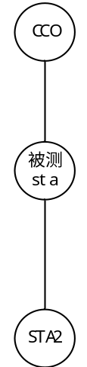
报文交互示意图 | 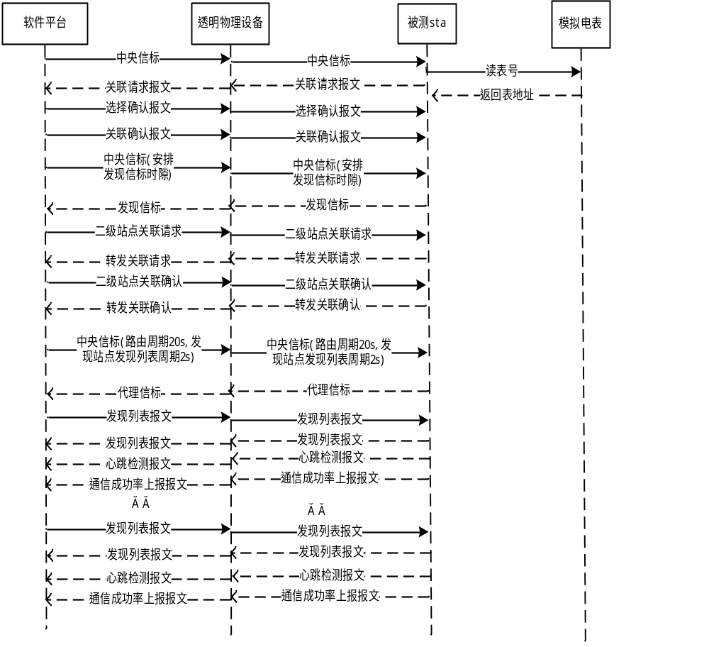
帧格式 | 中央信标、发现信标、关联确认报文、关联请求报文、中央信标帧（安排代理信标时隙、发现信标时隙、代理站点发现列表周期、发现站点发现列表周期）、选择确认帧、无线发现列表报文、心跳检测报文、通信成功率上报报文、代理信标

3.2.9.6 STA收到离线指示报文后主动离线测试
对应章节 | 数据链路层通信协议5.3.4章节 | 是否必测 | 是
测试目的 | STA收到离线指示报文后主动离线测试
测试设备 | 测试台体、透明物理设备、被测STA
测试步骤 | - 选择链路层网络维护测试用例，被测STA上电。  - 软件平台，在不同的载波频段上各发送20次测试帧（TMI4），循环发送3轮,设置DUT的目标无线工作信道。  - 软件平台设置透明物理设备（透明接入单元和信道侦听单元）进入RF收发模式10分钟。  - 测试用例通过载波透明接入单元发送中央信标帧。  - 被测STA收到中央信标帧后，发起关联请求报文，申请入网。  - 载波信道侦听单元收到被测试STA的关联请求报文后，上传给测试台体，再送给一致性评价模块。  - 一致性评价模块判断被测STA的关联请求报文正确后，通知测试用例。  - 测试用例通过载波透明接入单元发送关联确认报文。  - 被测STA收到关联确认报文后。  - 测试用例通过载波透明接入单元发送中央信标报文，中央信标中安排被测STA发现信标时隙。  - 被测STA收到中央信标帧后，根据中央信标安排的时隙发送无线发现信标报文。  - 载波信道侦听单元收到被测STA的无线发现信标报文后，上传给测试台体，再送给一致性评价模块。  - 测试用例通过载波透明接入单元发送被测STA离线指示报文。  - 被测STA收到离线指示报文后，主动离线。  - 测试用例按照信标周期通过载波透明接入单元发送中央信标，被测STA收到中央信标好，重新发起关联请求加入网络。  - 载波信道侦听单元收到被测STA的关联请求报文后，上传给测试台体，再送给一致性评价模块。  - 一致性评价模块判断被测STA的关联请求报文正确后，通知测试用例。  - 测试用例通过载波透明接入单元发送关联确认报文。  - 被测STA收到关联确认报文后。  - 测试用例通过载波透明接入单元发送中央信标报文，中央信标中安排被测STA无线发现信标时隙。  - 被测STA收到中央信标帧后，根据中央信标安排的时隙发送无线发现信标报文。  - 载波信道侦听单元收到被测STA的无线发现信标报文后，上传给测试台体，再送给一致性评价模块。
检查项目 | 被测STA入网后，收到CCO离线指示报文，应该主动离线
检查项目 | 被测STA主动离线后，收到中央信标报文，应该再次发起关联请求，加入网络
网络拓扑 | 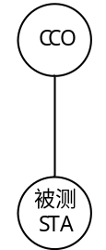
报文交互示意图 | 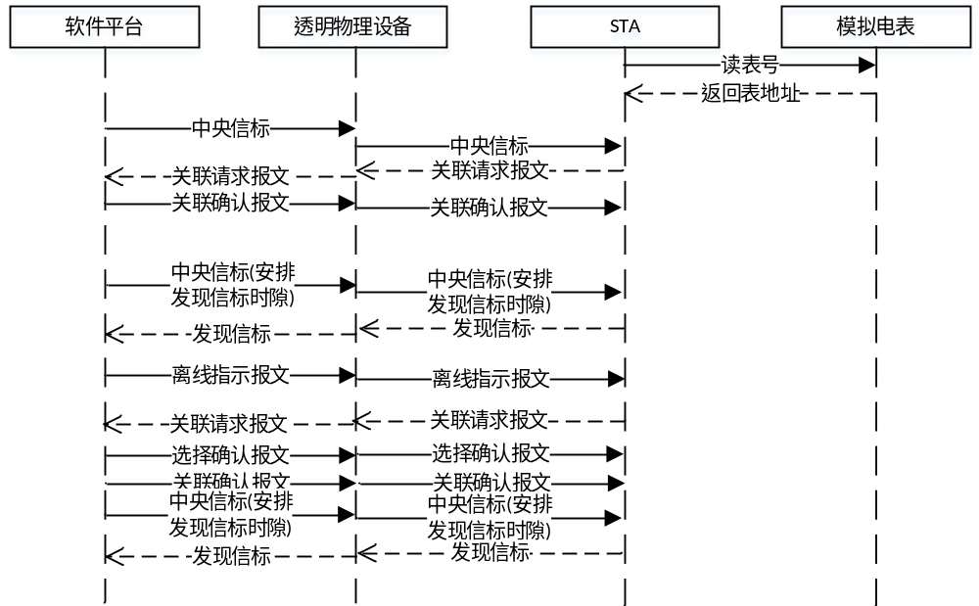
帧格式 | 中央信标、关联请求报文、关联确认报文、选择确认报文、发现信标、离线指示报文

3.2.9.7 STA检测到其层级超过15级主动离线测试
对应章节 | 数据链路层通信协议5.3.4章节 | 是否必测 | 是
测试目的 | STA检测到其层级超过15级主动离线测试
测试设备 | 测试台体、透明物理设备、被测STA
测试步骤 | - 选择链路层网络维护测试用例，被测STA上电。  - 软件平台，在不同的载波频段上各发送20次测试帧（TMI4），循环发送3轮,设置DUT的目标无线工作信道。  - 软件平台设置透明物理设备（透明接入单元和信道侦听单元）进入RF收发模式10分钟。  - 测试用例通过载波透明接入单元发送无线发现信标帧。  - 被测STA收到无线发现信标帧后，发起关联请求报文，申请入网。  - 载波信道侦听单元收到被测试STA的关联请求报文后，上传给测试台体，再送给一致性评价模块。  - 一致性评价模块判断被测STA的关联请求报文正确后，通知测试用例。  - 测试用例通过载波透明接入单元发送关联确认报文。  - 被测STA收到关联确认报文后。  - 测试用例通过载波透明接入单元发送无线代理信标报文，无线代理信标中安排被测STA无线发现信标时隙。  - 被测STA收到无线代理信标帧后，根据发现信标时隙发送无线发现信标。  - 载波信道侦听单元收到被测STA的无线发现信标报文后，上传给测试台体，再送给一致性评价模块  - 测试用例通过载波透明接入单元按照信标时隙，发送无线代理信标，其站点能力条目层级变更为15级，连续发送1个路由周期。  - 被测STA收到无线代理信标帧后，主动离线。  - 测试用例通过载波透明接入单元按照信标时隙，发送无线发现信标，站点能力条目中STA层级变更为14级。  - 被测STA收到无线发现信标帧后，发起关联请求。  - 载波信道侦听单元收到被测试STA的关联请求报文后，上传给测试台体，再送给一致性评价模块。  - 一致性评价模块判断被测STA的关联请求报文正确后，通知测试用例。  - 测试用例通过载波透明接入单元发送关联确认报文。  - 被测STA收到关联确认报文后。  - 测试用例通过载波透明接入单元发送无线代理信标报文，无线代理信标中安排被测STA无线发现信标时隙。  - 被测STA收到中央信标帧后，根据无线发现信标时隙发送无线发现信标。  - 载波信道侦听单元收到被测STA的无线发现信标报文后，上传给测试台体，再送给一致性评价模块
检查项目 | 被测STA入网后，发现本身站点层级超过15级，应该主动离线
检查项目 | 被测STA主动离线后，收到中央信标报文，应该再次发起关联请求，加入网络
网络拓扑 | 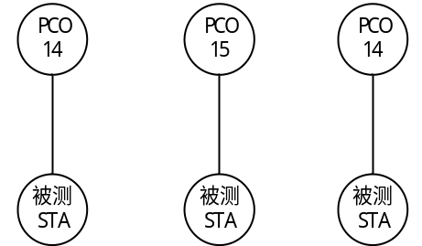
报文交互示意图 | 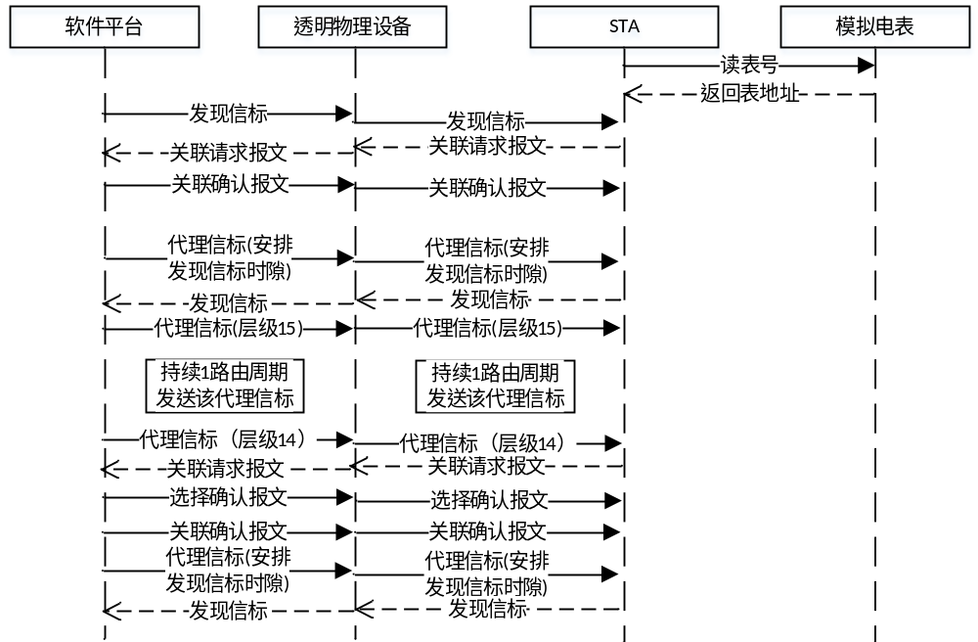
帧格式 | 发现信标、关联请求报文、关联确认报文、选择确认报文、代理信标、

3.2.9.8 STA两个路由周期收不到信标主动离线测试
对应章节 | 数据链路层通信协议5.3.4章节 | 是否必测 | 是
测试目的 | STA连续两个路由周期收不到信标主动离线测试
测试设备 | 测试台体、透明物理设备、被测STA
测试步骤 | - 选择链路层网络维护测试用例，被测STA上电。  - 软件平台，在不同的载波频段上各发送20次测试帧（TMI4），循环发送3轮,设置DUT的目标无线工作信道。  - 软件平台设置透明物理设备（透明接入单元和信道侦听单元）进入RF收发模式10分钟。  - 测试用例通过载波透明接入单元发送中央信标帧。  - 被测STA收到中央信标帧后，发起关联请求报文，申请入网。  - 载波信道侦听单元收到被测试STA的关联请求报文后，上传给测试台体，再送给一致性评价模块。  - 一致性评价模块判断被测STA的关联请求报文正确后，通知测试用例。  - 测试用例通过载波透明接入单元发送关联确认报文。  - 被测STA收到关联确认报文后。  - 测试用例通过载波透明接入单元发送中央信标报文，中央信标中安排被测STA无线发现信标时隙。  - 被测STA收到中央信标帧后，根据中央信标安排的时隙发送无线发现信标报文。  - 载波信道侦听单元收到被测STA的无线发现信标报文后，上传给测试台体，再送给一致性评价模块。  - 测试用例停止发送中央信标，超过2.5个无线路由周期后再发送中央信标。  - 载波信道侦听单元在n秒内收到被测STA的关联请求报文后，上传给测试台体，再送给一致性评价模块。  - 测试用例通过载波透明接入单元继续发送中央信标报文，超时未收到被测STA的关联请求则认为失败。
检查项目 | 被测STA入网后，超过2个无线路由周期收不到信标，应该主动离线
检查项目 | 被测STA主动离线后，收到中央信标报文，应该再次发起关联请求，加入网络
网络拓扑
报文交互示意图 | 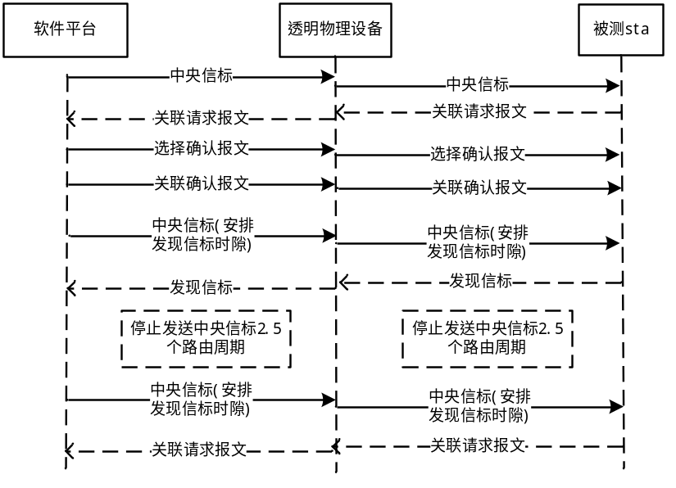
帧格式 | 中央信标、关联请求报文、选择确认报文、关联确认报文、发现信标

3.2.9.9 STA连续四个路由周期通信成功率为0主动离线测试
对应章节 | 数据链路层通信协议5.3.4章节 | 是否必测 | 是
测试目的 | STA连续四个路由周期通信成功率为0主动离线测试
测试设备 | 测试台体、透明物理设备、被测STA
测试步骤 | - 选择链路层网络维护测试用例，被测STA上电。  - 软件平台，在不同的载波频段上各发送20次测试帧（TMI4），循环发送3轮,设置DUT的目标无线工作信道。  - 软件平台设置透明物理设备（透明接入单元和信道侦听单元）进入RF收发模式10分钟。  - 测试用例通过载波透明接入单元发送中央信标帧。  - 被测STA收到中央信标帧后，发起关联请求报文，申请入网。  - 载波信道侦听单元收到被测试STA的关联请求报文后，上传给测试台体，再送给一致性评价模块。  - 一致性评价模块判断被测STA的关联请求报文正确后，通知测试用例。  - 测试用例通过载波透明接入单元发送关联确认报文。  - 被测STA收到关联确认报文后。  - 测试用例通过载波透明接入单元发送中央信标报文，中央信标中安排被测STA发现信标时隙。  - 被测STA收到中央信标帧后，根据中央信标安排的时隙发送无线发现信标报文。  - 载波信道侦听单元收到被测STA的无线发现信标报文后，上传给测试台体，再送给一致性评价模块。  - 测试用例按照信标周期通过载波透明接入单元发送中央信标报文，不发送无线发现列表报文，超过连续4个无线路由周期后。  - 载波信道侦听单元在n秒内收到被测STA的关联请求报文后，上传给测试台体，再送给一致性评价模块。  - 测试用例通过载波透明接入单元继续发送中央信标报文，超时未收到被测STA的关联请求则认为失败。
检查项目 | 被测STA入网后，连续超过4个无线路由周期收不到无线发现列表报文，计算通信成功率为0，应该主动离线
检查项目 | 被测STA主动离线后，收到中央信标报文，应该再次发起关联请求，加入网络
网络拓扑
报文交互示意图 | 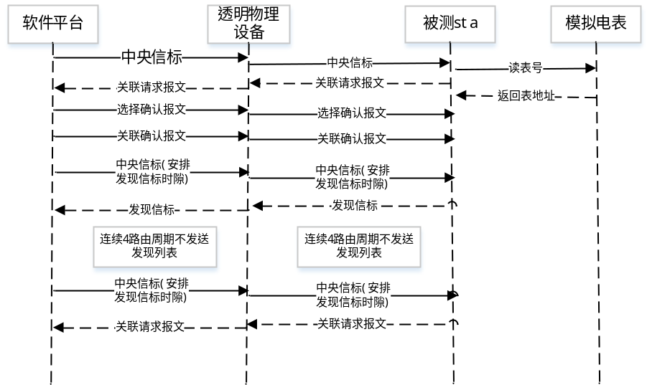
帧格式 | 中央信标、关联请求报文、选择确认报文、关联确认报文、发现信标

3.2.9.10 STA收到组网序列号发生变化后主动离线测试
对应章节 | 数据链路层通信协议5.3.4章节 | 是否必测 | 是
测试目的 | STA收到组网序列号发生变化后主动离线测试
测试设备 | 测试台体、透明物理设备、被测STA
测试步骤 | - 选择链路层网络维护测试用例，被测STA上电。  - 软件平台，在不同的载波频段上各发送20次测试帧（TMI4），循环发送3轮,设置DUT的目标无线工作信道。  - 软件平台设置透明物理设备（透明接入单元和信道侦听单元）进入RF收发模式10分钟。  - 测试用例通过载波透明接入单元发送中央信标帧。  - 被测STA收到中央信标帧后，发起关联请求报文，申请入网。  - 载波信道侦听单元收到被测试STA的关联请求报文后，上传给测试台体，再送给一致性评价模块。  - 一致性评价模块判断被测STA的关联请求报文正确后，通知测试用例。  - 测试用例通过载波透明接入单元发送关联确认报文。  - 被测STA收到关联确认报文后。  - 测试用例通过载波透明接入单元发送中央信标报文，中央信标中安排被测STA无线发现信标时隙。  - 被测STA收到中央信标帧后，根据中央信标安排的时隙发送无线发现信标报文。  - 载波信道侦听单元收到被测STA的无线发现信标报文后，上传给测试台体，再送给一致性评价模块。  - 测试用例变更组网序列号通过载波透明接入单元发送中央信标报文(组网序列号变化)。  - 被测STA收到中央信标帧后，发现组网序列号发生变化，重新发起关联请求报文。  - 载波信道侦听单元收到被测STA的关联请求报文后，上传给测试台体，再送给一致性评价模块。  - 一致性评价模块判断被测STA的关联请求报文正确后，通知测试用例。  - 测试用例通过载波透明接入单元发送关联确认报文。  - 被测STA收到关联确认报文后。  - 测试用例通过载波透明接入单元发送中央信标报文，中央信标中安排被测STA无线发现信标时隙。  - 被测STA收到中央信标帧后，根据中央信标安排的时隙发送无线发现信标报文。  - 载波信道侦听单元收到被测STA的无线发现信标报文后，上传给测试台体，再送给一致性评价模块。
检查项目 | 被测STA入网后，发现CCO组网序列号发生变化，应该主动离线
检查项目 | 被测STA主动离线后，收到中央信标报文，应该再次发起关联请求（新的组网序列号），加入网络
网络拓扑 | 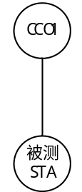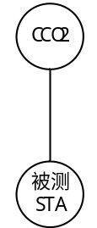
报文交互示意图 | 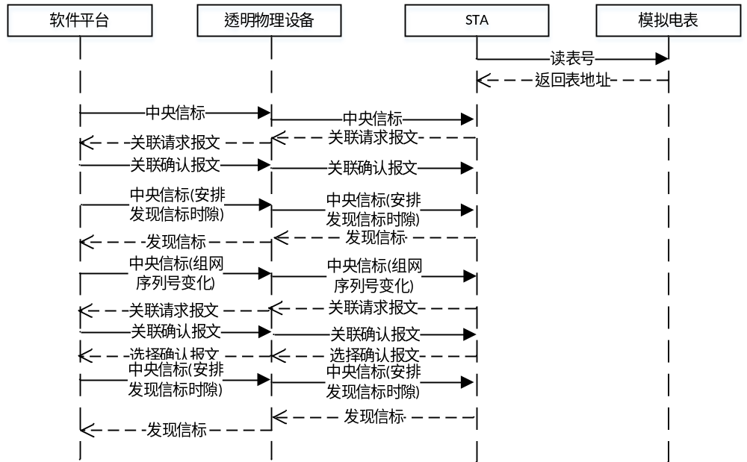
帧格式 | 中央信标、关联请求报文、选择确认报文、关联确认报文、发现信标

3.2.9.11 STA动态路由维护测试
对应章节 | 数据链路层通信协议5.3.4章节 | 是否必测 | 是
测试目的 | STA动态路由维护测试，测试无线链路上代理变更的功能
测试设备 | 测试台体、透明物理设备、被测STA
测试步骤 | - 选择链路层网络维护测试用例，被测STA上电。  - 软件平台，在不同的载波频段上各发送20次测试帧（TMI4），循环发送3轮,设置DUT的目标无线工作信道。  - 软件平台设置透明物理设备（透明接入单元和信道侦听单元）进入RF收发模式10分钟。  - 测试用例通过载波透明接入单元发送无线发现信标帧，站点能力条目层级是1。  - 被测STA收到无线发现信标帧后，发起关联请求报文，申请入网。  - 载波信道侦听单元收到被测试STA的关联请求报文后，上传给测试台体，再送给一致性评价模块。  - 一致性评价模块判断被测STA的关联请求报文正确后，通知测试用例。  - 测试用例通过载波透明接入单元发送关联确认报文。  - 被测STA收到关联确认报文后。  - 测试用例通过载波透明接入单元发送无线代理信标报文，无线代理信标中安排被测STA无线发现信标时隙。  - 被测STA收到无线代理信标帧后，根据无线发现信标时隙发送无线发现信标，站点能力条目层级是2。  - 载波信道侦听单元收到被测STA的无线发现信标报文后，上传给测试台体，再送给一致性评价模块。  - 测试用例通过载波透明接入单元按照无线发现信标时隙发送无线发现信标(2级站点，站点mac地址和TEI变更)，并设置组网完成。测试用例通过载波透明接入单元按照无线路由周期发送无线发现列表报文(2级站点)，无线发现列表中携带一级站点、被测STA站点信息。  - 2个路由周期内，被测STA发送代理变更请求给2级站点。  - 载波信道侦听单元收到被测STA的代理变更请求报文后，上传给测试台体，再送给一致性评价模块，判断转发代理变更请求正确后，通知测试用例。  - 测试用例通过载波透明接入单元发送2级站点代理变更请求确认报文。  - 被测STA收到2级站点代理变更请求确认报文后变更相应的路由表项及层级。  - 测试用例通过载波透明接入单元发送无线代理信标报文，无线代理信标中安排被测STA无线发现信标时隙。  - 被测STA收到无线代理信标帧后，根据无线发现信标时隙发送无线发现信标，站点能力条目层级是3。  - 载波信道侦听单元收到被测STA的无线发现信标报文后，上传给测试台体，再送给一致性评价模块
检查项目 | 被测STA入网后，如果原代理通信质量差，收到新站点信标和发现列表且通信质量好，应该发起代理变更请求
检查项目 | 被测STA代理变更请求成功后，重新维护路由表项和层级
网络拓扑 | 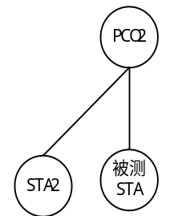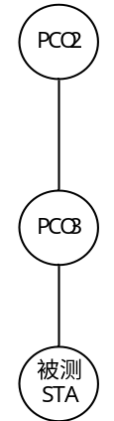
报文交互示意图 | 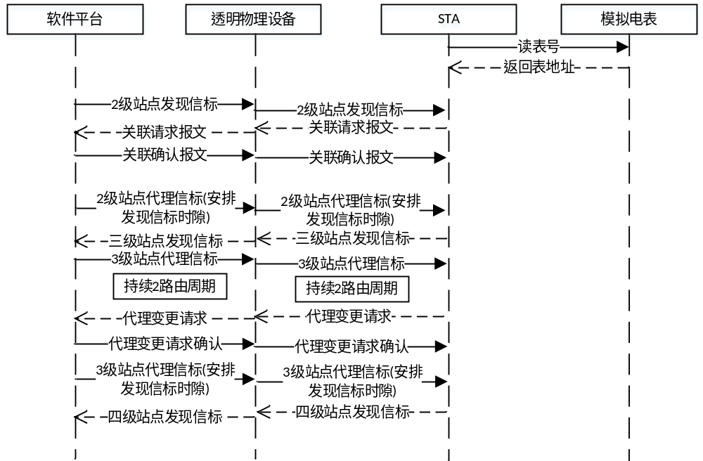
帧格式 | 无线发现信标、关联请求报文、关联确认报文、选择确认报文、代理信标、代理变更请求、代理变更请求确认
    - 数据链路层安全算法一致性测试

3.2.10.1 SHA256算法测试
对应章节 | 数据链路层安全章节 | 是否必测 | 是
测试目的 | CCO或STA支持SHA256算法加密的处理
测试设备 | 测试台体、透明物理设备、被测CCO或STA
测试步骤 | - 选择链路层数据处理用例，被测STA或待测CCO上电。  - 软件平台设置透明物理设备（透明接入单元和信道侦听单元）进入RF收发模式10分钟。  - 测试用例通过载波透明接入单元发送SHA256算法测试模式配置报文，使被测STA或待测CCO进入安全测试模式10分钟。  - 测试用例通过随机算法生成一组400字节的随机数组，发送完成后，启动2s等待定时器。  - 被测STA或待测CCO收到随机数后，模块端进行SHA256加密处理，把哈希结果通过串口上传给测试台体，再送给一致性评价模块。  - 一致性评价模块判断被测STA或被测CCO串口上传哈希结果是否正确。  - 在2s定时器到时前，被测STA或被测CCO的串口上传哈希结果正确则pass。
检查项目 | 待测STA或CCO上报到测试平台的哈希结果和预期一致
网络拓扑 | 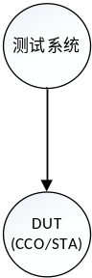
报文交互示意图
帧格式

3.2.10.2 SM3算法测试
对应章节 | 数据链路层安全章节 | 是否必测 | 是
测试目的 | CCO或STA支持SM3算法加密的处理
测试设备 | 测试台体、透明物理设备、被测CCO或STA
测试步骤 | - 选择链路层数据处理用例，被测STA或待测CCO上电。  - 软件平台设置透明物理设备（透明接入单元和信道侦听单元）进入RF收发模式10分钟。  - 测试用例通过载波透明接入单元发送SM3算法测试模式配置报文，使被测STA或待测CCO进入安全测试模式10分钟。  - 测试用例通过随机算法生成一组400字节的随机数组，发送完成后，启动2s等待定时器。  - 被测STA或待测CCO收到随机数后，模块端进行SM3加密处理，把哈希结果通过串口上传给测试台体，再送给一致性评价模块。  - 一致性评价模块判断被测STA或被测CCO串口上传哈希结果是否正确。  - 在2s定时器到时前，被测STA或被测CCO的串口收到上传哈希结果，验证哈希结果正确则pass。
检查项目 | 待测STA或CCO上报到测试平台的哈希结果和预期一致
网络拓扑
报文交互示意图
帧格式

3.2.10.3 ECC签名测试
对应章节 | 数据链路层安全章节 | 是否必测 | 是
测试目的 | CCO或STA ECC签名的处理
测试设备 | 测试台体、透明物理设备、被测CCO或STA
测试步骤 | - 选择链路层数据处理用例，被测STA或待测CCO上电。  - 软件平台设置透明物理设备（透明接入单元和信道侦听单元）进入RF收发模式10分钟。  - 测试用例通过载波透明接入单元发送ECC签名测试模式配置报文，使被测STA或待测CCO进入安全测试模式10分钟。  - 测试用例通过随机算法生成一组400字节的随机数组，发送完成后，启动2s等待定时器。  - 被测STA或待测CCO收到随机数后，模块端进行派生ECC256密钥对：曲线Brainpool256和用ECDSA+SHA256算法对随机数进行签名后，把签名和公钥分别通过串口上传给测试台体，再送给一致性评价模块。  - 一致性评价模块判断被测STA或被测CCO串口上传的公钥能否验签成功。  - 在2s定时器到时前，一致性评价模块用单板串口上报的公钥，可以验签成功则pass。
检查项目 | 测试平台收到待测STA或CCO上报的随机数、签名和公钥，用公钥验签成功
网络拓扑
报文交互示意图
帧格式

3.2.10.4 ECC验签成功测试
对应章节 | 数据链路层安全章节 | 是否必测 | 是
测试目的 | CCO或STA ECC验签成功的处理
测试设备 | 测试台体、透明物理设备、被测CCO或STA
测试步骤 | - 选择链路层数据处理用例，被测STA或待测CCO上电。  - 软件平台设置透明物理设备（透明接入单元和信道侦听单元）进入RF收发模式10分钟。  - 测试用例通过载波透明接入单元发送ECC验签测试模式配置报文，使被测STA或待测CCO进入安全测试模式10分钟。  - 测试用例派生ECC256密钥对：曲线Brainpool256、生成一组400字节的随机数组和用ECDSA+SHA256算法对随机数进行签名，测试用例通过载波透明接入单元发送随机数、签名和公钥，发送完成后，启动2s定时器。  - 被测STA或待测CCO收到签名和公钥后，待测模块用公钥完成验签处理，将验签的结果送给一致性评价模块。  - 在2s定时器到时前，一致性评价模块收到待测模块返回的验签成功结果则pass。
检查项目 | 测试平台收到待测STA或CCO上报验签成功的结果
网络拓扑
报文交互示意图
帧格式

3.2.10.5 ECC验签失败测试
对应章节 | 数据链路层安全章节 | 是否必测 | 是
测试目的 | CCO或STA ECC验签失败的处理
测试设备 | 测试台体、透明物理设备、被测CCO或STA
测试步骤 | - 选择链路层数据处理用例，被测STA或待测CCO上电。  - 软件平台设置透明物理设备（透明接入单元和信道侦听单元）进入RF收发模式10分钟。  - 测试用例通过载波透明接入单元发送ECC验签测试模式配置报文，使被测STA或待测CCO进入安全测试模式10分钟。  - 测试用例派生ECC256密钥对：曲线Brainpool256、生成一组400字节的随机数组和用ECDSA+SHA256算法对随机数进行签名，修改公钥中的某个字段，测试用例通过载波透明接入单元发送随机数、签名和修改后的公钥，发送完成后，启动2s定时器。  - 被测STA或待测CCO收到签名和公钥后，待测模块用公钥完成验签处理，将验签的结果送给一致性评价模块。  - 在2s定时器到时前，一致性评价模块收到待测模块返回的验签失败结果则pass。
检查项目 | 测试平台收到待测STA或CCO上报验签失败的结果
网络拓扑
报文交互示意图
帧格式

3.2.10.6 SM2签名测试
对应章节 | 数据链路层安全章节 | 是否必测 | 是
测试目的 | CCO或STA SM2签名的处理
测试设备 | 测试台体、透明物理设备、被测CCO或STA
测试步骤 | - 选择链路层数据处理用例，被测STA或待测CCO上电。  - 软件平台设置透明物理设备（透明接入单元和信道侦听单元）进入RF收发模式10分钟。  - 测试用例通过载波透明接入单元发送SM2签名测试模式配置报文，使被测STA或待测CCO进入安全测试模式10分钟。  - 测试用例通过随机算法生成一组400字节的随机数组，发送完成后，启动2s等待定时器。  - 被测STA或待测CCO收到随机数后，模块端进行派生SM2密钥对和用SM2+SM3算法对随机数进行签名后，把签名和公钥分别通过串口上传给测试台体，再送给一致性评价模块。  - 一致性评价模块判断被测STA或被测CCO串口上传的公钥能否验签成功。  - 在2s定时器到时前，一致性评价模块用单板串口上报的公钥，可以验签成功则pass。
检查项目 | 测试平台收到待测STA或CCO上报的随机数、签名和公钥，用公钥验签成功
网络拓扑
报文交互示意图
帧格式

3.2.10.7 SM2验签成功测试
对应章节 | 数据链路层安全章节 | 是否必测 | 是
测试目的 | CCO或STA SM2验签成功的处理
测试设备 | 测试台体、透明物理设备、被测CCO或STA
测试步骤 | - 选择链路层数据处理用例，被测STA或待测CCO上电。  - 软件平台设置透明物理设备（透明接入单元和信道侦听单元）进入RF收发模式10分钟。  - 测试用例通过载波透明接入单元发送SM2验签测试模式配置报文，使被测STA或待测CCO进入安全测试模式10分钟。  - 测试用例派生SM2密钥对、生成一组400字节的随机数组和用SM2+SM3算法对随机数进行签名，测试用例通过载波透明接入单元发送随机数、签名和公钥，发送完成后，启动2s定时器。  - 被测STA或待测CCO收到随机数、签名和公钥后，待测模块用公钥完成验签处理，将验签成功的结果送给一致性评价模块。  - 在2s定时器到时前，一致性评价模块收到待测模块返回的验签成功结果则pass。
检查项目 | 测试平台收到待测STA或CCO上报验签成功的结果
网络拓扑
报文交互示意图
帧格式

3.2.10.8 SM2验签失败测试
对应章节 | 数据链路层安全章节 | 是否必测 | 是
测试目的 | CCO或STA ECC验签失败的处理
测试设备 | 测试台体、透明物理设备、被测CCO或STA
测试步骤 | - 选择链路层数据处理用例，被测STA或待测CCO上电。  - 软件平台设置透明物理设备（透明接入单元和信道侦听单元）进入RF收发模式10分钟。  - 测试用例通过载波透明接入单元发送SM2验签测试模式配置报文，使被测STA或待测CCO进入安全测试模式10分钟。  - 测试用例派生SM2密钥对、生成一组400字节的随机数组和用SM2+SM3算法对随机数进行签名，修改公钥中的某个字段，测试用例通过载波透明接入单元发送随机数、签名和修改后的公钥，发送完成后，启动2s定时器。  - 被测STA或待测CCO收到随机数、签名和公钥后，待测模块用公钥完成验签处理，将验签成功的结果送给一致性评价模块。  - 在2s定时器到时前，一致性评价模块收到待测模块返回的验签失败结果则pass。
检查项目 | 测试平台收到待测STA或CCO上报验签失败的结果
网络拓扑
报文交互示意图
帧格式

3.2.10.9 AES-CBC加密测试
对应章节 | 数据链路层安全章节 | 是否必测 | 是
测试目的 | CCO或STA AES-CBC加密的处理
测试设备 | 测试台体、透明物理设备、被测CCO或STA
测试步骤 | - 选择链路层数据处理用例，被测STA或待测CCO上电。  - 软件平台设置透明物理设备（透明接入单元和信道侦听单元）进入RF收发模式10分钟。  - 测试用例通过载波透明接入单元发送AES-CBC加密测试模式配置报文，使被测STA或待测CCO进入安全测试模式10分钟。  - 测试用例通过随机算法生成一组400字节的随机数组和加密密钥，测试用例通过载波透明接入单元发送随机数和加密密钥，发送完成后，启动5s定时器。  - 被测STA或待测CCO收到随机数和加密公钥，待测模块进行迭代加密处理10万次后，待测模块通过串口上报IV和AES-CBC加密之后的密文给测试台体，在5s定时器到时前，测试台体接收到串口上报的密文，对密文进行多次解密后，再送给一致性评价模块。  - 一致性评价模块对比解密后的随机数，和下发的随机数一致则pass。
检查项目 | 测试平台收到待测STA或CCO上报IV和AES-CBC加密密文，对密文解密后的明文和下发的随机数比较
网络拓扑
报文交互示意图
帧格式

3.2.10.10 AES-CBC解密测试
对应章节 | 数据链路层安全章节 | 是否必测 | 是
测试目的 | CCO或STA AES-CBC加密的处理
测试设备 | 测试台体、透明物理设备、被测CCO或STA
测试步骤 | - 选择链路层数据处理用例，被测STA或待测CCO上电。  - 软件平台设置透明物理设备（透明接入单元和信道侦听单元）进入RF收发模式10分钟。  - 测试用例通过载波透明接入单元发送AES-CBC解密测试模式配置报文，使被测STA或待测CCO进入安全测试模式10分钟。  - 测试用例通过随机算法生成一组400字节的随机数组、加密密钥和IV，使用AES-CBC加密算法对随机数进行迭代加密10万次生成密文，测试用例通过载波透明接入单元发送加密密钥、IV和AES-CBC加密的密文，发送完成后，启动5s定时器。  - 被测STA或待测CCO收到加密密钥、IV和AES-CBC加密的密文，待测模块进行解密10万次处理后，待测模块通过串口上报解密后的明文给测试台体，再送给一致性评价模块。  - 在5s定时器到时前，一致性评价模块收到待测模块上报的明文，和下发的随机数一致则pass。
检查项目 | 测试平台收到待测STA或CCO上报解密后的明文，和下发的随机数进行比较
网络拓扑
报文交互示意图
帧格式

3.2.10.11 AES-GCM加密测试
对应章节 | 数据链路层安全章节 | 是否必测 | 是
测试目的 | CCO或STA AES-GCM加密的处理
测试设备 | 测试台体、透明物理设备、被测CCO或STA
测试步骤 | - 选择链路层数据处理用例，被测STA或待测CCO上电。  - 软件平台设置透明物理设备（透明接入单元和信道侦听单元）进入RF收发模式10分钟。  - 测试用例通过载波透明接入单元发送AES-GCM加密测试模式配置报文，使被测STA或待测CCO进入安全测试模式10分钟。  - 测试用例通过随机算法生成一组400字节的随机数组和加密密钥，测试用例通过载波透明接入单元发送随机数和加密密钥，发送完成后，启动5s定时器。  - 被测STA或待测CCO收到随机数和加密公钥，待测模块进行迭代加密10万次处理后，待测模块通过串口上报IV和AES-GCM加密之后的密文给测试台体，在5s定时器到时前，测试台体接收到串口上报的密文，对密文进行多次解密后，再送给一致性评价模块。  - 一致性评价模块对比解密后的明文和下发的随机数一致则pass。
检查项目 | 测试平台收到待测STA或CCO上报IV和AES-GCM加密密文，对密文解密后的明文和下发的随机数比较
网络拓扑
报文交互示意图
帧格式

3.2.10.12 AES-GCM解密测试
对应章节 | 数据链路层安全章节 | 是否必测 | 是
测试目的 | CCO或STA AES-GCM加密的处理
测试设备 | 测试台体、透明物理设备、被测CCO或STA
测试步骤 | - 选择链路层数据处理用例，被测STA或待测CCO上电。  - 软件平台设置透明物理设备（透明接入单元和信道侦听单元）进入RF收发模式10分钟。  - 测试用例通过载波透明接入单元发送AES-GCM解密测试模式配置报文，使被测STA或待测CCO进入安全测试模式10分钟。  - 测试用例通过随机算法生成一组400字节的随机数组、加密密钥和IV，使用AES-GCM加密算法对随机数进行迭代加密10次生成密文，测试用例通过载波透明接入单元发送随机数、加密密钥、IV和AES-GCM加密的密文，发送完成后，启动5s定时器。  - 被测STA或待测CCO收到随机数、加密密钥、IV和AES-GCM加密的密文，待测模块进行解密10次处理后，待测模块通过串口上报解密后的明文给测试台体，再送给一致性评价模块。  - 在5s定时器到时前，一致性评价模块收到待测模块上报的明文，和下发的随机数一致则pass。
检查项目 | 测试平台收到待测STA或CCO上报解密后的明文，和下发的随机数进行比较
网络拓扑
报文交互示意图
帧格式

3.2.10.13 SM4-CBC加密测试
对应章节 | 数据链路层安全章节 | 是否必测 | 是
测试目的 | CCO或STA SM4-CBC加密的处理
测试设备 | 测试台体、透明物理设备、被测CCO或STA
测试步骤 | - 选择链路层数据处理用例，被测STA或待测CCO上电。  - 软件平台设置透明物理设备（透明接入单元和信道侦听单元）进入RF收发模式10分钟。  - 测试用例通过载波透明接入单元发送SM4-CBC加密测试模式配置报文，使被测STA或待测CCO进入安全测试模式10分钟。  - 测试用例通过加密算法生成随机数和加密密钥，测试用例通过载波透明接入单元发送随机数和加密密钥，发送完成后，启动5s定时器。  - 被测STA或待测CCO收到随机数和加密公钥后，待测模块进行迭代加密10万次处理后，待测模块通过串口上报IV和SM4-CBC加密之后的密文给测试台体，在5s定时器到时前，测试台体接收到串口上报的密文，对密文进行多次解密后，再送给一致性评价模块。  - 一致性评价模块对比解密后的随机数和下发的随机数一致则pass。
检查项目 | 测试平台收到待测STA或CCO上报IV和SM4-CBC加密密文，对密文解密后的明文和下发的随机数比较
网络拓扑
报文交互示意图
帧格式

3.2.10.14 SM4-CBC解密测试
对应章节 | 数据链路层安全章节 | 是否必测 | 是
测试目的 | CCO或STA SM4-CBC解密的处理
测试设备 | 测试台体、透明物理设备、被测CCO或STA
测试步骤 | - 选择链路层数据处理用例，被测STA或待测CCO上电。  - 软件平台设置透明物理设备（透明接入单元和信道侦听单元）进入RF收发模式10分钟。  - 测试用例通过载波透明接入单元发送SM4-CBC解密测试模式配置报文，使被测STA或待测CCO进入安全测试模式10分钟。  - 测试用例通过随机算法生成随机数、加密密钥和IV，使用SM4-CBC加密算法对随机数进行迭代加密10次生成密文，测试用例通过载波透明接入单元发送加密密钥、IV和SM4-CBC加密的密文，发送完成后，启动5s定时器。  - 被测STA或待测CCO收到加密密钥、IV和SM4-CBC加密的密文，待测模块进行解密10次处理后，待测模块通过串口上报解密后的明文给测试台体，再送给一致性评价模块。  - 在5s定时器到时前，一致性评价模块收到待测模块上报的明文，和下发的随机数一致则pass。
检查项目 | 测试平台收到待测STA或CCO上报解密后的明文，和下发的随机数进行比较
网络拓扑
报文交互示意图
帧格式
- 互操作性测试
  - 全网组网测试

对应章节 | 全网组网测试 | 是否必测 | 是
测试目的 | 验证多STA站点时组网准确性和效率，测试网络类型分别为：星形网络、线形网络、树形网络、多网络的组网情况。
测试设备 | 软件平台、被测CCO、被测STA、陪测CCO、陪测STA
测试步骤 | - 当默认频段不是测试目标频段时，需切换网络到目标频段，进行步骤2-7，否则直接进行步骤8；  - 通过测试平台合理配置各级屏蔽箱体之间的连接关系和衰减器的衰减值，将各级屏蔽箱体的载波线路衰减器设置为0dB，无线线路衰减器设置为最大值，以形成无载波层级衰减，无载波噪声的载波星行网络拓扑结构；  - 上电CCO，软件平台模拟集中器向测试CCO下发“设置主节点地址”命令，在收到CCO 模块的“确认”后，向CCO下发“添加从节点”命令，将网络中所有站点的表地址档案同步到CCO中；  - 上电STA，软件平台模拟电表，在收到STA的读表号请求后，向其下发表地址；  - 软件平台启动计时器1；  - 定时时间内软件平台周期性向测试CCO下发“查询网络拓扑信息”命令，查看返回的从节点总数量是否满足预期值（档案个数的98%-100%）,若满足则继续核对返回节点地址和网络拓扑信息。若以上信息全部比对正确，停止计时器1，软件平台模拟集中器向测试CCO下发“设置工作频段”命令（Q/GDW 1376.2：AFN=05H，F16），设置主节点的工作频段为测试目标频段，并启动计时器2（5min），计时器2定时时间到，表明频段切换完毕，进行第8步；  - 计时器1定时时间到，测试不通过；  - 通过测试平台合理配置各级屏蔽箱体之间的连接关系和衰减器的衰减值，将各级屏蔽箱体的载波线路衰减器设置为0dB，无线线路衰减器设置为最大值，以形成星行网络拓扑结构；  - 若测试目标频段是默认频段，则：上电CCO，软件平台模拟集中器向测试CCO下发“设置主节点地址”命令，在收到CCO 模块的“确认”后，向CCO下发“添加从节点”命令，将网络中所有站点的表地址档案同步到CCO中；  - 若测试目标频段是默认频段，则：上电STA，软件平台模拟电表，在收到STA的读表号请求后，向其下发表地址；  - 软件平台启动计时器3；  - 计时器3定时时间内软件平台周期性向测试CCO下发“查询网络拓扑信息”命令，查看返回的从节点总数量是否满足预期值（档案个数的98%-100%）,若满足则继续核对返回节点地址和网络拓扑信息。若以上信息全部比对正确，停止计时器3，并且，监控报文得知网络中的从节点和主节点均已工作在目标频段，则测试通过，否则测试不通过；  - 计时器3定时时间到，测试不通过；  - 通过测试平台合理配置各级屏蔽箱体之间的连接关系和衰减器的衰减值，将5/10和15级箱体分别和上一级箱体相连的载波线路衰减器设置为最大值，无线线路衰减器设置为0dB，以形成15级载波和无线双链路混合的线形网络拓扑结构，其中5和4级、10和9级、15和14级箱体之间是无线链路直连，其他级箱体之间是无线链路直连，重复步骤1-13进行测试；  - 通过测试平台合理配置各级屏蔽箱体之间的连接关系和衰减器的衰减值，将部分箱体分别和对应上一级箱体相连的载波线路衰减器设置为最大值，无线线路衰减器设置为适当值，以形成载波和无线双链路混合的树形网络拓扑结构，重复步骤1-13进行测试。
检查项目 | - “查询网络拓扑信息”返回数据中的“节点总数量”。
检查项目 | - “查询网络拓扑信息”返回数据中的“节点地址”。
检查项目 | - “查询网络拓扑信息”返回数据中的“网络拓扑信息”。
检查项目 | - 统计组网完成时间。
网络拓扑 | 见附录A.2、A.3、A.4、A.5
报文交互示意图 | 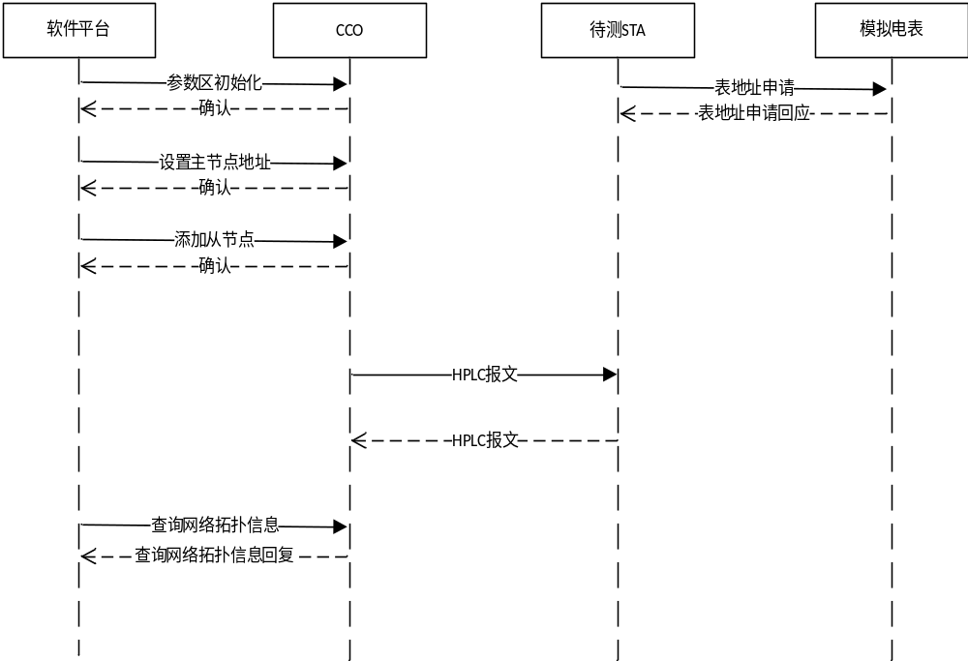
帧格式

  - 站点入网测试
对应章节 | 站点入网测试 | 是否必测 | 是
测试目的 | 验证多STA站点时新增站点入网的准确性和效率。
测试设备 | 软件平台、被测CCO、被测STA、陪测STA
测试步骤 | - 当默认频段不是测试目标频段时，需切换网络到目标频段，进行步骤2-7，否则直接进行步骤8；  - 通过测试平台合理配置各级屏蔽箱体之间的连接关系和衰减器的衰减值，将部分箱体分别和对应上一级箱体相连的载波线路衰减器设置为最大值，无线线路衰减器设置为适当值，以形成载波和无线双链路混合的树形网络拓扑结构；  - 上电CCO，软件平台模拟集中器向测试CCO下发“设置主节点地址”命令，在收到CCO 模块的“确认”后，向CCO下发“添加从节点”命令，将网络中部分站点的表地址档案同步到CCO中；  - 上电STA，软件平台模拟电表，在收到STA的读表号请求后，向其下发表地址；  - 软件平台启动计时器1；  - 定时时间内软件平台周期性向测试CCO下发“查询网络拓扑信息”命令，查看返回的从节点总数量是否满足预期值（档案个数的98%-100%）,若满足则继续核对返回节点地址和网络拓扑信息。若以上信息全部比对正确，停止计时器1，软件平台模拟集中器向测试CCO下发“设置工作频段”命令（Q/GDW 1376.2：AFN=05H，F16），设置主节点的工作频段为测试目标频段，并启动计时器2（5min），计时器2定时时间到，表明频段切换完毕，进行第8步；  - 计时器1定时时间到，测试不通过；  - 通过测试平台合理配置各级屏蔽箱体之间的连接关系和衰减器的衰减值，将部分箱体分别和对应上一级箱体相连的载波线路衰减器设置为最大值，无线线路衰减器设置为0dB，以形成载波和无线双链路混合的树形网络拓扑结构；  - 若测试目标频段是默认频段，则：上电CCO，软件平台模拟集中器向测试CCO下发“设置主节点地址”命令，在收到CCO 模块的“确认”后，向CCO下发“添加从节点”命令，将网络中部分站点的表地址档案同步到CCO中；  - 若测试目标频段是默认频段，则：上电STA，软件平台模拟电表，在收到STA的读表号请求后，向其下发表地址；  - 软件平台启动计时器3；  - 定时时间内软件平台周期向测试CCO下发“查询网络拓扑信息”命令，查看返回的从节点总数量是否满足预期值（档案个数的98%-100%）, 若满足则继续核对返回节点地址和网络拓扑信息。若以上信息全部比对正确，停止定时器3，并且监控报文得知网络中的从节点和主节点均已工作在目标频段，则进行步骤14，否则测试不通过；  - 计时器3定时时间到，测试不通过；  - 软件平台模拟集中器向测试CCO下发“添加从节点”命令，向CCO模块添加待增加的表地址档案（新加表档案节点所在的箱体中有和上一级是无线链路通信，也有和上一级是载波链路通信，至少加两个箱体内节点的表档案）；  - 软件平台启动计时器4；  - 定时时间内软件平台周期向测试CCO下发“查询网络拓扑信息”命令，查看返回的从节点总数量是否满足预期值（档案个数的98%-100%）, 若满足则继续核对返回节点地址和网络拓扑信息。若以上信息全部比对正确，则统计耗时，测试通过；  - 计时器4定时时间到，测试不通过。
检查项目 | - “查询网络拓扑信息”返回数据中的“节点总数量”。
检查项目 | - “查询网络拓扑信息”返回数据中的“节点地址”。
检查项目 | - “查询网络拓扑信息”返回数据中的“网络拓扑信息”。
检查项目 | - 统计新增站点入网完成时间。
网络拓扑 | 见附录A.2、A.3、A.4
报文交互示意图 | 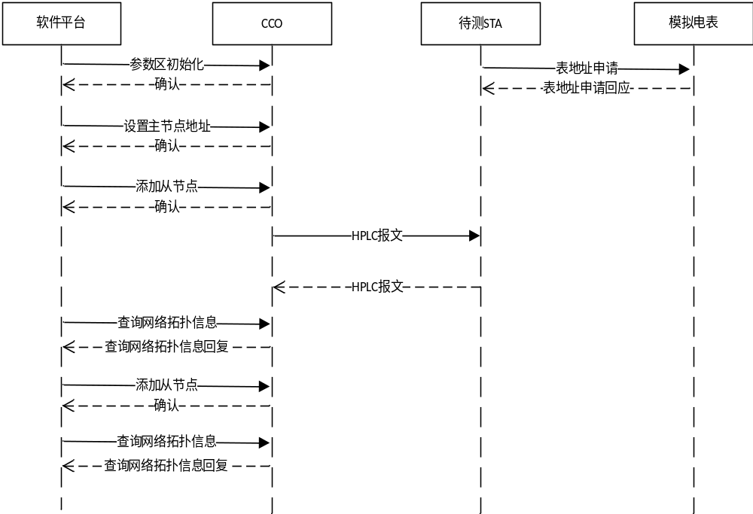
帧格式
  - 站点离线测试
对应章节 | 站点离线测试 | 是否必测 | 是
测试目的 | 验证多STA站点时站点离线准确性和效率。
测试设备 | 软件平台、被测CCO、被测STA、陪测STA
测试步骤 | - 当默认频段不是测试目标频段时，需切换网络到目标频段，进行步骤2-7，否则直接进行步骤8；  - 通过测试平台合理配置各级屏蔽箱体之间的连接关系和衰减器的衰减值，将部分箱体分别和对应上一级箱体相连的载波线路衰减器设置为最大值，无线线路衰减器设置为适当值，以形成载波和无线双链路混合的树形网络拓扑结构；  - 上电CCO，软件平台模拟集中器向测试CCO下发“设置主节点地址”命令，在收到CCO 模块的“确认”后，向CCO下发“添加从节点”命令，将网络中所有站点的表地址档案同步到CCO中；  - 上电STA，软件平台模拟电表，在收到STA的读表号请求后，向其下发表地址；  - 软件平台启动计时器1；  - 定时时间内软件平台周期性向测试CCO下发“查询网络拓扑信息”命令，查看返回的从节点总数量是否满足预期值（档案个数的98%-100%）,若满足则继续核对返回节点地址和网络拓扑信息。若以上信息全部比对正确，停止计时器1，软件平台模拟集中器向测试CCO下发“设置工作频段”命令（Q/GDW 1376.2：AFN=05H，F16），设置主节点的工作频段为测试目标频段，并启动计时器2（5min），计时器2定时时间到，表明频段切换完毕，进行第8步；  - 计时器1定时时间到，测试不通过；  - 通过测试平台合理配置各级屏蔽箱体之间的连接关系和衰减器的衰减值，将部分箱体分别和对应上一级箱体相连的载波线路衰减器设置为最大值，无线线路衰减器设置为0dB，以形成载波和无线双链路混合的树形网络拓扑结构；  - 若测试目标频段是默认频段，则：上电CCO，软件平台模拟集中器向测试CCO下发“设置主节点地址”命令，在收到CCO 模块的“确认”后，向CCO下发“添加从节点”命令，将网络中所有站点的表地址档案同步到CCO中；  - 若测试目标频段是默认频段，则：上电STA，软件平台模拟电表，在收到STA的读表号请求后，向其下发表地址；  - 软件平台启动计时器3；  - 定时时间内软件平台周期向测试CCO下发“查询网络拓扑信息”命令，查看返回的从节点总数量是否满足预期值（档案个数的98%-100%）,若满足则继续核对返回节点地址和网络拓扑信息。若以上信息全部比对正确，停止定时器3，并且监控报文得知网络中的从节点和主节点均已工作在目标频段，则进行步骤14，否则测试不通过；  - 计时器3定时时间到，测试不通过；  - 软件平台模拟集中器向测试CCO下发“删除从节点”命令，删除待删除从节点（删除表档案节点所在的箱体中有和上一级是无线链路通信，也有和上一级是载波链路通信，至少删除两个箱体内节点的表档案）；  - 软件平台启动计时器4；  - 定时时间内软件平台周期向测试CCO下发“查询网络拓扑信息”命令，查看返回节点总数量是否满足预期值（档案个数的98%-100%）,若满足则继续核对返回节点地址和网络拓扑信息，若以上信息全部比对正确，测试通过，统计耗时；  - 计时器4定时时间到，测试不通过。
检查项目 | - “查询网络拓扑信息”返回数据中的“节点总数量”。
检查项目 | - “查询网络拓扑信息”返回数据中的“节点地址”。
检查项目 | - “查询网络拓扑信息”返回数据中的“网络拓扑信息”。
检查项目 | - 统计删除从节点后，拓扑更新完成时间。
网络拓扑 | 见附录A.2、A.3、A.4
报文交互示意图 | 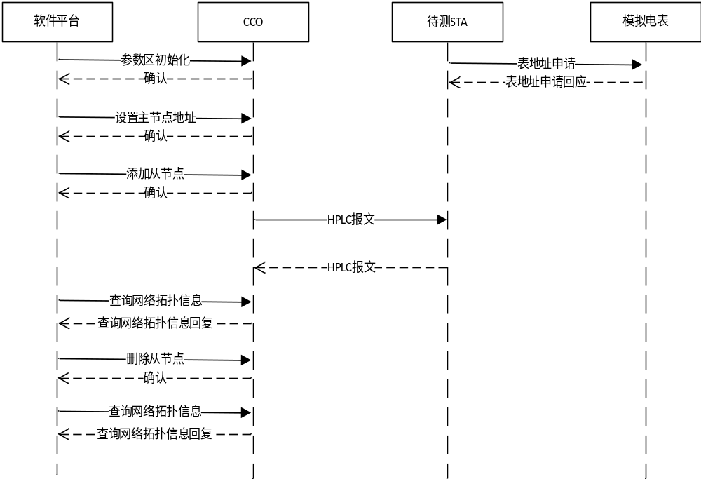
帧格式

  - 代理变更测试
对应章节 | 代理变更测试 | 是否必测 | 是
测试目的 | 验证多STA站点时站点代理变更的能力。
测试设备 | 软件平台、被测CCO、被测STA
测试步骤 | - 当默认频段不是测试目标频段时，需切换网络到目标频段，进行步骤2-7，否则直接进行步骤8；  - 通过测试平台合理配置各级屏蔽箱体之间的连接关系和衰减器的衰减值，将各级箱体分别和对应上一级箱体相连的载波线路衰减器设置为适当值，无线线路衰减器设置为最大值，以形成载波树形网络拓扑结构；  - 上电CCO，软件平台模拟集中器向测试CCO下发“设置主节点地址”命令，在收到CCO 模块的“确认”后，向CCO下发“添加从节点”命令，将网络中所有站点的表地址档案同步到CCO中；  - 上电STA，软件平台模拟电表，在收到STA的读表号请求后，向其下发表地址；  - 软件平台启动计时器1；  - 定时时间内软件平台周期性向测试CCO下发“查询网络拓扑信息”命令，查看返回的从节点总数量是否满足预期值（档案个数的98%-100%）,若满足则继续核对返回节点地址和网络拓扑信息。若以上信息全部比对正确，停止计时器1，软件平台模拟集中器向测试CCO下发“设置工作频段”命令（Q/GDW 1376.2：AFN=05H，F16），设置主节点的工作频段为测试目标频段，并启动计时器2（5min），计时器2定时时间到，表明频段切换完毕，进行第8步；  - 计时器1定时时间到，测试不通过；  - 通过测试平台合理配置各级屏蔽箱体之间的连接关系和衰减器的衰减值，将各级箱体分别和对应上一级箱体相连的载波线路衰减器设置为适当值，无线线路衰减器设置为最大值，以形成载波树形网络拓扑结构；  - 若测试目标频段是默认频段，则：上电CCO，软件平台模拟集中器向测试CCO下发“设置主节点地址”命令，在收到CCO 模块的“确认”后，向CCO下发“添加从节点”命令，将网络中所有站点的表地址档案同步到CCO中；  - 若测试目标频段是默认频段，则：上电STA，软件平台模拟电表，在收到STA的读表号请求后，向其下发表地址；  - 软件平台启动计时器3；  - 定时时间内软件平台周期向测试CCO下发“查询网络拓扑信息”命令，查看返回的从节点总数量是否满足预期值（档案个数的98%-100%）,若满足则继续核对返回节点地址和网络拓扑信息。若以上信息全部比对正确，停止定时器3，并且监控报文得知网络中的从节点和主节点均已工作在目标频段，则进行步骤14，否则测试不通过；  - 计时器3定时时间到，测试不通过；  - 修改衰减器，将3号箱与4号箱之间载波衰减调整为0，同时将3号箱断电。观察4号箱站点能否选择2号箱为载波代理；  - 软件平台启动计时器4；  - 定时时间内软件平台周期向测试CCO下发“查询网络拓扑信息”命令，查看返回节点总数量是否满足预期值（（档案个数 - 3号箱节点个数）的98%-100%）, 若满足则继续核对返回节点地址和网络拓扑信息，若以上信息全部比对正确，测试通过，统计耗时；  - 计时器4定时时间到，测试不通过；  - 修改衰减器，2号箱和3号箱之间、3号箱和4号箱之间的载波衰减均调整为最大值，同时将2号箱和3号箱之间、3号箱和4号箱之间的无线衰减均调整为0dB，观察4号箱是否选择2号箱为载波代理切换到无线代理信道；  - 软件平台启动计时器5；  - 定时时间内软件平台周期向测试CCO下发“查询网络拓扑信息”命令，查看返回节点总数量是否满足预期值（（档案个数 - 3号箱节点个数）的98%-100%）, 若满足则继续核对返回节点地址和网络拓扑信息，若以上信息全部比对正确，测试通过，统计耗时；  - 计时器5定时时间到，测试不通过；  - 修改衰减器，1号箱和2号箱之间的无线衰减调整为0dB，同时将2号箱停电，观察4号箱是否选择1号箱为无线代理；  - 软件平台启动计时器6；  - 定时时间内软件平台周期向测试CCO下发“查询网络拓扑信息”命令，查看返回节点总数量是否满足预期值（（档案个数 - 3号箱节点个数）的98%-100%）, 若满足则继续核对返回节点地址和网络拓扑信息，若以上信息全部比对正确，测试通过，统计耗时；  - 计时器6定时时间到，测试不通过。
检查项目 | - “查询网络拓扑信息”返回数据中的“节点总数量”。
检查项目 | - “查询网络拓扑信息”返回数据中的“节点地址”。
检查项目 | - “查询网络拓扑信息”返回数据中的“网络拓扑信息”。
检查项目 | - 统计代理变更完成时间。
网络拓扑 | 见附录A.3、A.4
报文交互示意图
帧格式

  - 全网抄表测试
对应章节 | 全网抄表测试 | 是否必测 | 是
测试目的 | 验证多STA站点时全网抄表效率和准确性。
测试设备 | 软件平台、被测CCO、被测STA、陪测STA
测试步骤 | - 连接设备，将测试CCO和STA上电初始化，设置虚拟电能表协议类型（DL/T 645或DL/T 698.45）；  - 软件平台模拟电表，在收到测试STA的读表号请求后，向其下发表地址；  - 通过测试平台合理配置各级屏蔽箱体之间的连接关系和衰减器的衰减值，以形成测试用多级网络拓扑结构。  - 软件平台模拟集中器向测试CCO下发“设置主节点地址”命令，在收到CCO 模块的“确认”后，向测试CCO下发“添加从节点”命令（若为DL/T 645协议测试用例，协议类型填2；若为面向对象测试用例，协议类型填3），将多级网络中所有站点的表地址档案同步到CCO中。  - 软件平台启动计时。  - 软件平台周期向测试CCO下发“查询网络拓扑信息”命令，查看入网节点总数量、节点地址，确保节点在目标频段（切换频段操作和全网组网用例步骤相同）组网成功（组网成功率大于等于98%）。  - 软件平台查询CCO的抄表最大超时时间t(Q/GDW 1376.2协议AFN03HF7)，设置软件平台抄读每块表的最大超时时间为t+5秒;  - 软件平台模拟集中器向测试CCO发送目标站点为STA的Q/GDW 1376.2协议AFN13HF1（“监控从节点”命令） 启动集中器主动抄表业务，用于点抄 STA 所在设备的日冻结电量。软件平台启动计时，若在超时时间内无数据返回，软件平台对该表进行重新抄读，最大抄读10轮；抄读完成此测试流程结束，检查返回数据正确则此项测试通过。  - 软件平台设置抄读每块表的并发数据超时时间为90秒，依次轮抄所有STA表“并发抄表”命令，日冻结电量，日冻结时间，当前有功电量，若某块表超时时间内无正确并发数据返回，重新抄读，最大抄读10轮。抄读完成此测试流程结束，检查返回数据正确则此项测试通过。  - 软件平台统计每种抄表的成功率和延时。
检查项目 | - 是否全部入网；
检查项目 | - 点抄成功率是否不小于98%，平均抄读时间不大于500ms；
检查项目 | - 并发抄表成功率是否不小于98%，平均抄读时间不小于100ms。
网络拓扑 | 见附录A.2、A.4
报文交互示意图 | 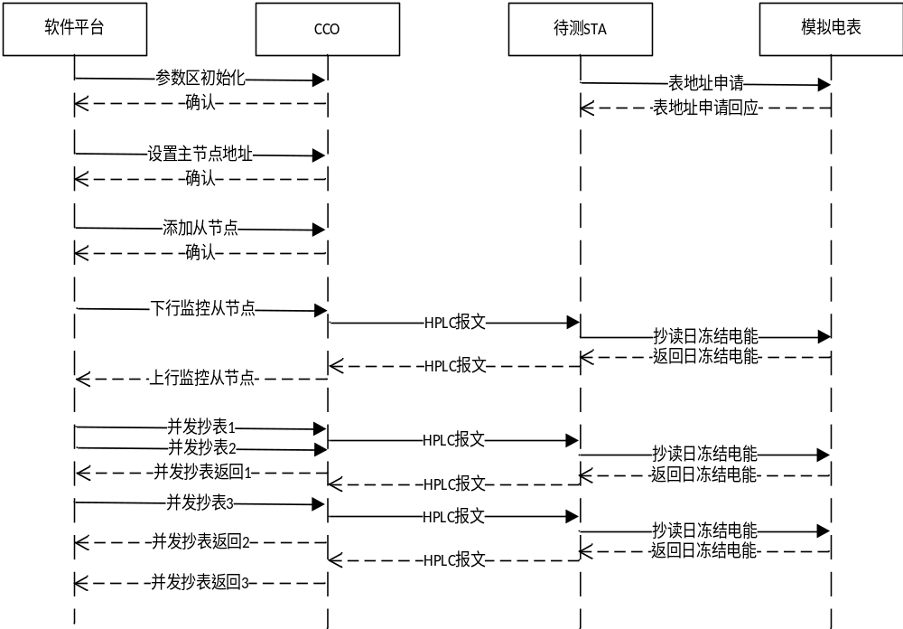
帧格式

  - 广播校时测试
对应章节 | 广播校时测试 | 是否必测 | 是
测试目的 | 验证多STA站点时广播校时命令是否能准确下发。
测试设备 | 软件平台、被测CCO、被测STA、陪测STA
测试步骤 | - 连接设备，将测试CCO和STA上电初始化，设置虚拟电能表协议类型（DL/T 645或DL/T 698.45）；  - 软件平台模拟电表，在收到测试STA的读表号请求后，向其下发表地址；  - 通过测试平台合理配置各级屏蔽箱体之间的连接关系和衰减器的衰减值，以形成测试用多级网络拓扑结构。  - 软件平台模拟集中器向测试CCO下发“设置主节点地址”命令，在收到CCO 模块的“确认”后，向测试CCO下发“添加从节点”命令（若为DL/T 645协议测试用例，协议类型填2；若为面向对象测试用例，协议类型填3），将多级网络中所有站点的表地址档案同步到CCO中。  - 软件平台周期向测试CCO下发“查询网络拓扑信息”命令，查看入网节点总数量，确保节点在目标频段（切换频段操作和全网组网用例步骤相同）组网成功（组网成功率大于等于98%）。  - 启动工装板所有槽位的透传功能;  - 软件平台模拟集中器向测试CCO下发Q/GDW 1376.2协议AFN05HF3（“启动广播校时”命令）；  - 软件平台启动定时，检查模拟电能表在定时器耗尽前，所有节点是否可以从STA串口接收到广播校时数据帧；  - 软件平台模拟电能表解析接收到的广播校时帧，广播校时的时间应和运行平台系统时间匹配；  - 若软件平台在规定时间内获取到全部表的正确广播校时数据，立即退出上报结果，否则持续等待超时结束后上报广播校时结果；  - 软件平台统计正确上报广播校时数据的模块数量及对应的表地址。
检查项目 | - 测试模拟电能表是否收到广播校时帧。根据组网情况，成功率不小于98%.
检查项目 | - 测试模拟电能表收到的广播校时的时间应和运行平台系统时间匹配。
网络拓扑 | 见附录A.2、A.4
报文交互示意图 | 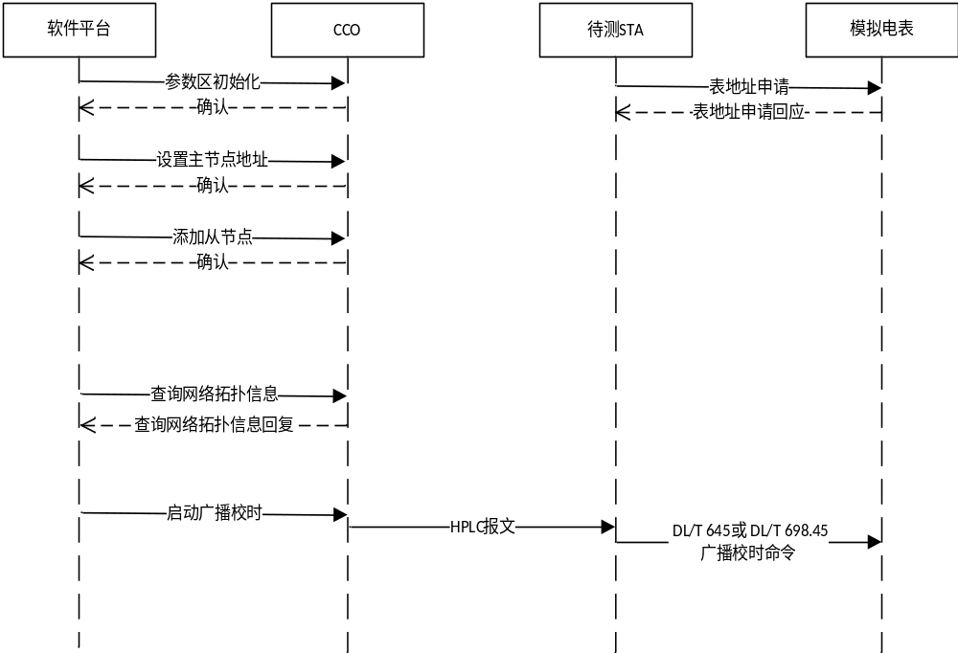
帧格式

  - 搜表功能测试
对应章节 | 搜表功能测试 | 是否必测 | 是
测试目的 | 验证多STA站点时搜表准确性和效率。
测试设备 | 软件平台、被测CCO、被测STA、陪测STA
测试步骤 | - 连接设备，将测试CCO和STA上电初始化，设置虚拟电能表协议类型（DL/T 645或DL/T 698.45）；  - 软件平台模拟电表，在收到测试STA的读表号请求后，向其下发表地址；  - 通过测试平台合理配置各级屏蔽箱体之间的连接关系和衰减器的衰减值，以形成测试用多级网络拓扑结构。  - 软件平台模拟集中器向测试CCO下发“设置主节点地址”命令，在收到CCO 模块的“确认”后，向测试CCO下发“添加从节点”命令（若为DL/T 645协议测试用例，协议类型填2；若为面向对象测试用例，协议类型填3），将多级网络中所有站点的表地址档案同步到CCO中。  - 软件平台周期向测试CCO下发“查询网络拓扑信息”命令，查看入网节点总数量，确保节点在目标频段（切换频段操作和全网组网用例步骤相同）组网成功（组网成功率大于等于98%）。  - 软件平台模拟集中器向测试CCO下发Q/GDW 1376.2协议AFN11HF5（“激活从节点主动注册”命令），设置CCO搜表持续时间30分钟。  - 测试平台监控在固定时间内收到CCO上报的Q/GDW 1376.2协议AFN06HF4“上报从节点注册信息”报文，比对上报从节点数量、通信地址、通信协议、设备类型信息。  - 测试平台如果在固定时间内收到CCO搜表上报的数量等于测试系统中所有表模块数量，向CCO发送Q/GDW 1376.2协议AFN11HF6（终止从节点主动注册），统计搜表成功数量；  - 测试平台监控是否能够在固定时间内收到CCO上报的Q/GDW 1376.2协议AFN06HF3“上报路由工况变动信息”报文，若解析报文“路由工作任务变动类型”为2，则结束搜表测试，同时统计搜表成功数量；  - 测试平台如果到达设置的平台最大超时时间，向CCO发送Q/GDW 1376.2协议AFN11HF6（终止从节点主动注册），同时统计搜表成功数量。
检查项目 | - 测试是否收到CCO上报的Q/GDW 1376.2协议AFN06HF4应答报文。
检查项目 | - 测试收到CCO上报的Q/GDW 1376.2协议AFN06HF4报文中源地址是否正确。
检查项目 | - 测试收到CCO上报的Q/GDW 1376.2协议AFN06HF4报文中上报从节点通信地址是否正确。
检查项目 | - 测试收到CCO上报的Q/GDW 1376.2协议AFN06HF4报文中上报从节点通信协议是否正确。
检查项目 | - 测试收到CCO上报的Q/GDW 1376.2协议AFN06HF4报文中上报从节点数量是否正确。
检查项目 | - 测试收到CCO上报的Q/GDW 1376.2协议AFN06HF4报文中上报从节点设备类型是否正确。
检查项目 | - 测试累计收到CCO上报的Q/GDW 1376.2协议AFN06HF4报文中上报从节点数量的总计数是否正确。
检查项目 | - 监控收到CCO上报的Q/GDW 1376.2协议AFN10HF4应答报文中注册运行状态。
检查项目 | - 统计搜表完成耗时。并统计搜表成功数量，根据组网情况，成功率不小于98%。
网络拓扑 | 见附录A.2、A.4
报文交互示意图 | 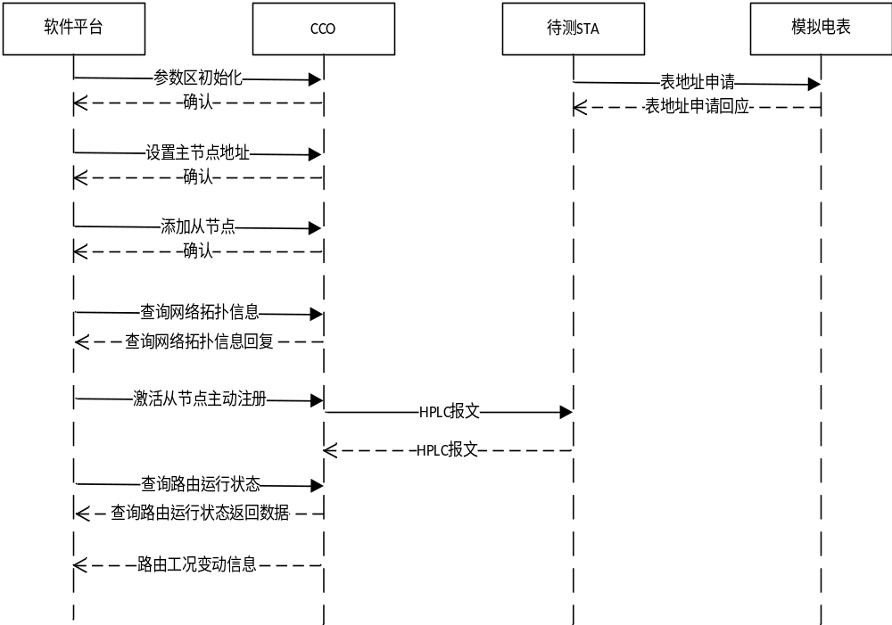
帧格式
  - 事件主动上报测试
对应章节 | 事件主动上报测试 | 是否必测 | 是
测试目的 | 验证多STA站点时，表端产生故障事件，事件主动上报准确性和效率。
测试设备 | 软件平台、被测CCO、被测STA、陪测STA
测试步骤 | - 连接设备，将测试CCO和STA上电初始化，设置虚拟电能表协议类型（DL/T 645或DL/T 698.45）；  - 工装在收到模块的读表号请求后，自动为模块分配通信地址；  - 通过测试平台合理配置各级屏蔽箱体之间的连接关系和衰减器的衰减值，以形成测试用多级网络拓扑结构。  - 软件平台模拟集中器向测试CCO下发“设置主节点地址”命令，在收到CCO 模块的“确认”后，向测试CCO下发“参数初始化”命令，收到确认后，向测试CCO下发“添加从节点”命令（若为DL/T 645协议测试用例，协议类型填2；若为面向对象测试用例，协议类型填3），将多级网络中所有站点的表地址档案同步到CCO中。  - 软件平台周期向测试CCO下发“查询网络拓扑信息”命令，查看入网节点总数量，确保节点在目标频段（切换频段操作和全网组网用例步骤相同）组网成功（组网成功率大于等于98%）。  - 若所测用例为DL/T 645协议测试用例，按照以下步骤进行：  - 软件平台模拟电能表拉高eventout管脚触发电能表故障事件发生，测试STA发出“读事件状态字请求”读后，生成故障事件，模拟返回“读事件状态字返回”报文,同时拉低eventout管脚。  - 测试平台监控在固定时间内收到CCO上报的Q/GDW 1376.2协议AFN06HF5“上报从节点事件”报文，检查源地址、从节点设备类型、通信协议类型、上报DL/T 645报文故障事件状态字内容正确。若已测试STA数量小于白名单数量，跳转到步骤6；否则，测试结束，打印事件上报成功的个数，若成功率大于等于98%，则通过，否则失败。  - 若所测用例为面向对象测试用例，按照以下步骤进行：  - 软件平台模拟电能表拉高eventout管脚触发电能表故障事件发生，测试STA发出“HPLC事件报文”。  - 测试平台监控在固定时间内收到CCO上报的Q/GDW 1376.2协议AFN06HF5“上报从节点事件”报文，检查源地址、从节点设备类型、通信协议类型、主动上报状态字内容正确。若已测试STA数量小于白名单数量，跳转到步骤6；否则，测试结束，打印事件上报成功的个数，若成功率大于等于98%，则通过，否则失败
检查项目 | - 测试是否收到CCO上报的Q/GDW 1376.2协议AFN06HF5应答报文。
检查项目 | - 测试收到CCO上报的Q/GDW 1376.2协议AFN06HF5应答报文中源地址是否正确。
检查项目 | - 测试收到CCO上报的Q/GDW 1376.2协议AFN06HF5应答报文中从节点设备类型是否与上行报文一致。
检查项目 | - 测试收到CCO上报的Q/GDW 1376.2协议AFN06HF5应答报文中通信协议类型是否与上行报文一致。
检查项目 | - 测试收到CCO上报的Q/GDW 1376.2协议AFN06HF5报文中事件状态字内容是否准确。
 | - 统计各个模块上报完成耗时、事件上报成功率(成功率不小于98%)。
网络拓扑 | 见附录A.2、A.4
报文交互示意图 | 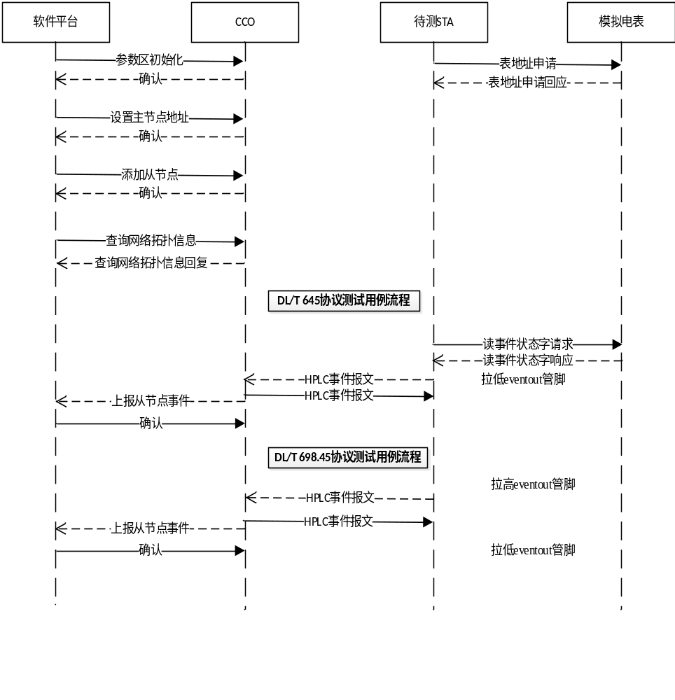
帧格式
  - 实时费控测试
对应章节 | 实时费控测试 | 是否必测 | 是
测试目的 | 验证多STA站点时全网实时费控准确性。
测试设备 | 软件平台、被测CCO、被测STA、陪测STA
测试步骤 | - 连接设备，将测试CCO和STA上电初始化，设置虚拟电能表协议类型（DL/T 645或DL/T 698.45）；  - 工装在收到模块的读表号请求后，自动为模块分配通信地址；  - 通过测试平台合理配置各级屏蔽箱体之间的连接关系和衰减器的衰减值，以形成测试用多级网络拓扑结构。  - 软件平台模拟集中器向测试CCO下发“设置主节点地址”命令，在收到CCO 模块的“确认”后，向测试CCO下发“参数初始化”命令，收到确认后，向测试CCO下发“添加从节点”命令（若为DL/T 645协议测试用例，协议类型填2；若为面向对象测试用例，协议类型填3），将多级网络中所有站点的表地址档案同步到CCO中。  - 软件平台周期向测试CCO下发“查询网络拓扑信息”命令，查看入网节点总数量、节点地址，确保节点在目标频段（切换频段操作和全网组网用例步骤相同）组网成功（组网成功率大于等于98%）。  - 软件平台模拟集中器向测试CCO发送目标站点为STA的Q/GDW 1376.2协议AFN13HF1（“监控从节点”命令） 启动集中器实时费控命令，用于拉合闸 STA 所在设备。软件平台启动计时。  - 软件平台模拟电能表应答实时费控请求。  - 测试平台监控是否能够在固定时间内收到CCO上报的Q/GDW 1376.2协议AFN13HF1应答报文，如未收到或收到的内容不对，则指示CCO实时费控失败，否则指示CCO实时费控成功。  - 软件平台依次费控所有STA虚拟表设备。全部费控完成后，检查返回数据正确并且成功率大于等于98%，则最终结论为此项测试通过。
检查项目 | - 测试是否收到CCO上报的Q/GDW 1376.2协议AFN13HF1应答报文。
检查项目 | - 测试收到CCO上报的Q/GDW 1376.2协议AFN13HF1应答报文中源地址是否正确。
检查项目 | - 测试收到CCO上报的Q/GDW 1376.2协议AFN13HF1应答报文中通信协议类型是否与上行报文一致。
检查项目 | - 测试收到CCO上报的Q/GDW 1376.2协议AFN13HF1应答报文中表号是否正确。
检查项目 | - 测试收到CCO上报的Q/GDW 1376.2协议AFN13HF1应答报文中控制码是否正确。
检查项目 | - 统计各模块实时费控耗时、实时费控成功率（不小于98%）。
网络拓扑 | 见附录A.2、A.4
报文交互示意图 | 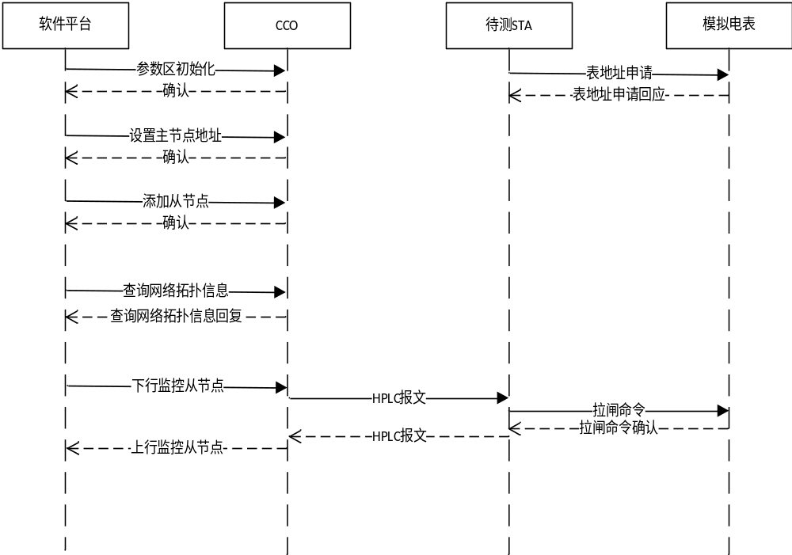
帧格式

  - 多网络综合测试
对应章节 | 多网络综合测试 | 是否必测 | 是
测试目的 | 验证在多网络条件下，待测网络的抄表成功率、相位识别成功率。
测试设备 | 软件平台、被测CCO、被测STA、陪测STA
测试步骤 | - 连接设备，将测试工装供电切换到A相供电，将测试CCO和STA上电初始化，设置虚拟电能表协议类型（DL/T 645或DL/T 698.45）；  - 工装在收到模块的读表号请求后，自动为模块分配通信地址；  - 通过测试平台合理配置各级屏蔽箱体之间的连接关系和衰减器的衰减值，以形成测试用6个网络的多网络拓扑结构。  - 软件平台模拟集中器向测试CCO下发“设置主节点地址”命令，在收到CCO 模块的“确认”后，向测试CCO下发“参数初始化”命令，收到确认后，向测试CCO下发“添加从节点”命令（若为DL/T 645协议测试用例，协议类型填2；若为面向对象测试用例，协议类型填3），将多级网络中所有站点的表地址档案分别同步到6个CCO中。  - 软件平台启动计时。  - 软件平台周期向测试CCO下发“查询网络拓扑信息”命令，查看入网节点总数量、节点地址，确保节点在目标频段（切换频段操作和全网组网用例步骤相同）组网成功（组网成功率大于等于98%）。统计待测CCO组网完成的时间。  - 软件平台模拟集中器向测试CCO发送目标站点为STA的Q/GDW 1376.2协议AFN13HF1（“监控从节点”命令） 启动集中器主动抄表业务，用于点抄 STA 所在设备日冻结电量。软件平台启动计时。  - 平台发送“并发抄表”命令（抄读1个数据项），依次抄读待测CCO下挂所有STA的日冻结电量。  - 平台发送“并发抄表”命令（抄读3个数据项），依次抄读待测CCO下挂所有STA的日冻结电量，日冻结时间、当前有功电量。  - 平台向待测CCO发送查询从节点信息命令，读取待测CCO下挂模块的相位信息，并与当前所接实际相位进行比对，统计相位识别成功率。  - 平台向待测CCO发送监控从节点报文，读取待测上行监控从节点报文信息域里的相线信息，并与当前所接实际相位进行比对，统计相位识别成功率。  - 平台将测试工装的供电切换到B/C相供电，重复步骤1-10，共进行三轮测试。  - 打印输出A/B/C三相线下的抄表成功率和相位识别成功率，若成功率大于等于98%，则通过，否则失败。
检查项目 | - 是否全部入网
检查项目 | - 点抄成功率（不小于98%），延时。
检查项目 | - 并发抄表（1个数据项）成功率（不小于98%），延时。
检查项目 | - 并发抄表（3个数据项）（不小于98%）成功率，延时。
检查项目 | - 相位识别成功率（不小于98%）。
网络拓扑 | 见附录A.5
报文交互示意图 | 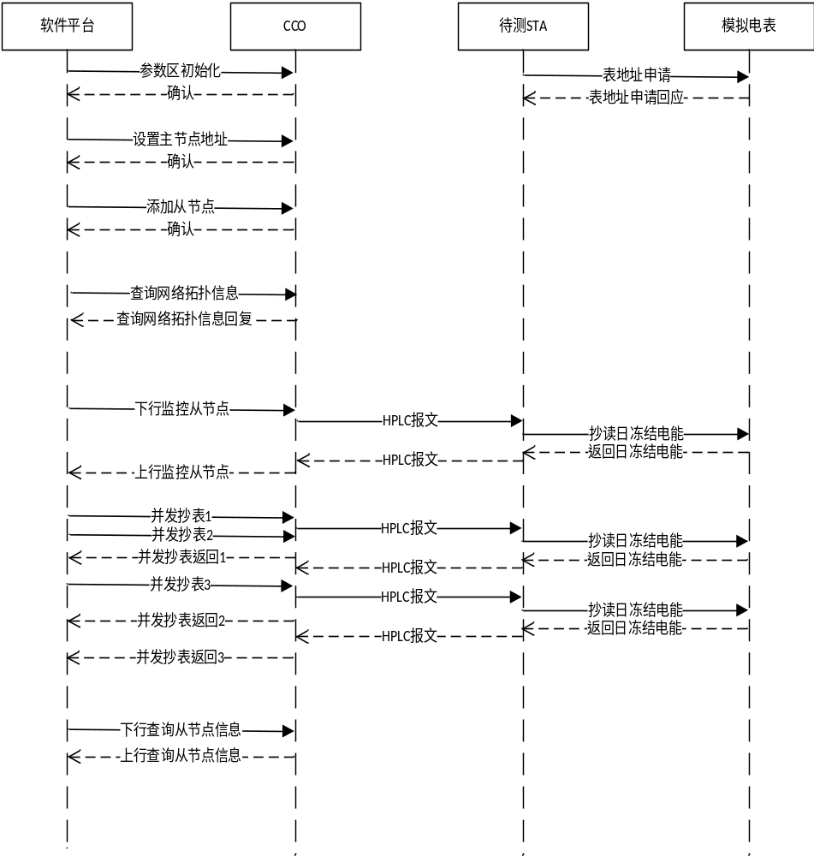
帧格式

- （规范性附录）
互操作性测试网络拓扑
  - 互操作性测试平台概述
测试系统包括16只屏蔽箱体、21个载波隔离衰减器、4个噪声注入设备、4只阻抗变换设备、1个三项人工电源网络。预留物理层监听设备接口。
互操作性测试机柜原理框图如下图：
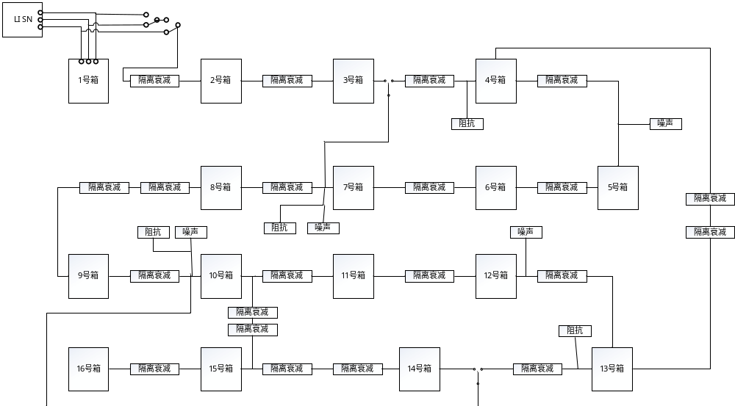
  - 互操作性测试原理性框图
测试场景描述主要描述几种典型的测试场景，在不同的测试场景下，执行不同的测试用例。测试模块安装时，采用1号表箱放置待测CCO和待测三相模块，2号表箱为后备，3-16号表箱放置STA标准模块、CCO标准模块及待测STA，具体位置如下图。
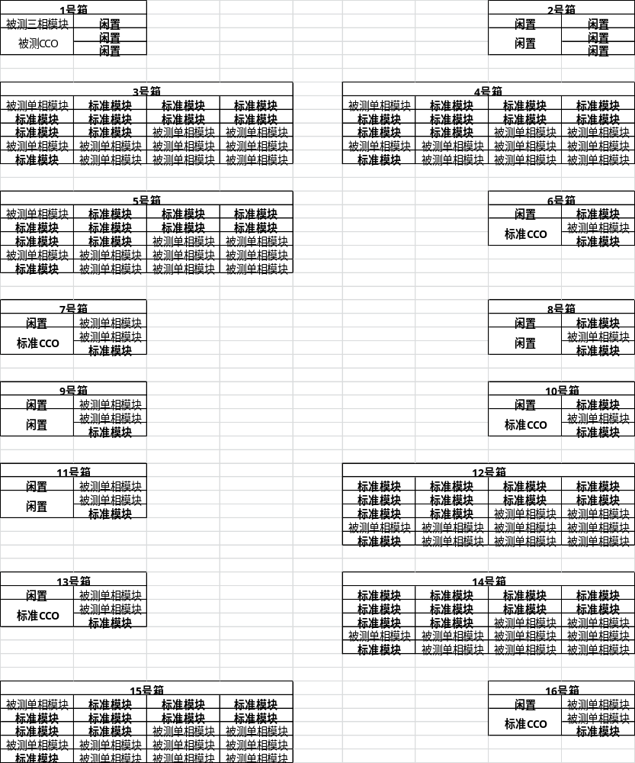
  - 互操作性测试模块安装分布

  - 星形网络
星星拓扑为所有STA节点与CCO直接通信时的拓扑，当信道衰减很低时，所有站点选择CCO为代理。
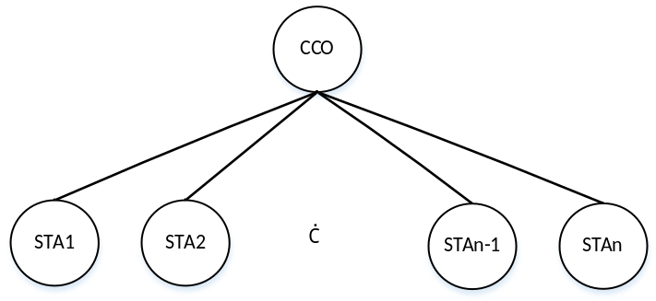
星形网络逻辑拓扑

测试系统测试时，1号箱CCO上电，所有箱体STA站点上电。
1
CCO
3
STA
16
STA
  - 星形网络台体硬件框图
星形网络加入白噪声。噪声注入点为4号箱与5号箱之间。阻抗设置为5欧姆阻抗。
  - 线形网络
线形拓扑为从CCO至STA14，每级只有一个节点，组成一个线形网络。用于检测线形组网能力，包含时隙分配是否合理，是否共同组成14级拓扑。
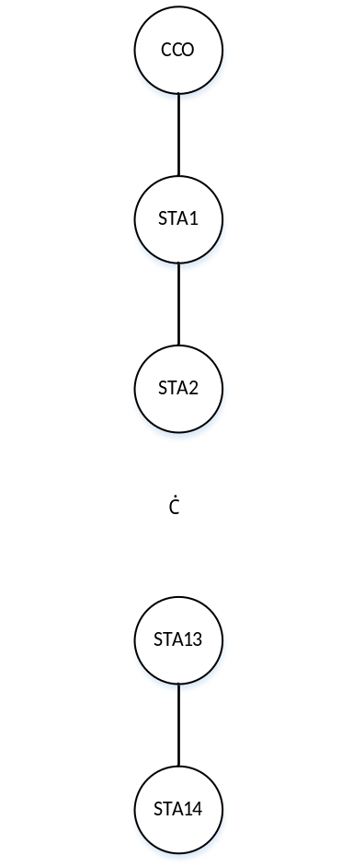
  - 线形网络逻辑拓扑
测试系统测试时，1号箱CCO上电，测试时，将每个表箱只上电1个模块。通过合理设置台体的衰减值，形成线性网络。
噪声选择窄带噪声，噪声为带内噪声3MHz。噪声位置选择4号箱和5号箱中间。阻抗设置为100欧姆阻抗。
1
CCO
3
STA
16
STA
  - 线形网络台体硬件框图

  - 树形网络
树形网络为介于星形网络和线形网络之间的拓扑，是现场最常见的拓扑类型。测试系统让所有站点上电，通过合理设置台体的衰减值，形成6-7级的树形网络。
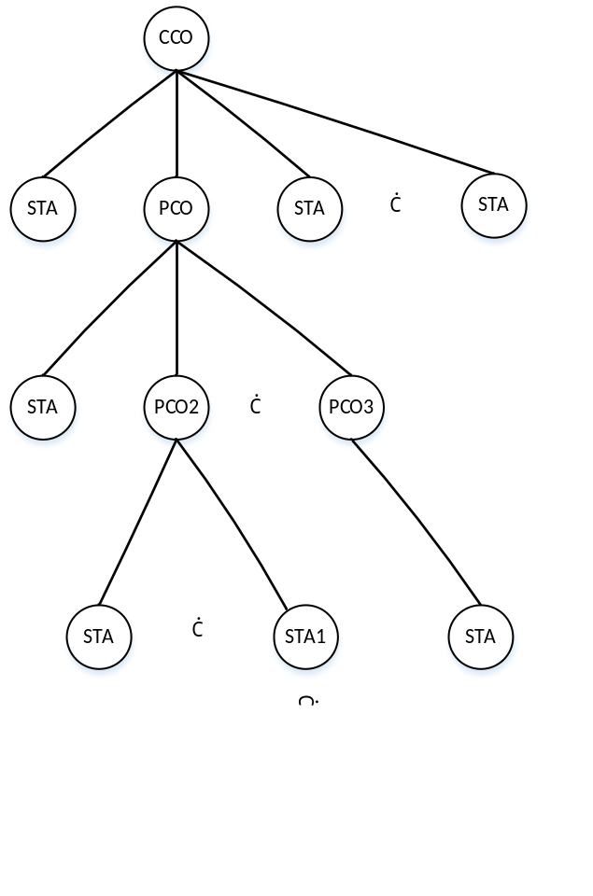
  - 线形网络逻辑拓扑

测试系统测试时，1号箱CCO上电，所有箱体STA站点上电。噪声选择脉冲噪声，位置为4、5号箱之间。阻抗为50欧姆阻抗。
1
CCO
3
STA
16
STA
线形网络硬件框图

  - 多网络
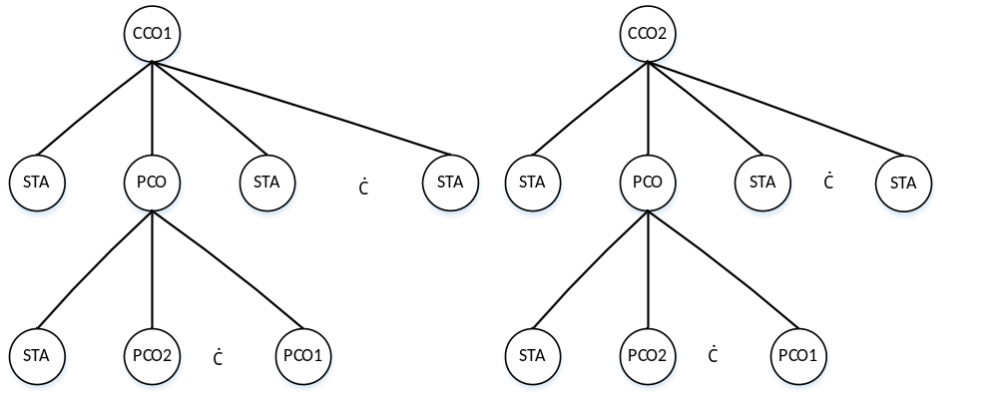
  - 多网络逻辑拓扑
测试系统测试时，1、6、7、10、13、16共6个表箱CCO上电。另，6、7、10、13、16的CCO为陪测CCO，1为待测CCO。
1
CCO
3
STA
4
STA
5
STA
6
CCO
7
CCO
8
STA
9
STA
10
CCO
11
STA
12
STA
13
CCO
14
STA
15
STA
16
CCO
  - 多网络硬件框图

- （资料性附录）
补疑汇总
用例章节 | 用例名称 | 修改描述
1.2 | 检测扩展命令 | 增加了频段2和频段3的描述
1.3 | 检测的基础 | 增加了模块默认工作频段描述；  增加了协议一致性和互操作的频段切换说明
2.1 | 工作频段及功率谱密度测试 | 完善了频段1和频段2的测试方法
2.2 | 抗白噪声性能测试 | 增加了频段2和频段3相关描述；  补充报文交互示意图
2.3 | 抗频偏性能测试 | 将测试步骤11中的“重置设备”明确表述为：“断电重启待测设备”；  增加了频段2和频段3相关描述；  补充报文交互示意图
2.4 | 抗衰减性能测试 | 检查项目，明确表述衰减值不能低于85dB；  增加了频段2和频段3相关描述；  检查项目描述“频段0和频段1衰减值不能低于85dB”修正为“衰减值不能低于85dB”；  补充报文交互示意图
2.5 | 抗窄带噪声性能测试 | 增加了频段2和频段3相关描述；  补充报文交互示意图
2.6 | 抗脉冲噪声性能测试 | 增加了频段2和频段3相关描述；  补充报文交互示意图
2.7 | 通信速率性能测试 | 检查项目，明确表述应用层报文通信速率不能低于1Mbps
2.8 | 性能测试的TMI集合 | 抗白噪性能测试删除冗余的TMI测试条目；  增加了频段2和频段3的相关描述。
3.1.1 | TMI模式遍历测试 | 增加了频段2和频段3的相关描述；  补充报文交互示意图
3.1.2 | TONEMASK功能测试 | 增加了频段2和频段3的相关描述；  补充报文交互示意图
3.1.3 | 物理层协议一致性测试TMI集合 | TMI模式遍历测试删除冗余的TMI测试条目；  增加了频段2和频段3的相关描述。
3.2.1.1 | CCO发送中央信标的周期性与合法性 | 检查项目里面增加了频段2和频段3的相关描述
3.2.1.3 | CCO组网过程中的中央信标测试 | 增加组网完成后，对CCO发出的中央信标中非中央信标信息字段的判定
3.2.1.6 | STA在收到中央信标后发送发现信标的周期性和合法性测试 | 精简检查项目的描述；  修改报文流程示意图。
3.2.2.1 | CCO对全网站点进行时隙规划并在规定时隙发送相应帧测试 | 增加了虚拟电表规约类型为DL/T 698.45协议时测试用例的相关描述
3.2.2.2 | STA/PCO在规定时隙发送相应帧测试 | 增加了虚拟电表规约类型为DL/T 698.45协议时测试用例的相关描述
3.2.3.1 | CCO的CSMA时隙访问测试 | 增加了虚拟电表规约类型为DL/T 698.45协议时测试用例的相关描述
3.2.3.2 | CCO的冲突退避测试 | 增加了虚拟电表规约类型为DL/T 698.45协议时测试用例的相关描述
3.2.4.17 | 长MPDU帧载荷多包MPDU的SOF帧有错误报文是否对被测模块造成异常测试 | 步骤描述修正，体现出多包MPDU
3.2.4.3 | 长MPDU帧载荷长度264长MAC帧头的SOF帧是否能够被正确处理测试 | 增加了频段2和频段3的相关描述
3.2.4.7 | 长MPDU帧载荷长度264短MAC帧头的SOF帧是否能够被正确处理测试 | 增加了频段2和频段3的相关描述
3.2.5.1 | CCO对符合标准的SOF帧的处理测试 | 增加了频段2和频段3的相关描述
3.2.5.2 | CCO对物理块校验异常的SOF帧的处理测试 | 增加了频段2和频段3的相关描述
3.2.5.3 | CCO对不同网络或地址不匹配的SOF帧的处理测试 | 增加了虚拟电表规约类型为DL/T 698.45协议时测试用例的相关描述
3.2.5.4 | CCO在发送单播SOF帧后，接收到对应的SACK帧能否正确处理测试 | 增加了虚拟电表规约类型为DL/T 698.45协议时测试用例的相关描述
3.2.5.5 | CCO在发送单播SOF帧后，接收非对应的SACK帧后能否正确处理测试 | 增加了虚拟电表规约类型为DL/T 698.45协议时测试用例的相关描述
3.2.5.6 | STA对符合标准的SOF帧的处理测试 | 增加了频段2和频段3的相关描述；  增加了虚拟电表规约类型为DL/T 698.45协议时测试用例的相关描述
3.2.5.7 | STA对物理块校验异常的SOF帧的处理测试 | 增加了频段2和频段3的相关描述；  增加了虚拟电表规约类型为DL/T 698.45协议时测试用例的相关描述
3.2.5.8 | STA对不同网络或地址不匹配的SOF帧的处理测试 | 增加了虚拟电表规约类型为DL/T 698.45协议时测试用例的相关描述
3.2.5.9 | STA在发送单播SOF帧后，接收到对应的SACK帧能否正确处理测试 | 增加了虚拟电表规约类型为DL/T 698.45协议时测试用例的相关描述
3.2.5.10 | STA在发送单播SOF帧后，接收到非对应的SACK帧能否正确处理测试 | 增加了虚拟电表规约类型为DL/T 698.45协议时测试用例的相关描述
3.2.6.3 | STA全网广播情况下处理相同MSDU号和相同重启次数的报文测试 | 增加了虚拟电表规约类型为DL/T 698.45协议时测试用例的相关描述
3.2.6.4 | STA全网广播情况下处理具有相同MSDU号和不同重启次数的报文测试 | 增加了虚拟电表规约类型为DL/T 698.45协议时测试用例的相关描述
3.2.6.7 | STA单播报文情况下站点的报文过滤测试 | 增加了虚拟电表规约类型为DL/T 698.45协议时测试用例的相关描述
3.2.7.1 | CCO对单播/全网广播/代理广播/本地广播报文 | 增加了虚拟电表规约类型为DL/T 698.45协议时测试用例的相关描述
3.2.7.2 | STA对单播/全网广播/代理广播/本地广播报文的处理测试 | 增加了虚拟电表规约类型为DL/T 698.45协议时测试用例的相关描述
3.2.7.3 | PCO对单播/全网广播/代理广播/本地广播报文的处理测试 | 增加了虚拟电表规约类型为DL/T 698.45协议时测试用例的相关描述
3.2.9.1 | CCO发送网间协调帧测试 | 删除网络拓扑部分限定的mac地址信息
3.2.9.2 | CCO对网间协调帧的处理测试 | 删除网络拓扑部分限定的mac地址信息
3.2.9.3 | CCO在NID发生冲突时的网间协调测试 | 删除网络拓扑部分限定的mac地址信息
3.2.9.4 | CCO在带宽发生冲突时的网间协调测试 | 删除网络拓扑部分限定的mac地址信息
3.2.9.5 | CCO在NID和带宽同时发生冲突时的网间协调测试 | 删除网络拓扑部分限定的mac地址信息
3.2.9.6 | CCO认证STA入网测试 | 删除网络拓扑部分限定的mac地址信息
3.2.9.7 | STA多网络环境下的主动入网测试 | 删除网络拓扑部分限定的mac地址信息
3.2.9.8 | STA单网络环境下的主动入网测试 | 删除网络拓扑部分限定的mac地址信息
3.2.11.13 | STA实时路由修复测试 | 增加了虚拟电表规约类型为DL/T 698.45协议时测试用例的相关描述
3.2.11.14 | STA实时路由修复作为中继节点测试 | 增加了虚拟电表规约类型为DL/T 698.45协议时测试用例的相关描述
3.2.11.15 | STA实时路由修复失败测试 | 增加了虚拟电表规约类型为DL/T 698.45协议时测试用例的相关描述
3.3.1.1 | CCO通过集中器主动抄表测试 | 原检查项目10明确表述为：“测试CCO转发的下行抄表数据报文时其数据（DATA）是否与模拟集中器下发的Q/GDW 1376.2抄表报文中包含的DL/T 645抄表数据报文一致”；  增加了虚拟电表规约类型为DL/T 698.45协议时测试用例的相关描述
3.3.1.2 | CCO通过路由主动抄表测试 | 测试步骤5：超时时间为90s；  检查项目7笔误修正；  原步骤10明确表述为：“测试CCO转发的下行抄表数据报文时其数据（DATA）是否与模拟集中器下发的Q/GDW 1376.2抄表报文中包含的DL/T 645抄表数据报文一致”；  增加了虚拟电表规约类型为DL/T 698.45协议时测试用例的相关描述
3.3.1.3 | CCO 通过集中器主动并发抄表测试 | 测试步骤5：笔误修正：抄表协议为Q/GDW 1376.2扩展协议AFNF1HF1；  检查项目6笔误修正、删除掉原检查项目8；  原步骤9明确表述为：“测试CCO转发的下行抄表数据报文时其数据（DATA）是否与模拟集中器下发的Q/GDW 1376.2抄表报文中包含的DL/T 645抄表数据报文一致”；  增加了虚拟电表规约类型为DL/T 698.45协议时测试用例的相关描述
3.3.1.4 | STA通过集中器主动抄表测试 | 增加了虚拟电表规约类型为DL/T 698.45协议时测试用例的相关描述
3.3.1.5 | STA通过路由主动抄表测试 | 检查项8描述修正
3.3.1.6 | STA在规定时间内抄表测试 | 增加了虚拟电表规约类型为DL/T 698.45协议时测试用例的相关描述
3.3.1.7 | STA通过集中器主动并发抄表测试（单个STA抄读多个数据项的DL/T 645帧） | 检查项8描述修正
3.3.1.8 | STA通过集中器主动并发抄表测试（多个STA抄读同一数据项的DL/T 645帧） | 用例流程和检查项描述修正
3.3.2.1 | CCO作为DUT,正常流程测试 | 修改“模拟设备所发帧格式”部分文字错误
3.3.2.2 | CCO作为DUT,报文序号测试 | 修改“模拟设备所发帧格式”部分文字错误
3.3.2.3 | CCO作为DUT,停止从节点注册测试 | 修改“模拟设备所发帧格式”部分文字错误
3.3.2.4 | STA从节点主动注册正常流程测试 | 检查项目中的【设备地址】【电能表地址】表述修改为“是否为平台分配给模块的地址”；  删除检查项目中的【设备ID】的判定；  修改检查项目中的【模块类型】的描述
3.3.2.5 | STA从节点主动注册MAC地址异常测试 | 修改“模拟设备所发帧格式”部分文字错误
3.3.3.2 | STA对符合标准规范的校时消息的处理测试 | 增加了虚拟电表规约类型为DL/T 698.45协议时测试用例的相关描述
3.3.4.1 | CCO收到STA事件主动上报的应答确认测试 | 增加“平台模拟集中器向待测CCO发送05-F2（允许从节点上报）命令”的表述；  增加了虚拟电表规约类型为DL/T 698.45协议时测试用例的相关描述
3.3.4.2 | CCO收到STA事件主动上报的应答禁止事件主动上报测试 | 修改测试步骤中的文字表述错误；  增加了虚拟电表规约类型为DL/T 698.45协议时测试用例的相关描述
3.3.4.3 | STA事件主动上报测试 | 修改测试步骤中的文字表述错误；  增加了虚拟电表规约类型为DL/T 698.45协议时测试用例的相关描述
3.3.4.4 | STA在CCO应答缓存区满情况下，发起事件主动上报测试 | 修改测试步骤中的文字表述错误；  增加了虚拟电表规约类型为DL/T 698.45协议时测试用例的相关描述
3.3.4.5 | STA在CCO禁止事件主动上报情况下，不发起事件主动上报测试 | 修改测试步骤中的文字表述错误；  增加了虚拟电表规约类型为DL/T 698.45协议时测试用例的相关描述
3.3.5.1 | CCO发送通信测试帧测试 | 删除网络拓扑部分限定的mac地址信息
3.3.5.2 | STA处理通信测试帧测试 | 删除网络拓扑部分限定的mac地址信息；  检查项2修正描述。
3.3.6.3 | STA在线升级流程测试 | 步骤9增加频段切换相关描述
3.3.6.5 | STA升级时间窗机制测试 | 步骤11增加频段切换相关描述
3.3.6.9 | STA在线升级补包机制 | 步骤9增加频段切换相关描述
3.3.6.10 | STA无效报文处理机制 | 步骤13增加频段切换相关描述
3.3.7 | 户变关系识别一致性测试 | 增加户变关系识别一致性测试用例；  修正CCO台区户变关系识别流程测试中检查项目的描述
3.3.8 | 流水线ID信息读取一致性测试 | 增加流水线ID信息读取一致性测试用例
4.1 | 全网组网测试 | 明确CCO、STA的上电顺序；  明确文字描述需要测试的网络类型；  测试步骤中增加组网成功率不低于98%的描述；  增加了全网频段切换相关描述
4.2 | 站点入网测试 | 明确CCO、STA的上电顺序；  明确文字描述需要测试的网络类型；  测试步骤中增加组网成功率不低于98%的描述；  增加了全网频段切换相关描述
4.3 | 站点离线测试 | 明确CCO、STA的上电顺序；  明确文字描述需要测试的网络类型；  测试步骤中增加组网成功率不低于98%的描述；  增加了全网频段切换相关描述
4.4 | 代理变更测试 | 明确CCO、STA的上电顺序；  明确文字描述需要测试的网络类型；  测试步骤中增加组网成功率不低于98%的描述；  增加了全网频段切换相关描述
4.5 | 全网抄表测试 | 根据测试用例具体实现修改测试步骤及检查项目；  增加组网成功率不低于98%和全网抄表上报成功率不低于98%的描述；  增加了全网频段切换相关描述；  增加了虚拟电表规约类型为DL/T 698.45协议时测试用例的相关描述
4.6 | 广播校时测试 | 细化测试步骤，增加9、10、11步描述；  增加组网成功率不低于98%和广播校时成功率不低于98%的描述；  增加了全网频段切换相关描述；  增加了虚拟电表规约类型为DL/T 698.45协议时测试用例的相关描述
4.7 | 搜表功能测试 | 根据测试用例具体实现和各家测试反馈细化测试步骤；  增加组网成功率不低于98%和搜表成功率不低于98%的描述；  增加了全网频段切换相关描述；  增加了虚拟电表规约类型为DL/T 698.45协议时测试用例的相关描述
4.8 | 事件主动上报测试 | 将模块获取通信地址的表述修改为“工装在收到模块的读表号请求后，自动为模块分配通信地址”；  增加组网成功率不低于98%和事件上报成功率不低于98%的描述；  增加了全网频段切换相关描述；  增加了虚拟电表规约类型为DL/T 698.45协议时测试用例的相关描述
4.9 | 实时费控测试 | 将模块获取通信地址的表述修改为“工装在收到模块的读表号请求后，自动为模块分配通信地址”；  修改测试步骤中表述错误的地方；  增加组网成功率不低于98%和实时费控成功率不低于98%的描述；  增加了全网频段切换相关描述；  增加了虚拟电表规约类型为DL/T 698.45协议时测试用例的相关描述
4.10 | 多网络综合测试 | 将模块获取通信地址的表述修改为“工装在收到模块的读表号请求后，自动为模块分配通信地址”；  修改测试步骤中表述错误的地方；  增加相位识别测试内容；  明确了测试步骤中步骤8和步骤9的抄读方式；  对检查项目中的2/3/4三个项目进行了明确；  增加组网成功率、点抄成功率、并发抄表（1个数据项）成功率、并发抄表（3个数据项）成功率、相位识别成功率不低于98%的描述；  增加了全网频段切换相关描述；  增加了虚拟电表规约类型为DL/T 698.45协议时测试用例的相关描述
A.1 | 互操作性测试平台概述 | 图A.1互操作性测试原理性框图修正；  模块安装分布描述修正，增加图A.2互操作性测试模块安装分布
A.2 | 星形网络 | 图示修正
A.3 | 线形网络 | 图示和描述修正
A.4 | 树形网络 | 硬件框图和描述修正
A.5 | 多网络 | 图示和描述修正

